光程生产管理系统使用说明书

文件状态：  【 】草稿  【√】正式发布  【 】正式修改 | 项目名称 | 光程生产系统使用说明 | 文档名称 | 使用说明
 | 文件编号 |  | 当前版本 | V1.1
 | 撰写者 |  | 完成时间
 | 审核者 |  | 密级

目录
系统架构 2
一．首页 5
二．报价管理 5
1. 报价管理 5
2. 历史报价 9
三．产品管理 10
1. 产品管理 10
2. 物料管理 13
四．订单管理 15
1．订单管理 26
2．订单跟踪 26
3．发货记录 26
五．生产管理 27
1．生产任务 27
2．任务分解 29
3．历史任务 30
4. 历史工序 30
5. 图纸管理 31
六．客户管理 34
1. 客户管理 34
七．报表汇总 37
1. 员工产出报表 37
2. 经营报表 37
3. 客户汇总报表 38
八．财务管理 39
1. 开票信息 39
2. 收款记录 41
2. 应收款 43
九．系统管理 43
1. 用户管理 43
2. 角色管理 46
3. 菜单管理 48
4. 部门管理 50
5. 岗位管理 51
6. 字典管理 53
7. 产品工序 55
8. 参数设置 56
9. 邮箱设置 58
10. 日志管理 58
10.1．操作日志 58
10.2．登录日志 60
十．系统监控 60
1．在线用户 60
2．定时任务 61
3．数据监控 63
4. 服务监控 63

系统架构
如图所示
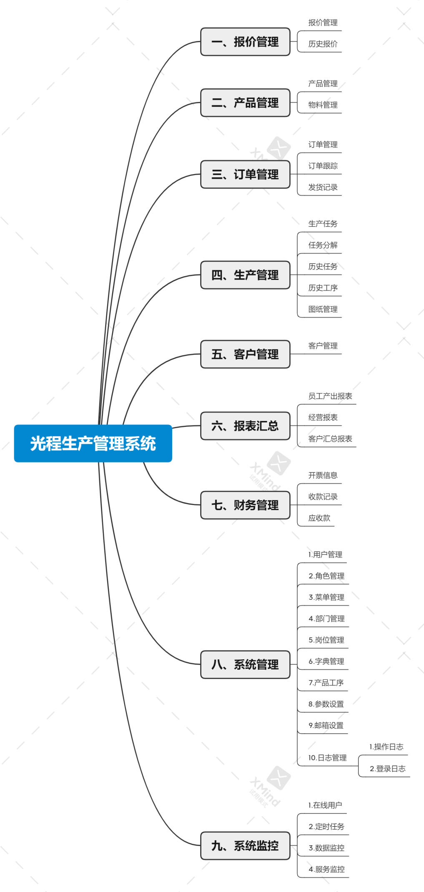
- 首页
显示当前月份的订单数量、订单金额、收款金额以及未收款金额；折线图表示本月内订单的总数量；饼图表示本月内订单的状态；柱状图则表示本月订单生产数量和发货数量；如图1-1-1所示：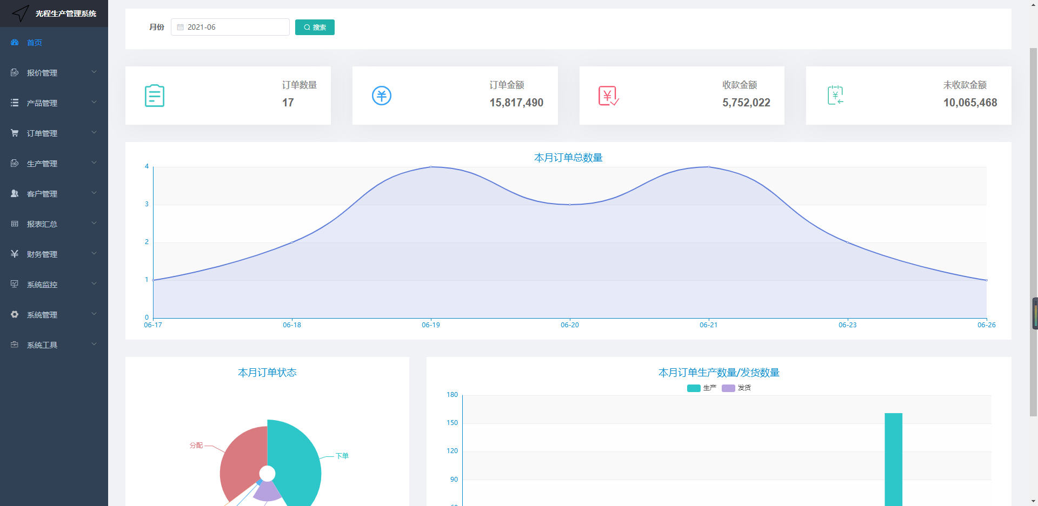

图1-1-1
- 报价管理

1. 报价管理
点击【报价管理】-【报价管理】，显示所有客户报价信息；维护查询条件（客户名称、报价类型、状态、创建时间），支持模糊查询；点击【搜索】按钮，按条件显示符合条件的数据；点击【重置】按钮，显示所有客户报价信息；如图2-1-1所示：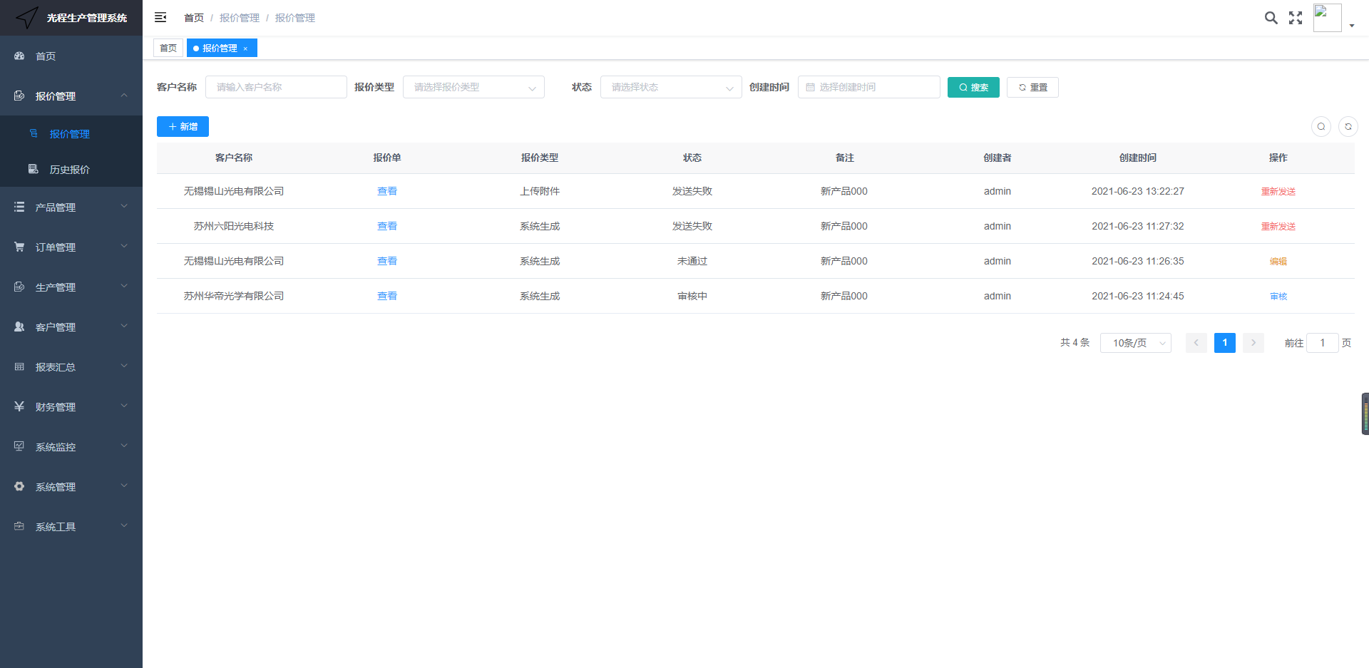
图2-1-1

当报价状态为审核中，需要管理员通过审核，点击【操作】—【审核】按钮，弹出报价审核对话框，选择该报价是否通过，审核通过并填写邮件内容，点击【确定并发送】按钮；审核不通过填写备注，点击【确定】按钮，稍后会发送给收件人，如图2-1-2、2-1-3、2-1-4所示：
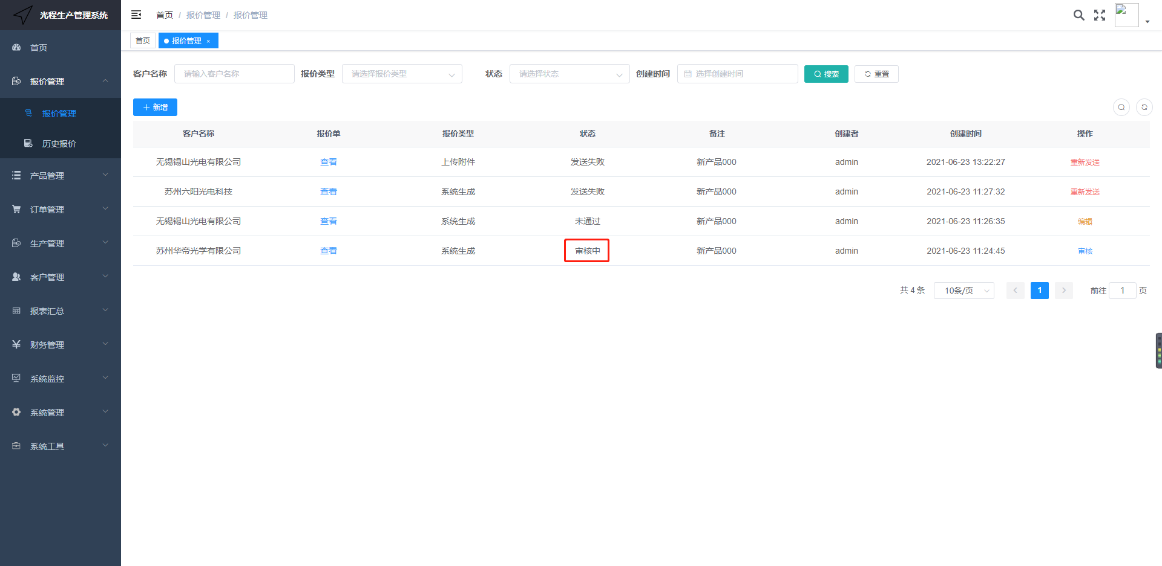图2-1-2

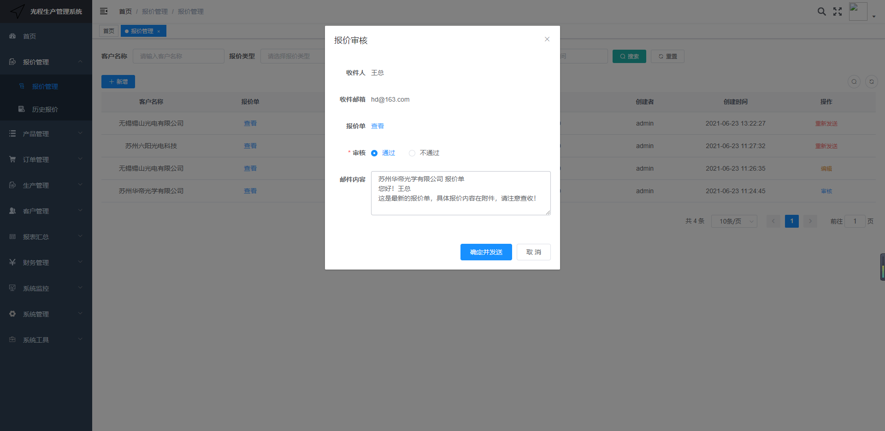
图2-1-3

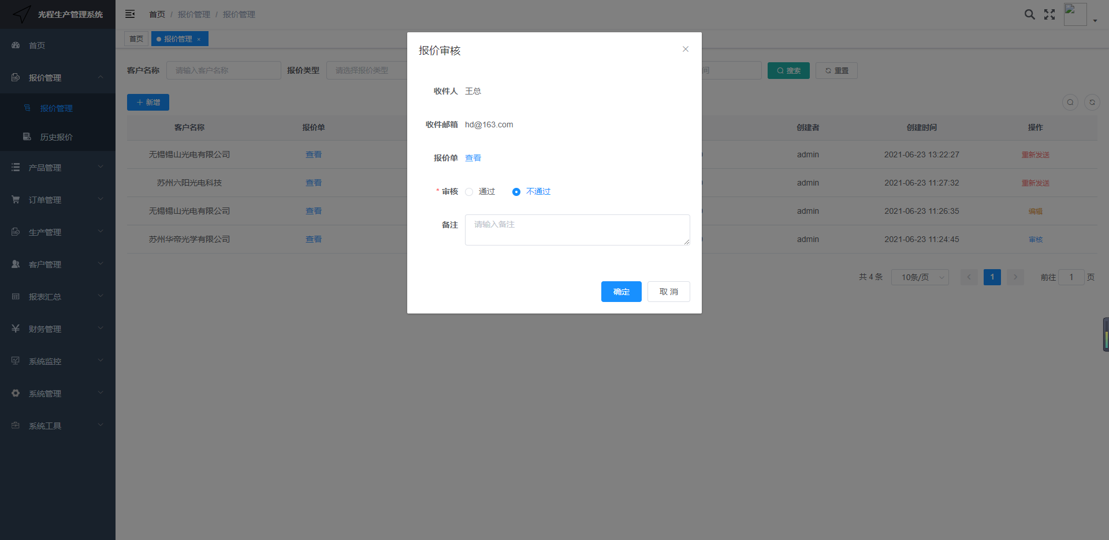
图2-1-4

当报价状态为发送失败（【邮箱设置】中SMTP地址、邮箱账户和授权码配置不正确导致），点击【操作】—【重新审核】按钮，需要管理员重新审核，如图2-1-5所示：
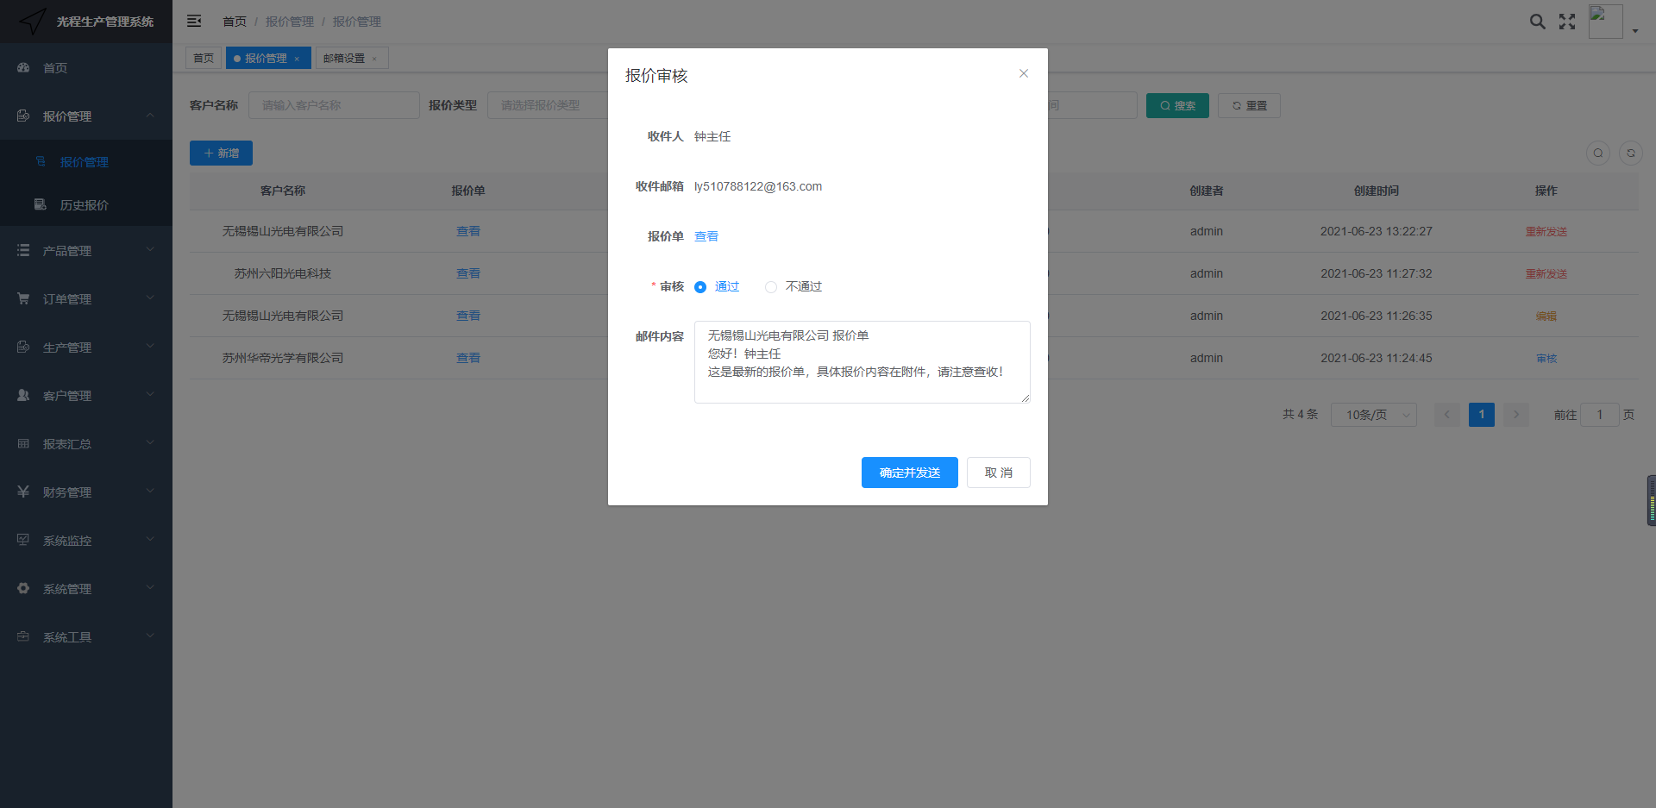
图2-1-5

点击【操作】—【编辑】按钮，当该报价的状态为未通过时，可以对该报价重新编辑，根据需求填写报价单的信息，如图2-1-6所示
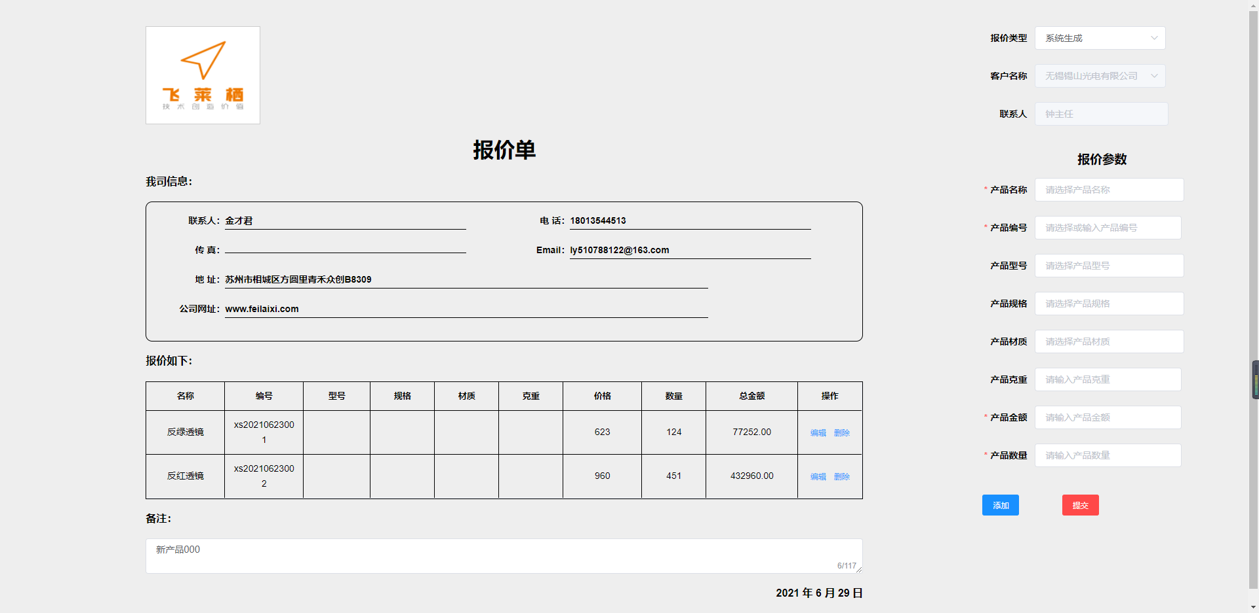
图2-1-6

点击【新增】按钮，跳转到添加报价单页面，报价单的我司信息（公司Logo、联系人、电话、传真、Email、地址、公司网址）可在【系统管理】-【邮箱设置】中设置；根据报价类型（系统生成/上传附件），以及客户名称（输入一个新客户，弹出配置邮箱地址对话框，请填写正确的邮箱地址，如图2-1-7所示）；若报价类型是上传附件，就上传附件（jpg、png、pdf、xls、doc格式）并保存，如图2-1-8所示；若报价类型是系统生成，填写报价参数添加到报价单表格中，根据需求可在表格内编辑和删除产品，最后保存，如图2-1-9所示；一键发送邮件。（注：添加到表格中的产品已和客户进行关联）
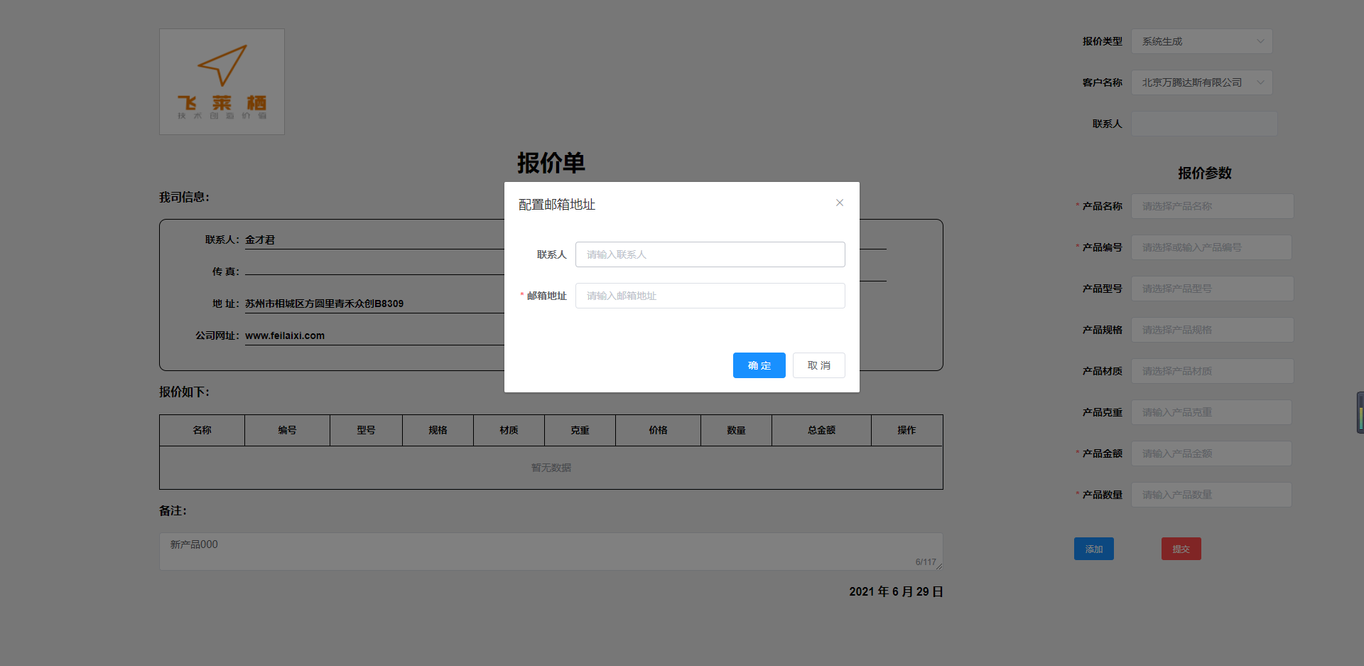图2-1-7

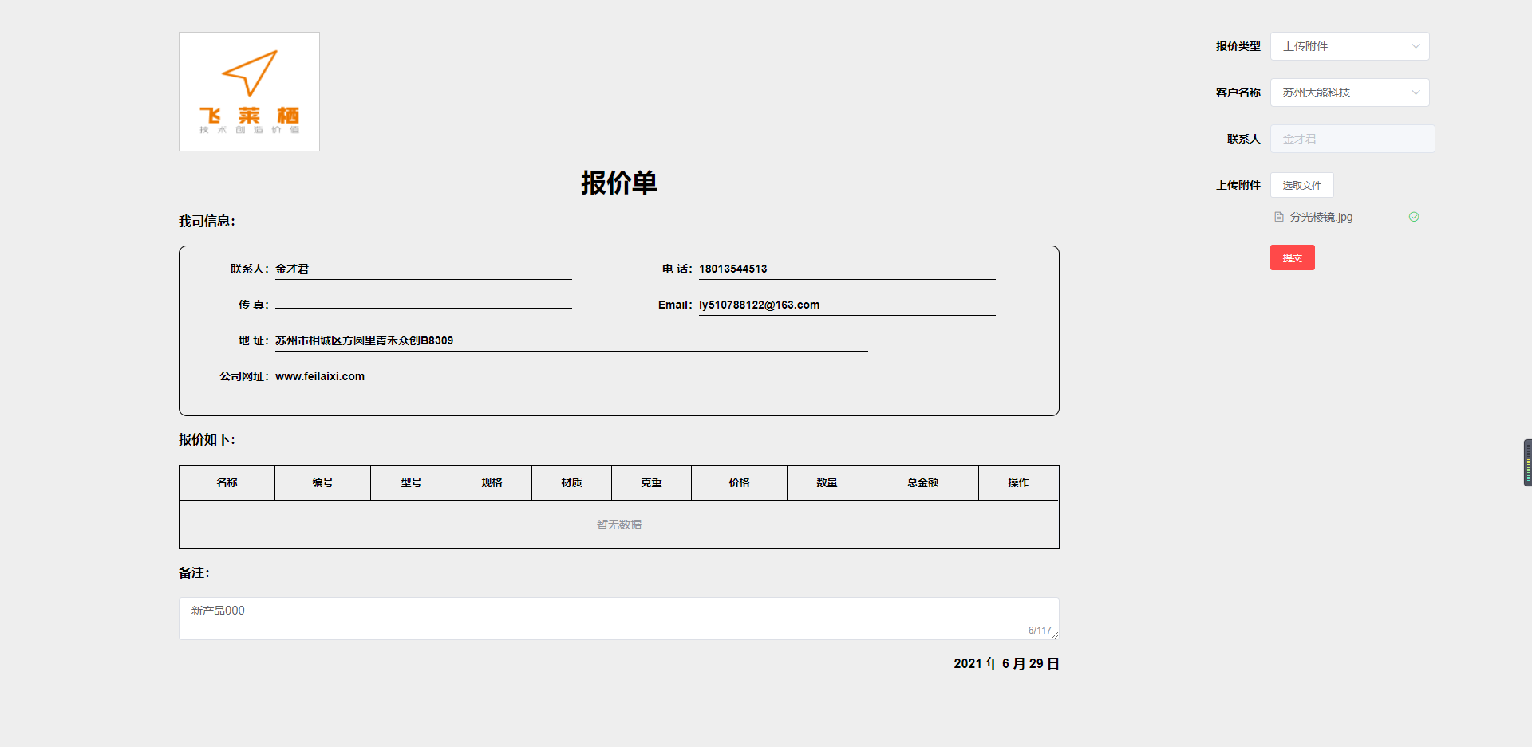图2-1-8

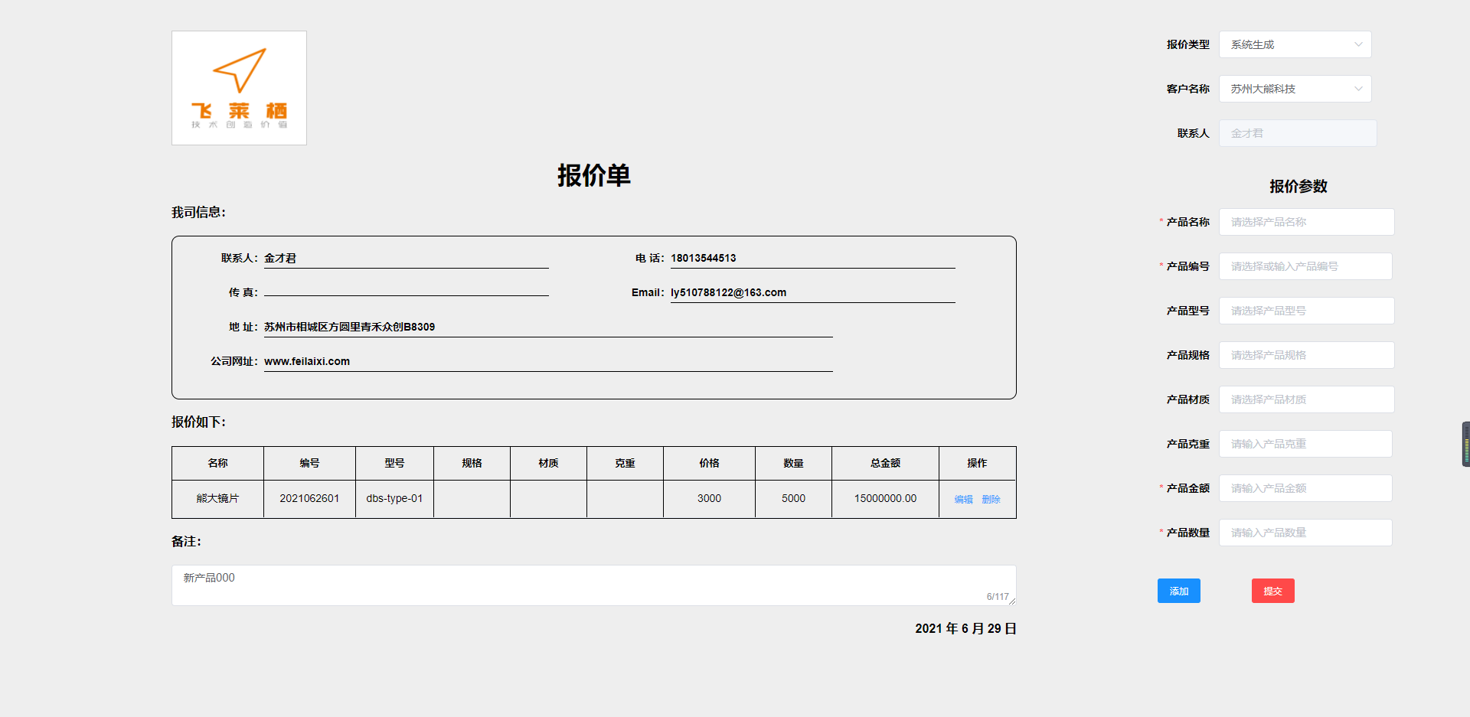图2-1-9

2. 历史报价
点击【报价管理】-【历史报价】，显示已发送成功的报价单，维护查询条件（客户名称、报价类型、创建时间），支持模糊查询，点击【搜索】按钮，按条件显示符合条件的数据，点击【重置】按钮，显示所有客户已报价信息，如图2-2-1所示：
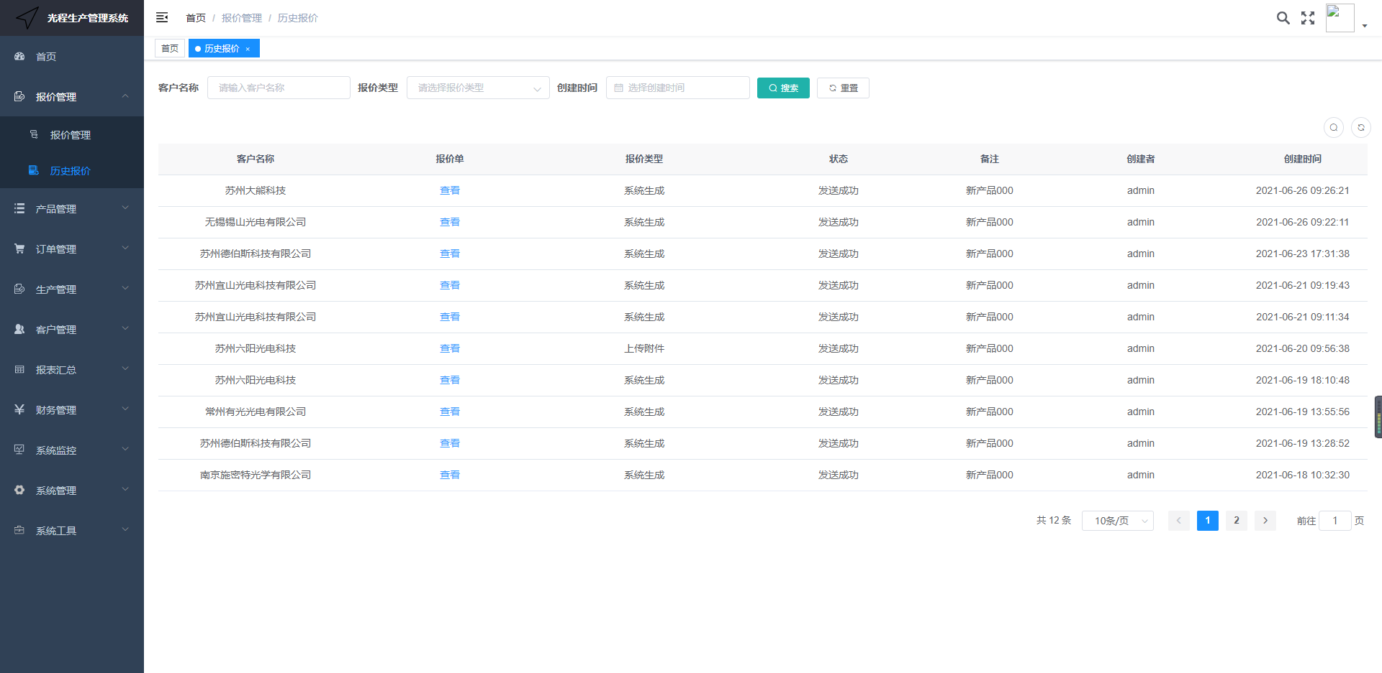
图2-2-1
- 产品管理
- 产品管理

点击【产品管理】-【产品管理】，显示所有产品信息，维护查询条件（产品名称、产品编号、产品型号、产品规格、产品材质），支持模糊查询，点击【搜索】按钮，按条件显示符合条件的数据，点击【重置】按钮，显示所有产品信息，如图3-1-1所示：
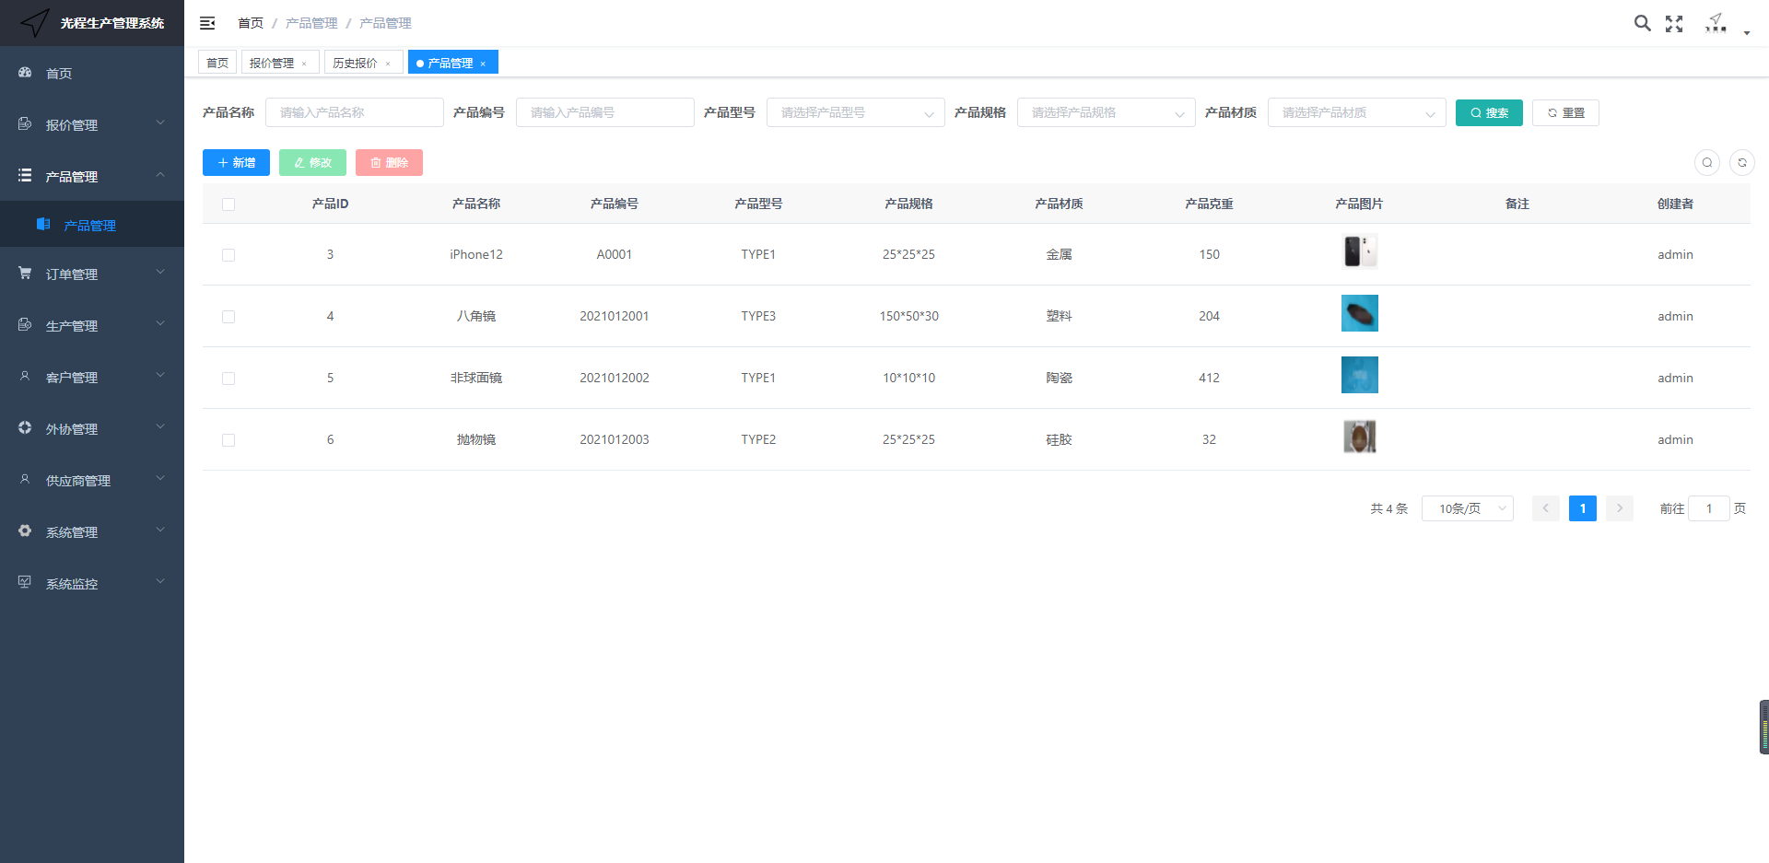
图3-1-1

点击产品【新增】按钮，弹出添加产品信息对话框，填写相关信息，产品名称和产品编号必填，产品图片格式为jpg、png，点击【确定】按钮，系统验证输入信息的合法性，如果符合要求则完成保存操作，如果不符合要求，则系统予以提示，如图3-1-2所示：

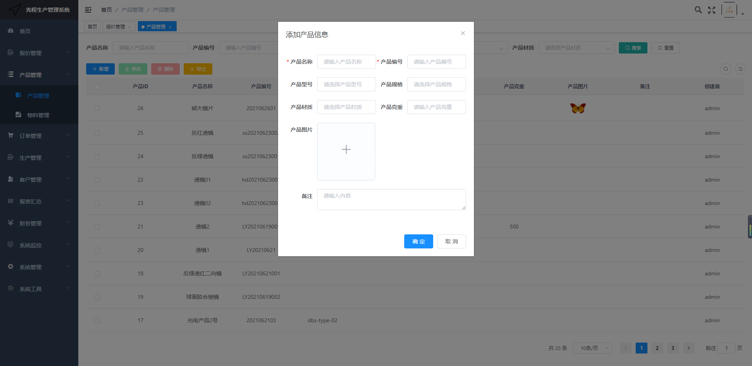
图3-1-2

点击产品【修改】按钮，根据选中需要修改的产品，弹出修改产品信息对话框，填写相关信息后，点击【确定】按钮，系统验证输入信息的合法性，如果符合要求则完成保存操作，如果不符合要求，则系统予以提示，如图3-1-3所示：
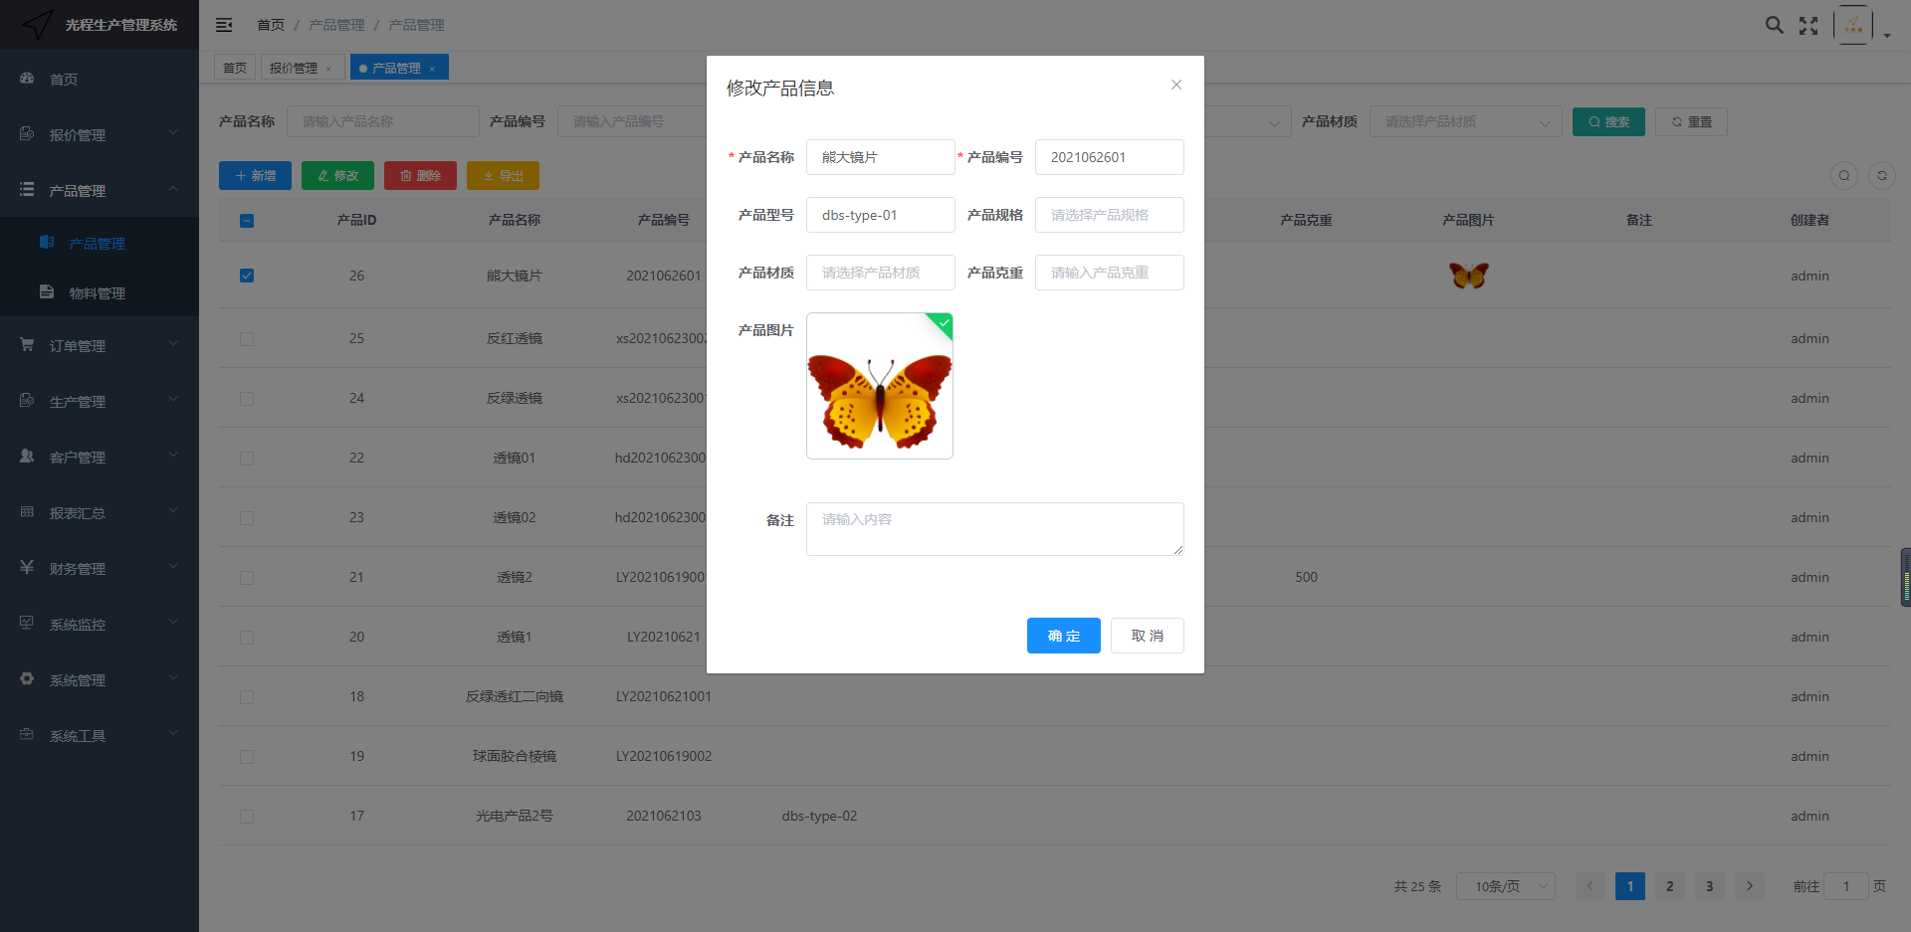
图3-1-3

点击产品【删除】按钮，根据选中需要删除的产品，弹出警告对话框，可批量删除产品信息，如图3-1-4所示：
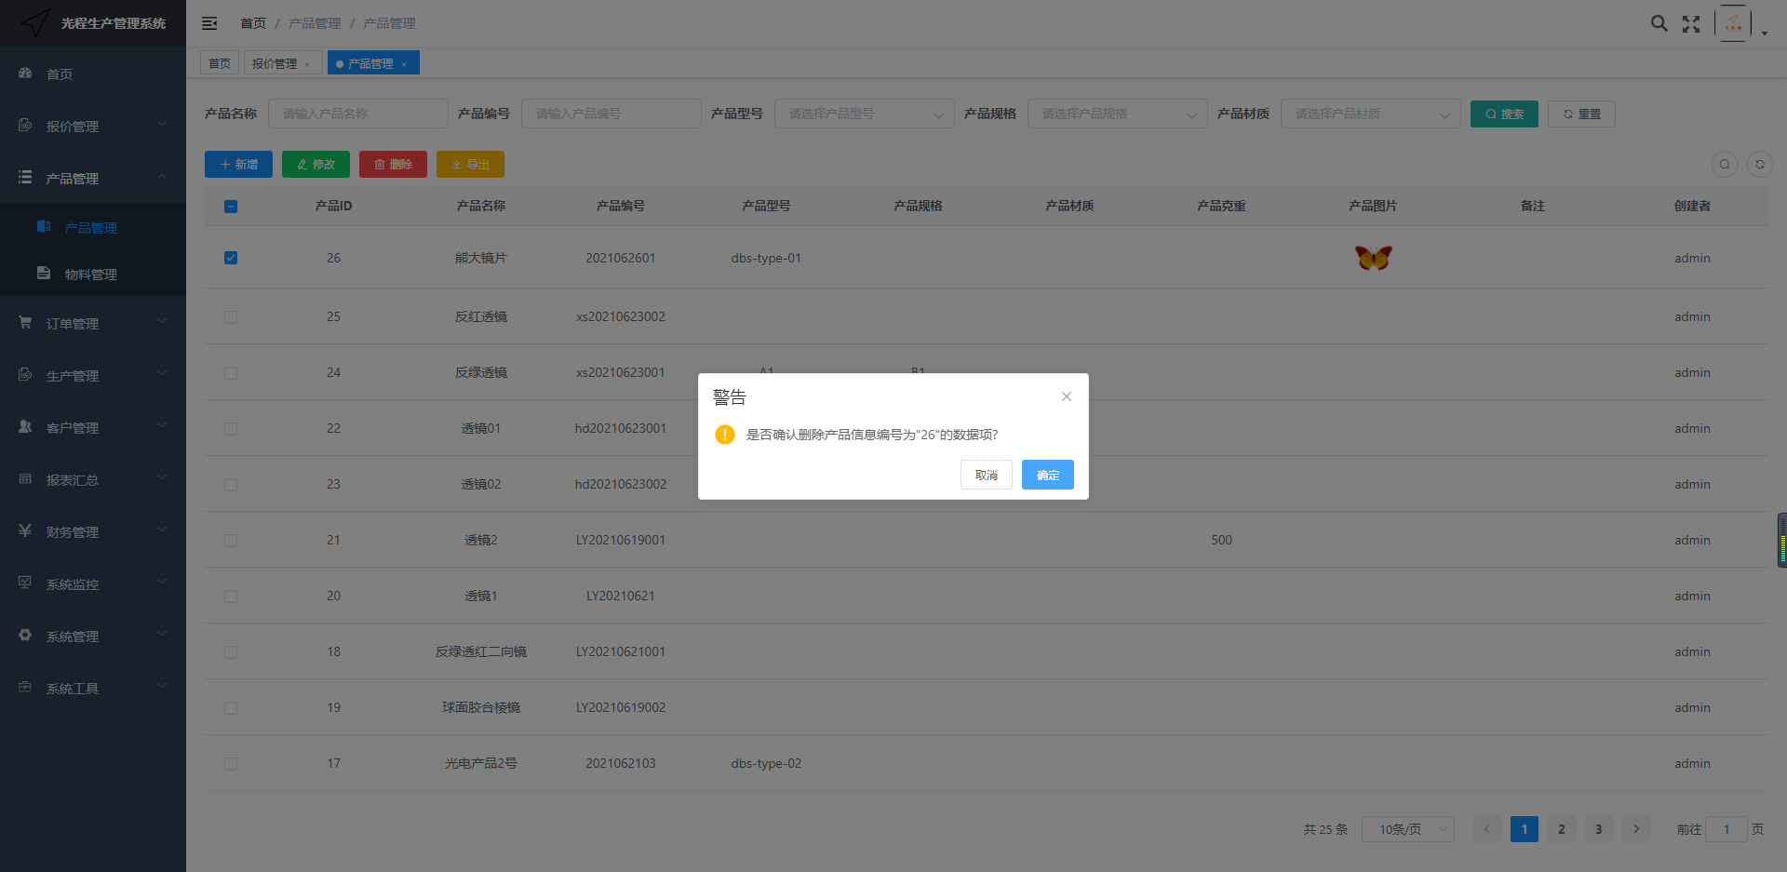
图3-1-4

- 物料管理

点击【产品管理】-【物料管理】，显示所有物料信息，维护查询条件（产品名称、物料编码、规格/型号），支持模糊查询，点击【搜索】按钮，按条件显示符合条件的数据，点击【重置】按钮，显示所有物料信息，如图3-2-1所示：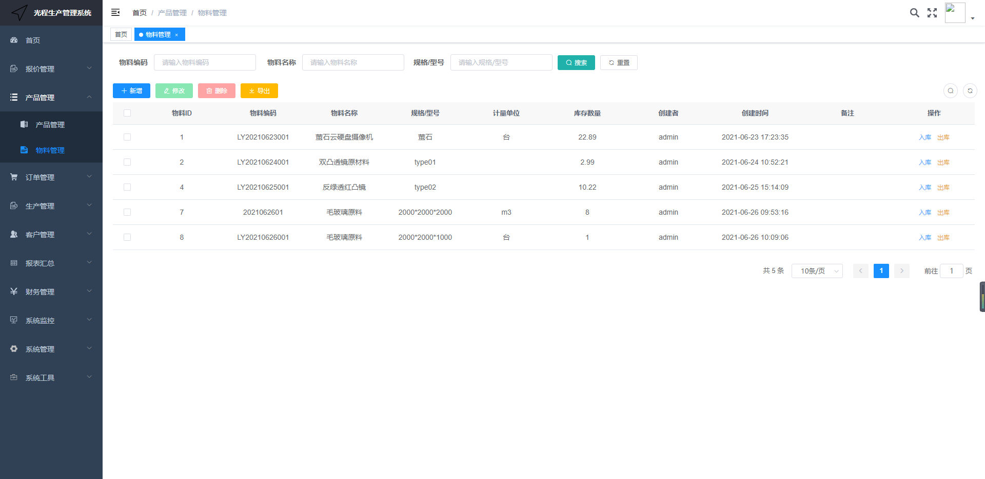
图3-2-1

点击物料【新增】按钮，弹出添加物料管理对话框，填写相关信息，物料编码和规格/型号必填，系统验证输入信息的合法性，如果符合要求则完成保存操作，如果不符合要求，则系统予以提示，如图3-2-2所示：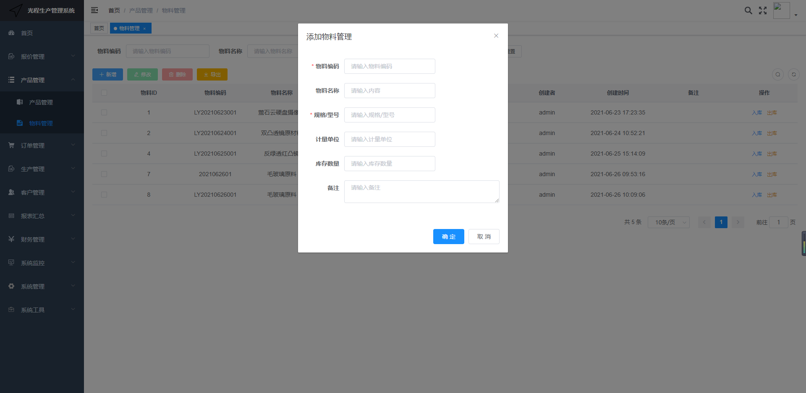
图3-2-2

点击物料【修改】按钮，根据选中需要修改的物料，弹出修改物料对话框，填写相关信息，物料编码和规格/型号必填，点击【确定】按钮，系统验证输入信息的合法性，如果符合要求则完成保存操作，如果不符合要求，则系统予以提示，如图3-2-3所示：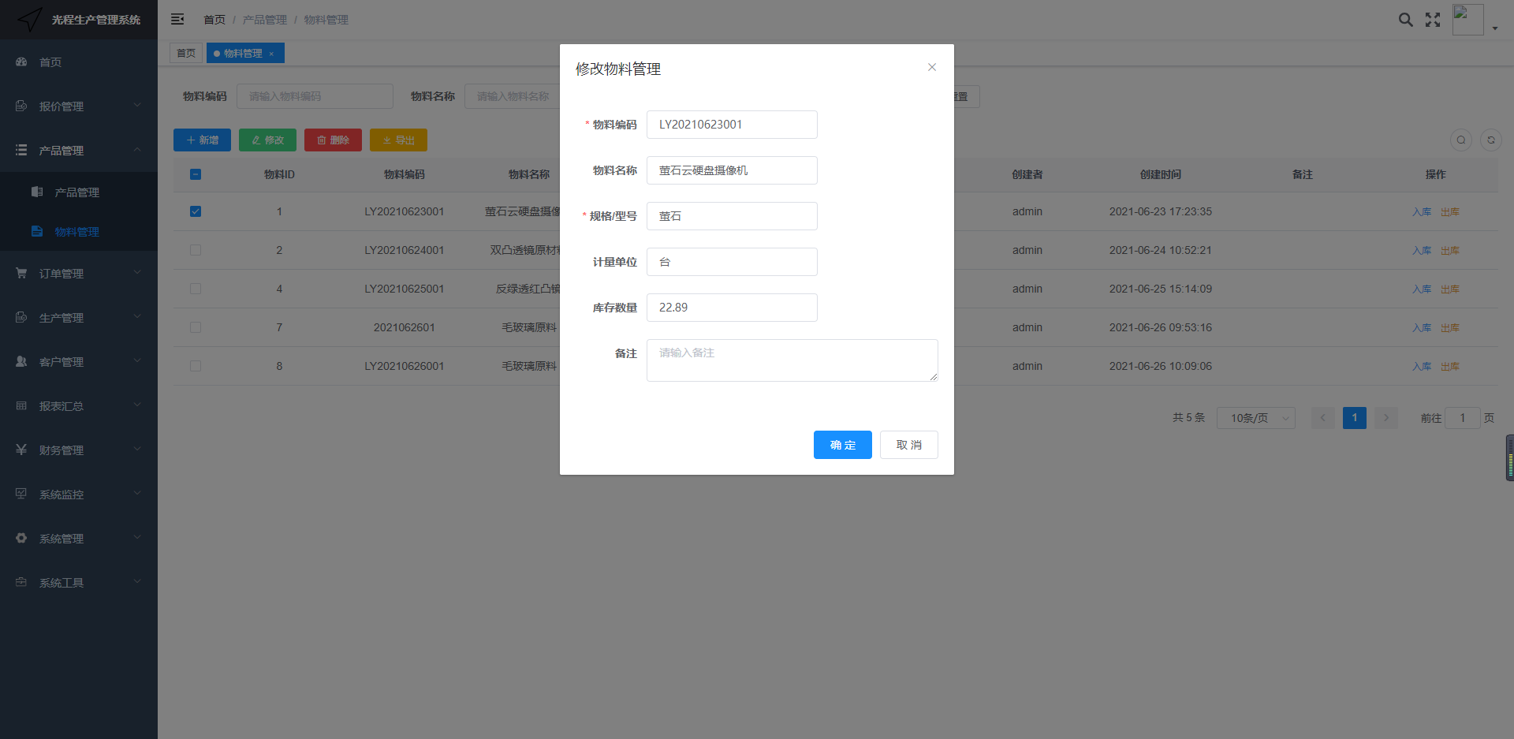
图3-2-3

点击物料【删除】按钮，根据选中需要删除的物料，弹出警告对话框，可批量删除物料信息，如图3-2-4所示：
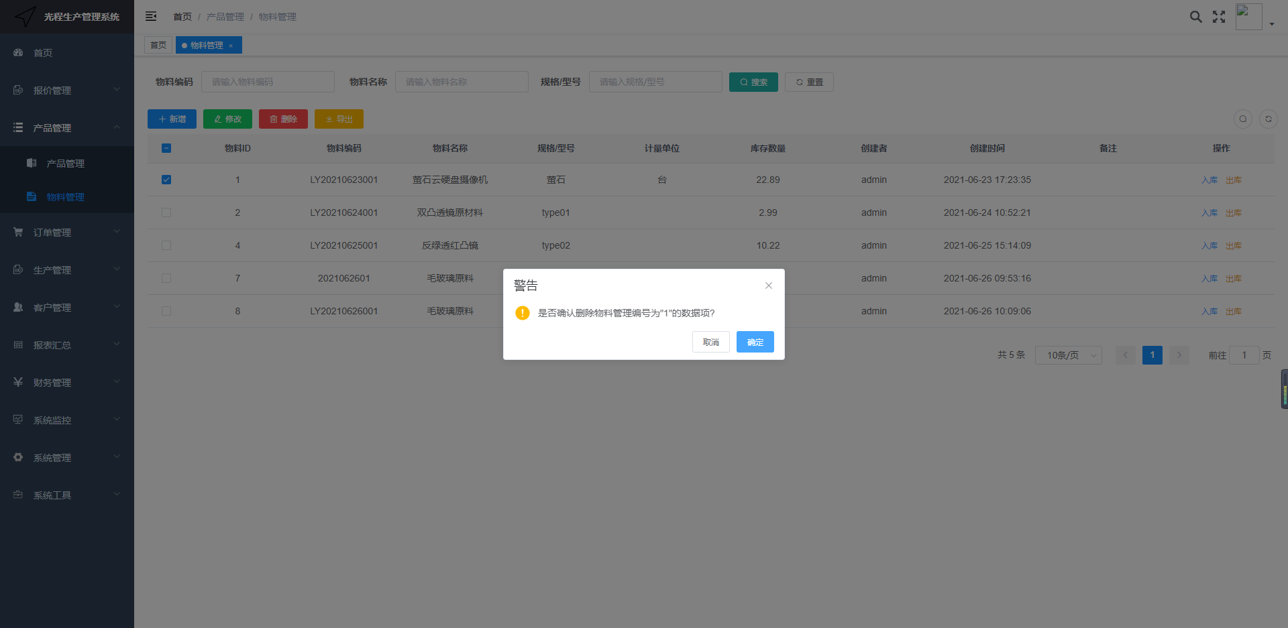
图3-2-4

点击物料【出库】按钮，根据选中需要出库的物料，弹出物料出库管理对话框，填写物料的规格/型号和数量，确定并提交，如图3-2-6所示：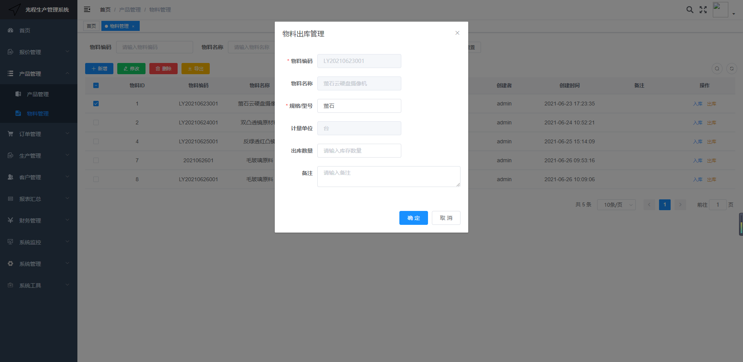
图3-2-6

- 订单管理
- 订单管理
点击【订单管理】-【订单管理】，显示所有客户订单信息，维护查询条件（订单编号、客户名称、订单类型、订单状态），支持模糊查询；点击【搜索】按钮，按条件显示符合条件的数据；点击【重置】按钮，显示所有客户订单信息；如图4-1-1所示：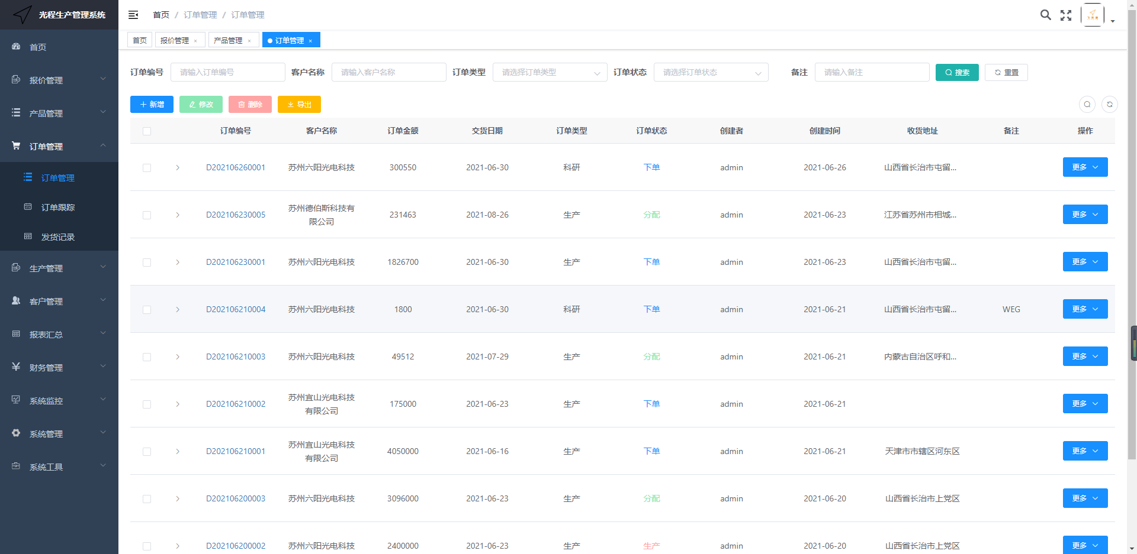
图4-1-1

点击订单【新增】按钮，弹出添加订单对话框，客户名称、客户产品、交货日期和订单类型必填，客户可以是新的客户也可以从客户列表里选，如图4-1-2所示：
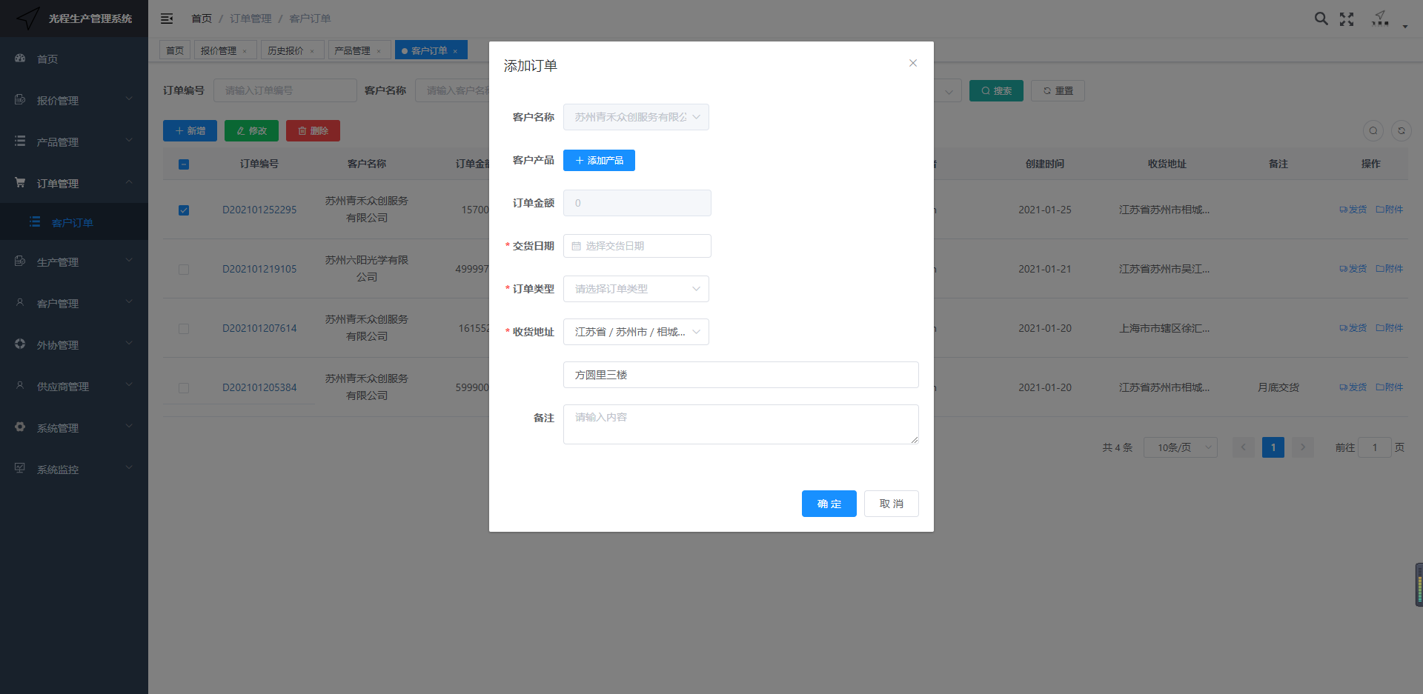
图4-1-2

①新的客户，添加产品的方式只能是选择更多产品，产品名称、产品编号、产品金额和产品数量是必填项，产品图纸的方式上传附件和图纸库，上传附件的格式可以是jpg、png、xls、doc，图纸库是在【生产管理】—【图纸管理】中设置；填写完相关信息后确定提交，产品可多次添加，如图4-1-3、4-1-4所示：
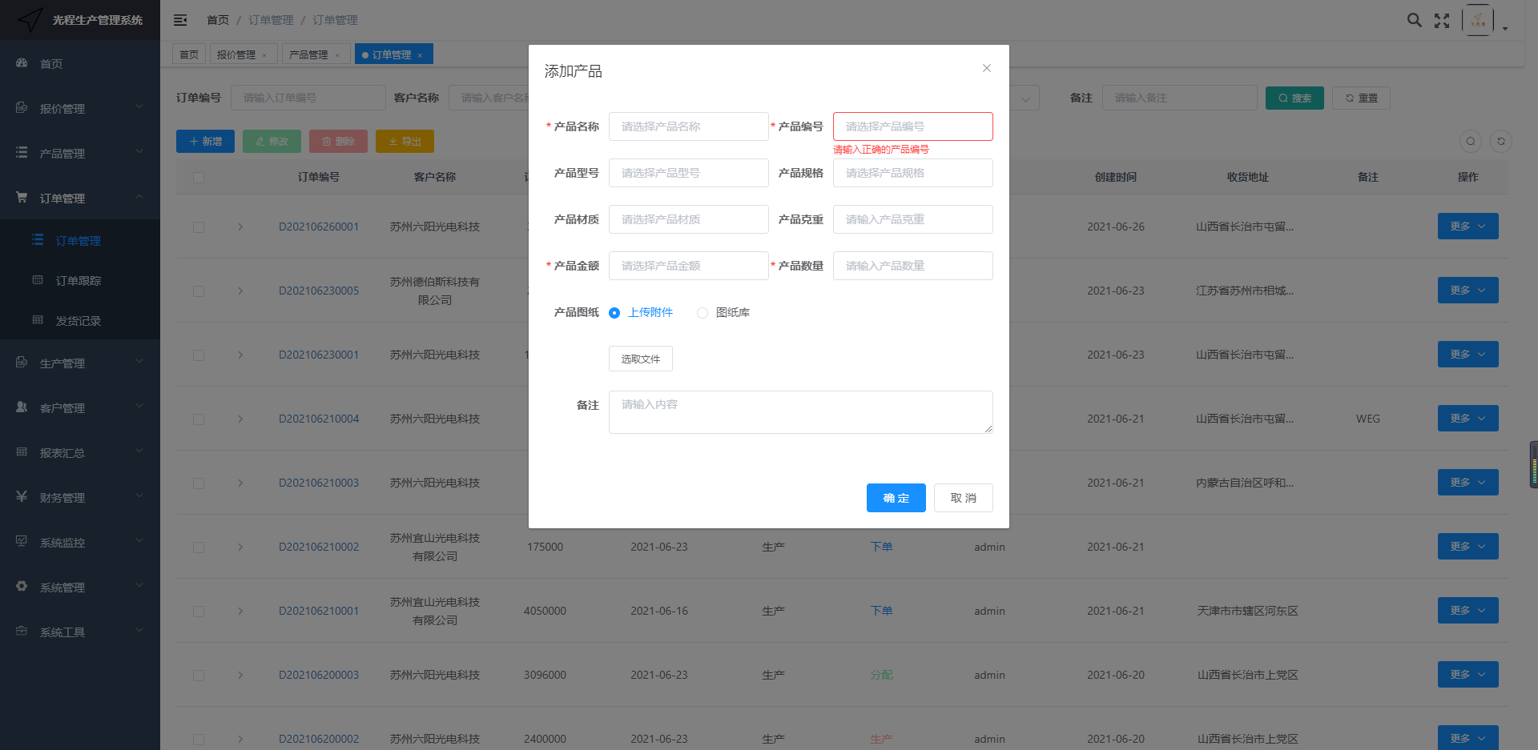
图4-1-3

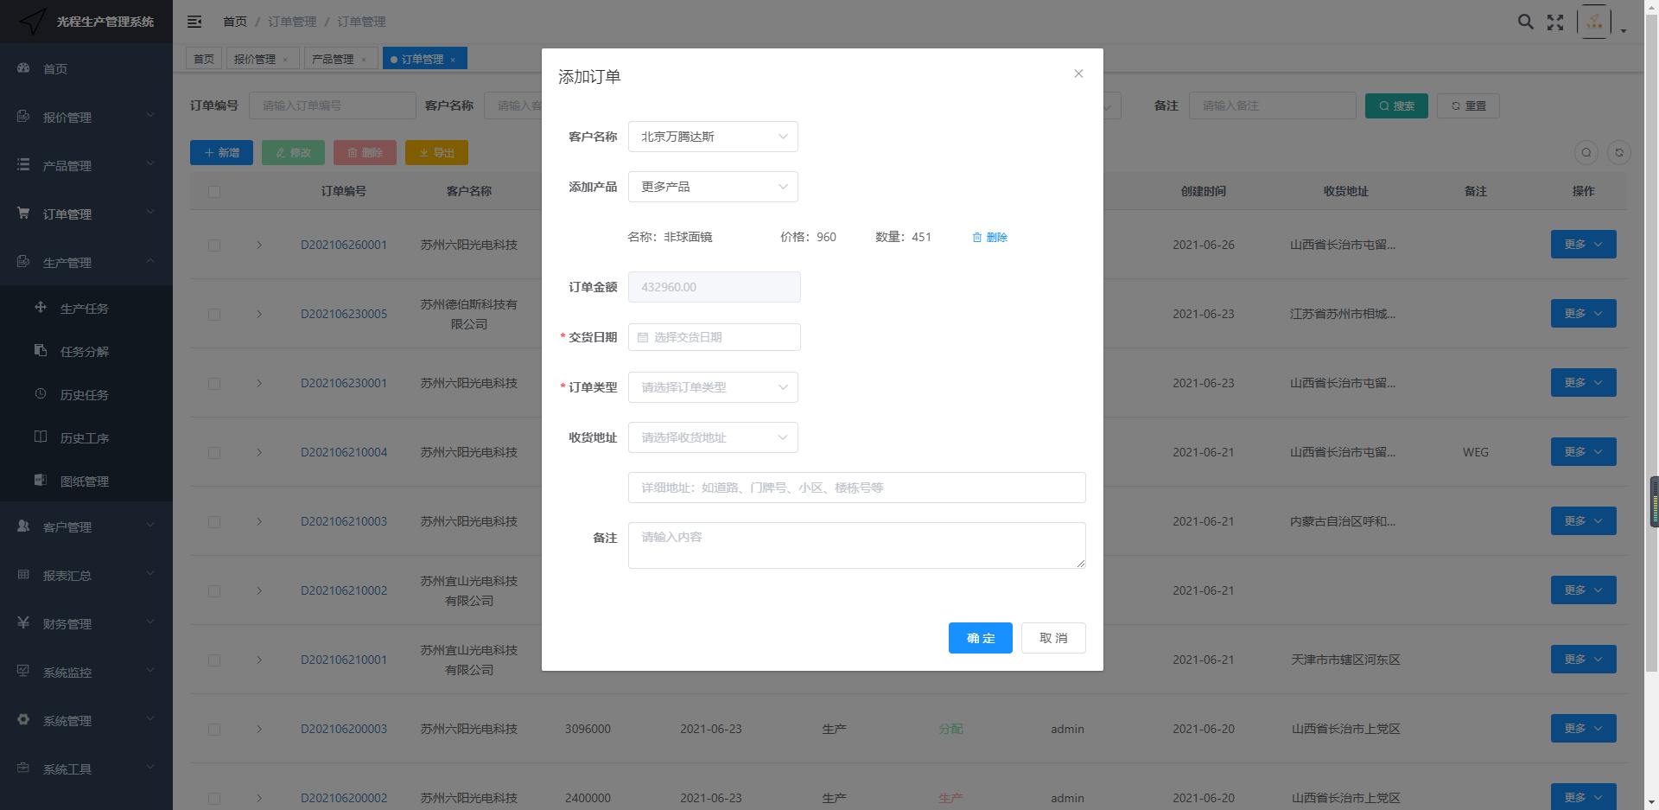
图4-1-4

②已有的客户，添加产品的方式有两种关联报价和更多产品；管理报价：（前提是已报价），选择需要管理的报价，如图4-1-5；更多产品：产品名称、产品编号、产品金额和产品数量是必填项，产品图纸的方式上传附件和图纸库，上传附件的格式可以是jpg、png、xls、doc，图纸库是在【生产管理】—【图纸管理】中设置；填写完相关信息后确定提交，产品可多次添加，如图4-1-6所示：
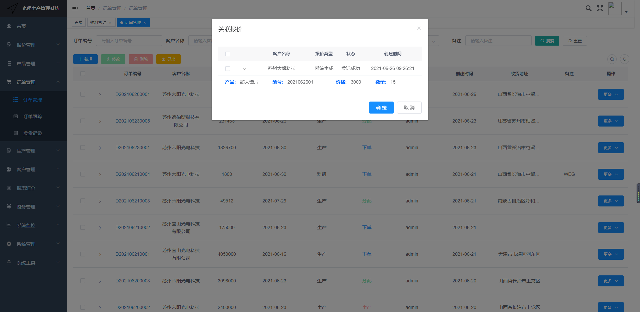
图4-1-5

图4-1-6

点击订单【修改】按钮，根据选中需要修改的订单，弹出修改订单信息对话框，填写相关信息后，点击【确定】按钮，系统验证输入信息的合法性，如果符合要求则完成保存操作，如果不符合要求，则系统予以提示，如图4-1-7所示：
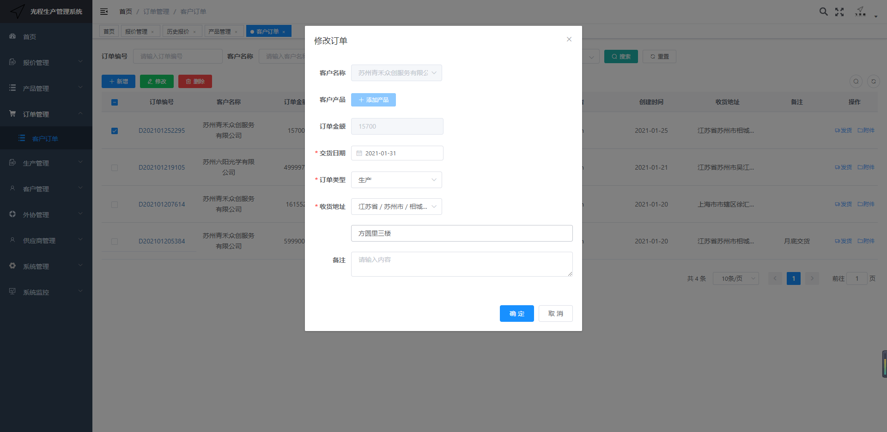
图4-1-7

点击订单【删除】按钮，根据选中需要删除的产品，弹出警告对话框，可批量删除产品信息，如图4-1-8所示：
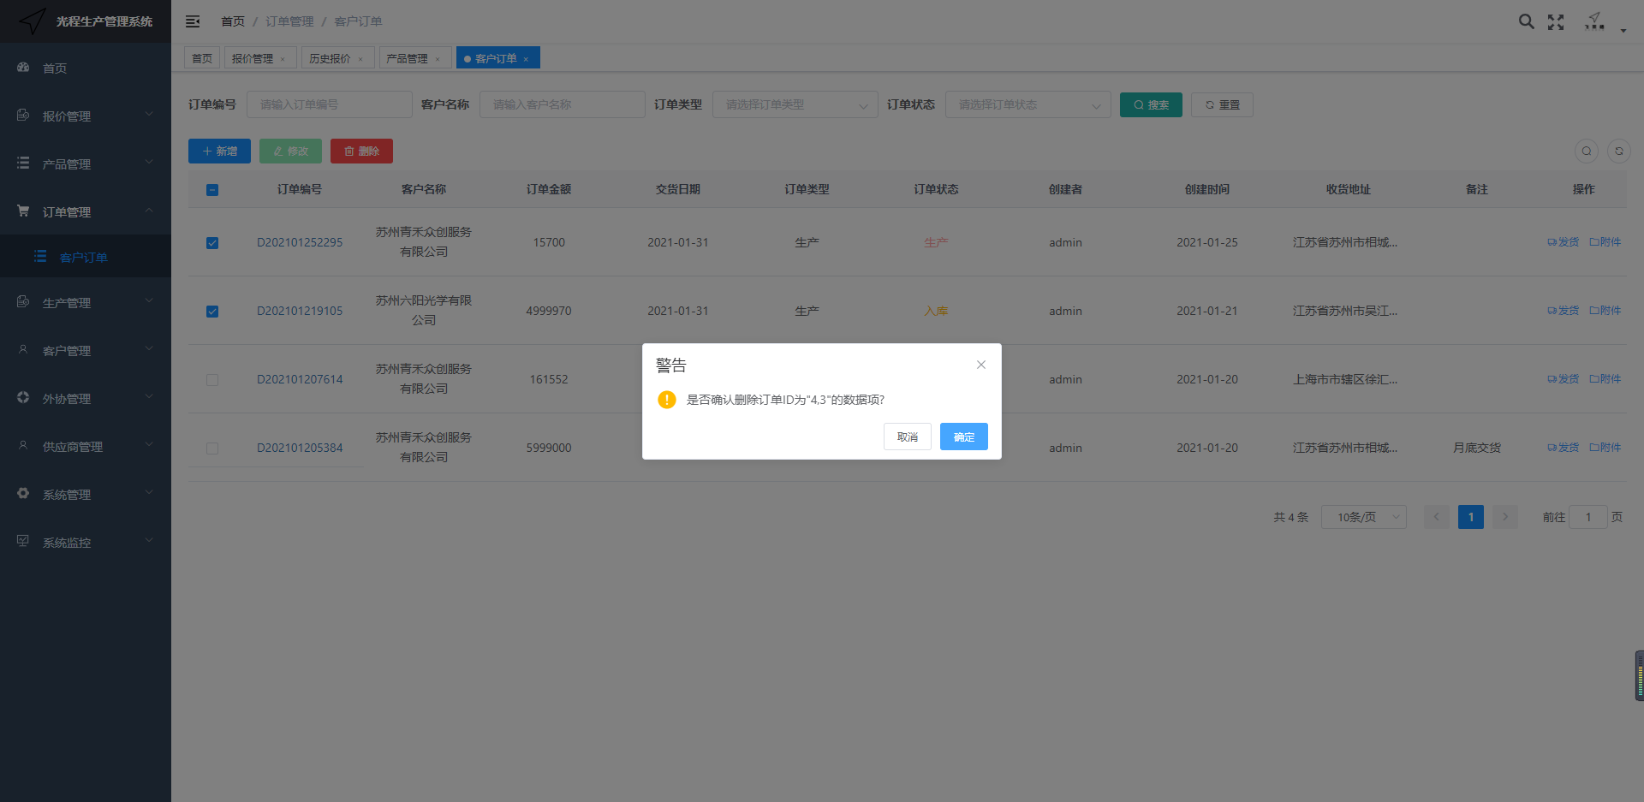
图4-1-8

当订单状态为生产或者入库时，才可发货，点击【发货】按钮，显示订单发货明细，维护查询条件（订单编号、客户名称、发货日期），支持模糊查询；点击【下载】按钮，查看每个订单的发货单信息；如图4-1-9、4-1-10所示：
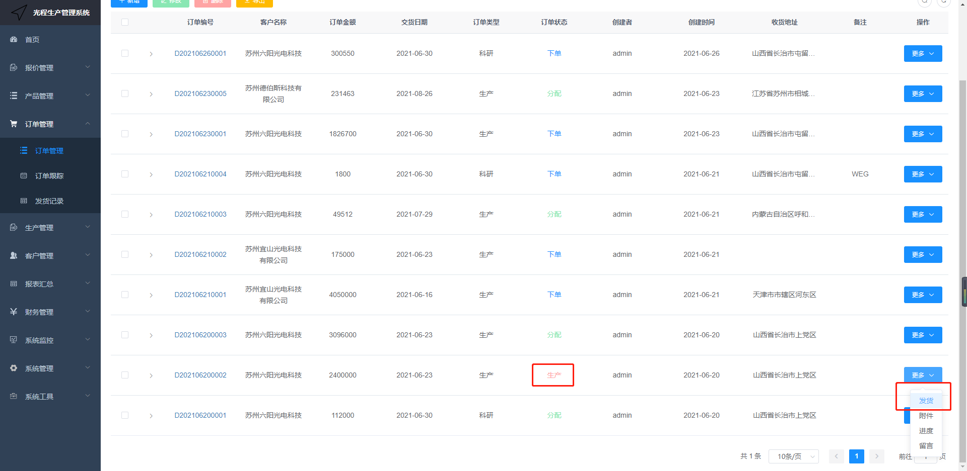
图4-1-9

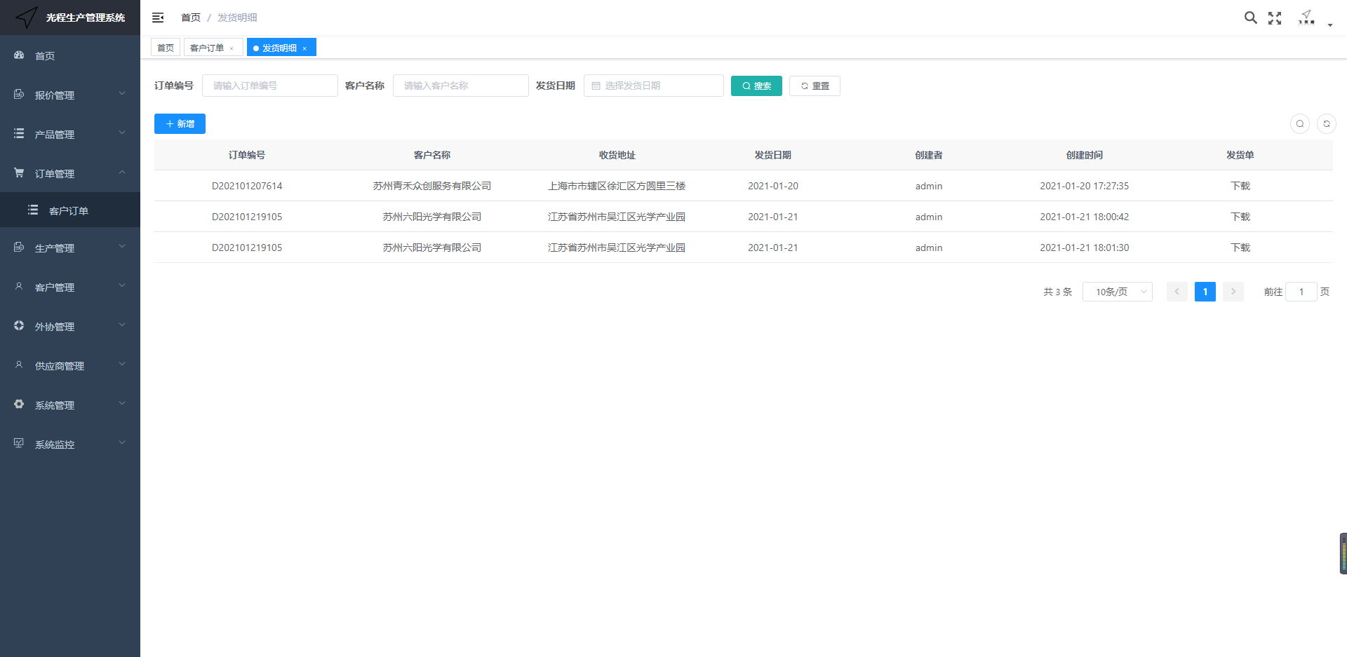
图4-1-10

点击订单发货【新增】按钮，弹出添加发货记录对话框，填写相关信息后，点击【确定】按钮，系统验证输入信息的合法性，如果符合要求则完成保存操作，如果不符合要求，则系统予以提示，如图4-1-11所示：

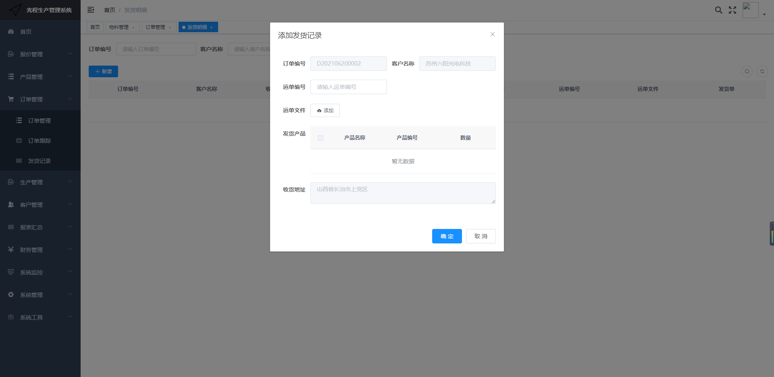
图4-1-11

点击某一个订单编号，查看该订单下所有产品信息，如图4-1-11；根据每个产品的订单分配状态，若订单分配状态为未分配，则可操作分配；点击【分配】按钮，弹出分配任务对话框，填写分配任务信息，如图4-1-12、4-1-12、4-1-13所示；注：该产品还没配置工序流程，则会弹出配置工序谈话框，选择该产品相应的工序流程，填写完成后才可进行分配，如图4-1-14：
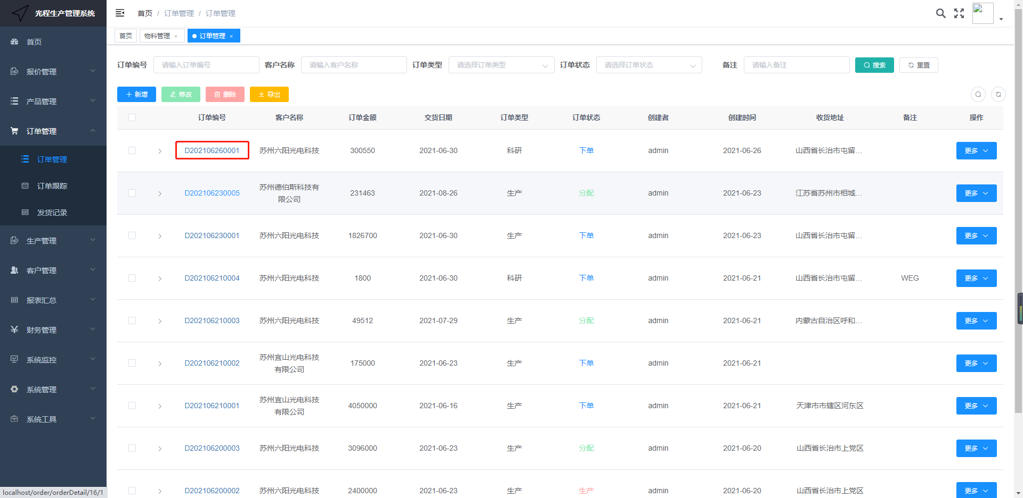
图4-1-11

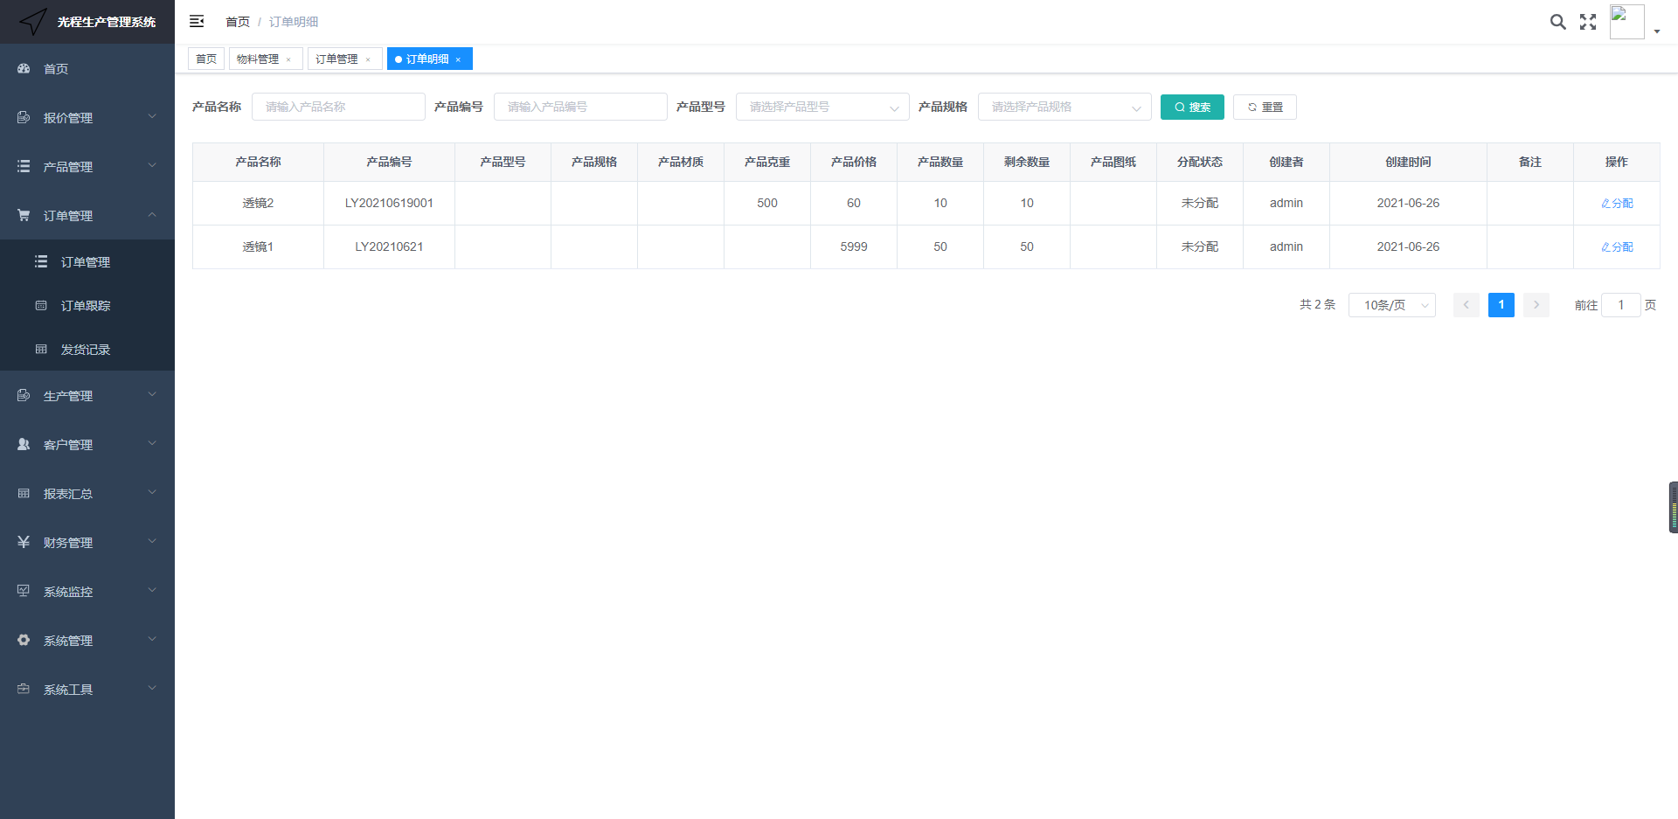
图4-1-12

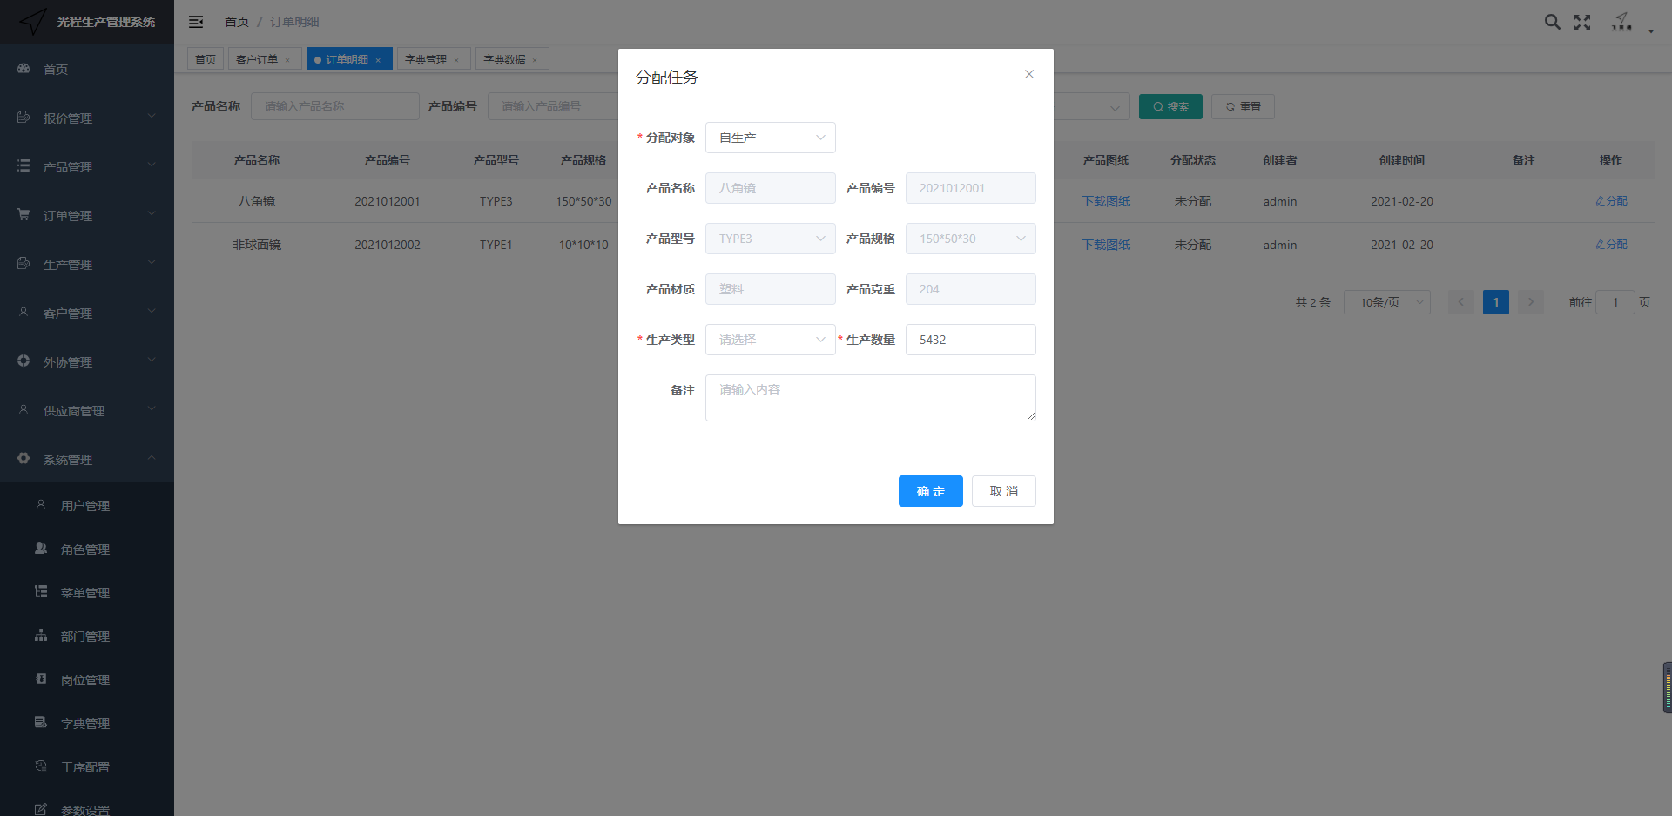
图4-1-13

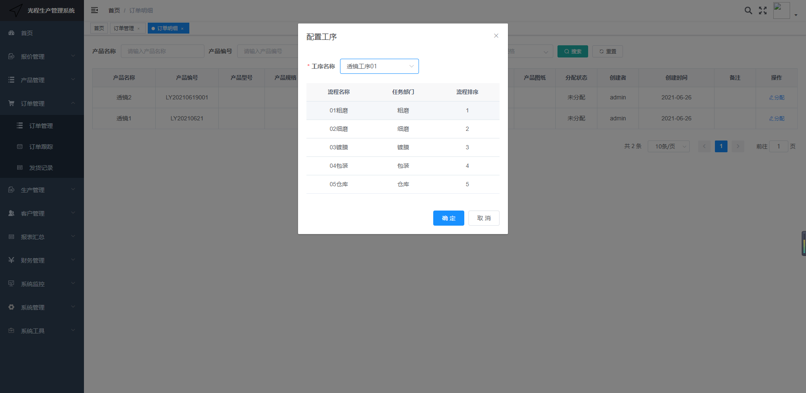图4-1-14

点击订单【附件】按钮，显示订单附件信息，维护查询条件（文件名称），支持模糊查询；点击订单发货【新增】按钮，弹出添加附件列表对话框，文件路径格式可以是jpg、png、xls、pdf、doc，文件名称是必填项；如图4-1-14、4-1-15所示：
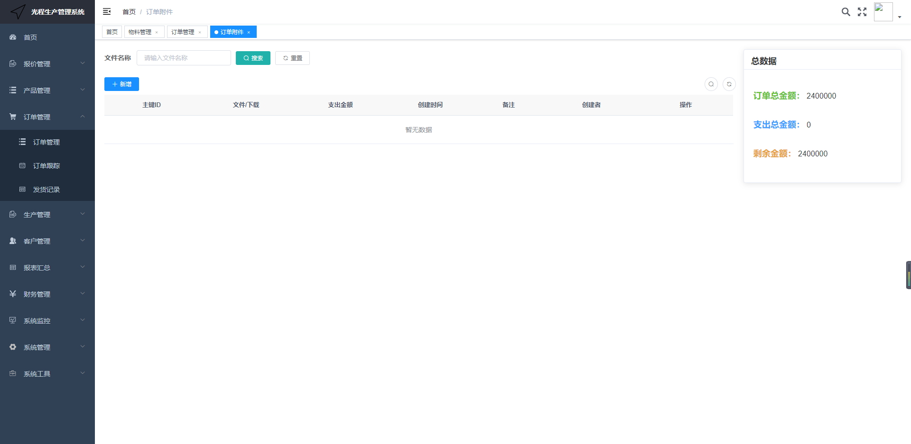图4-1-14

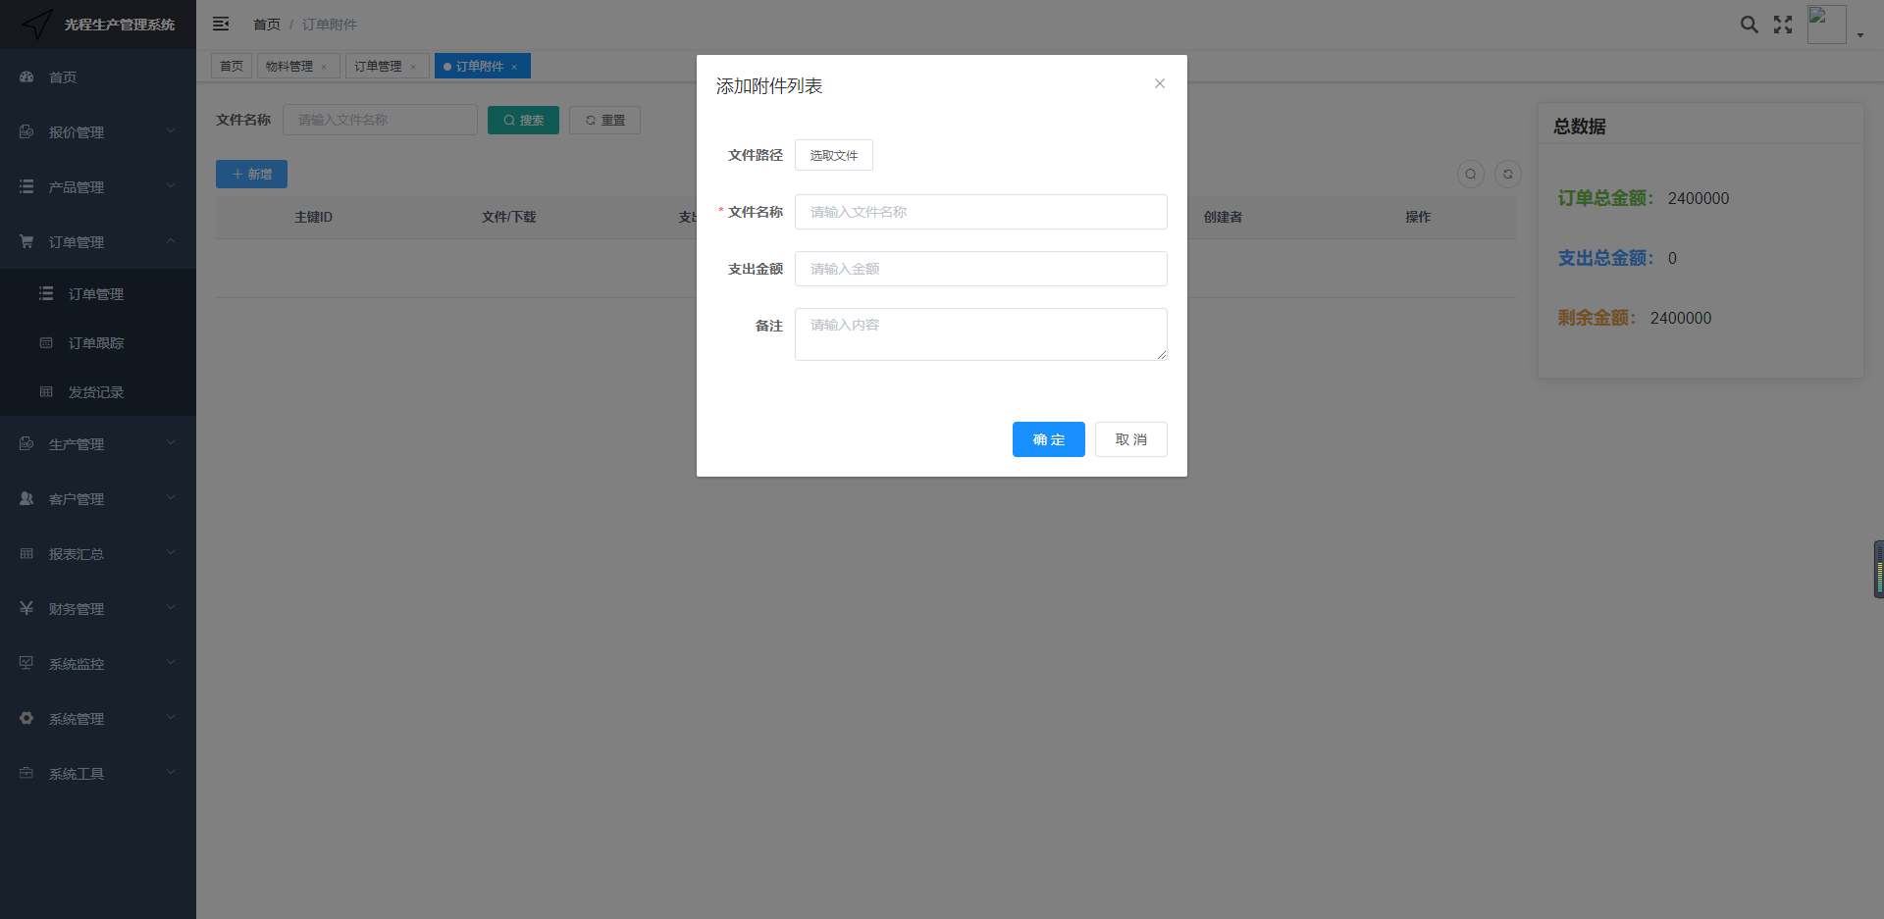
图4-1-15

点击订单【进度】按钮，显示该订单下所有产品的生产进度和完成率，如图4-1-16、4-1-17所示：
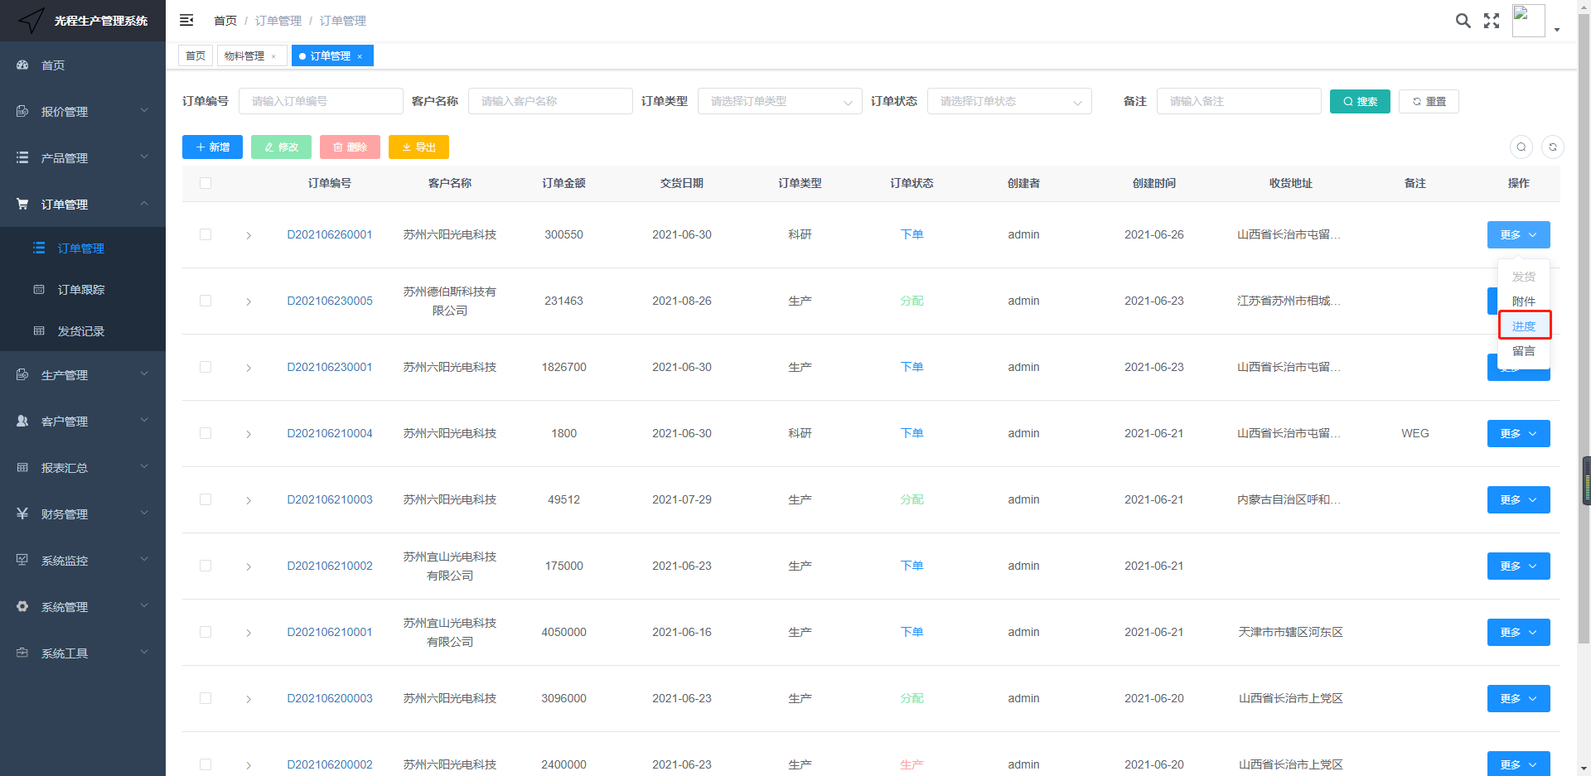图4-1-16

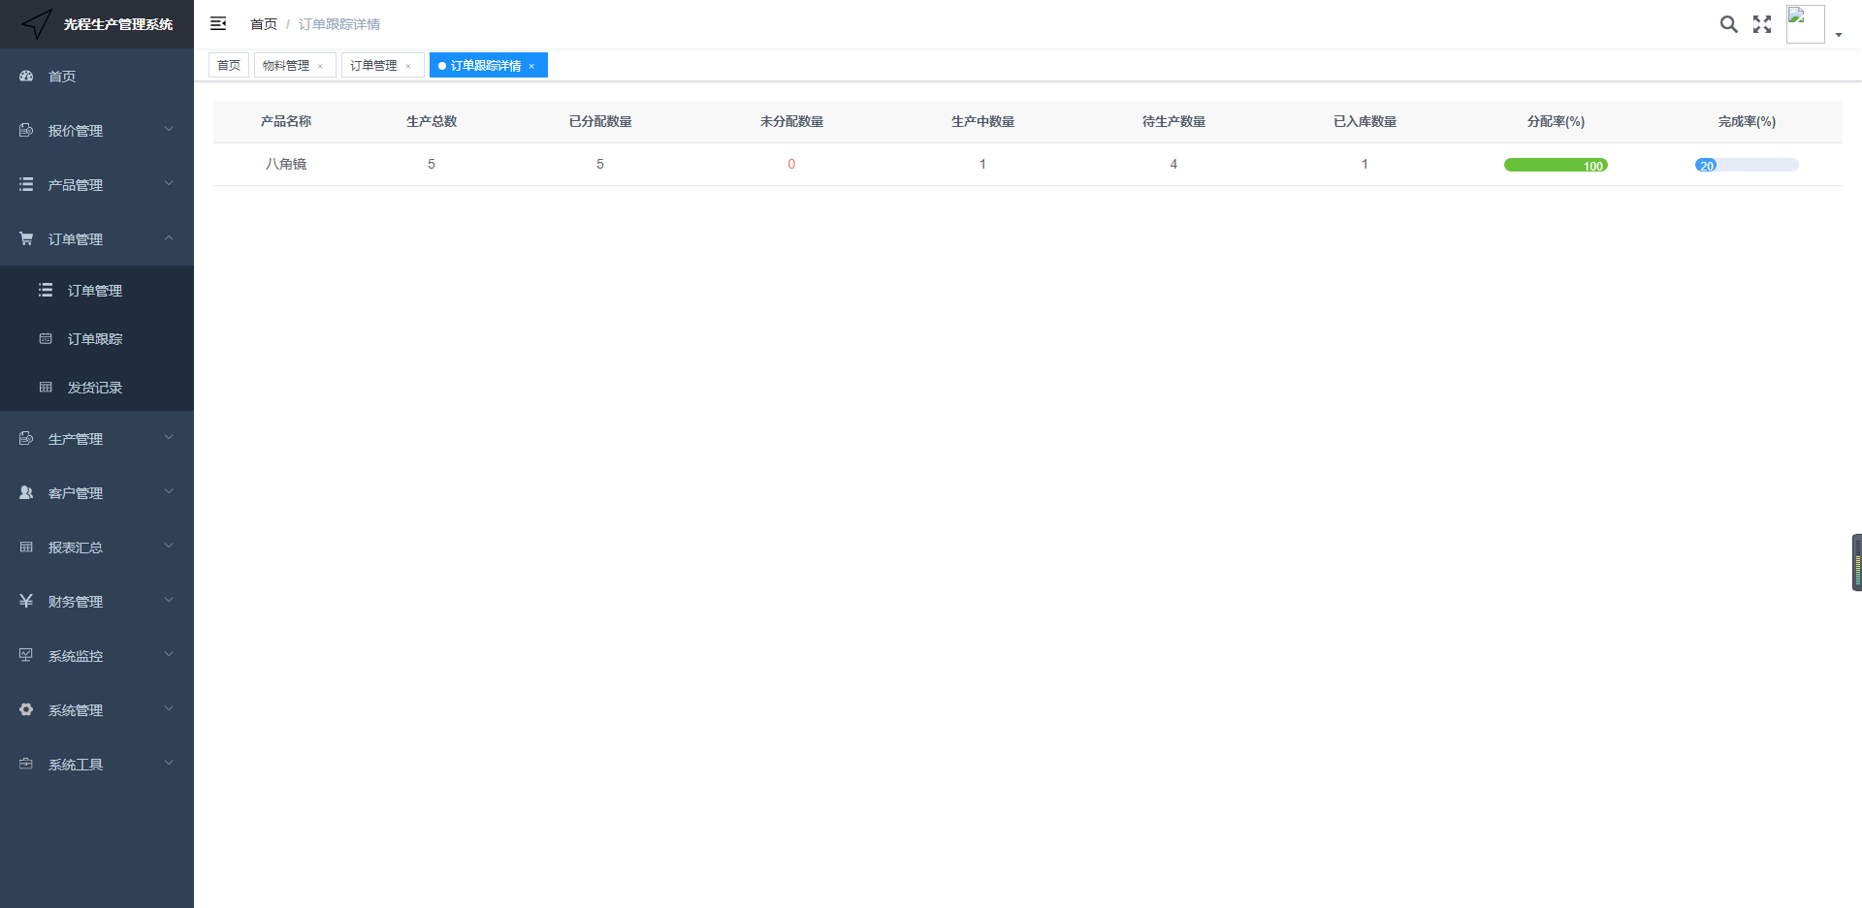
图4-1-17

点击订单【留言】按钮，弹出添加留言对话框，填写内容确定提交，点击 > 图标，展开该订单留言信息，如图4-1-18、4-1-19、4-1-20所示：
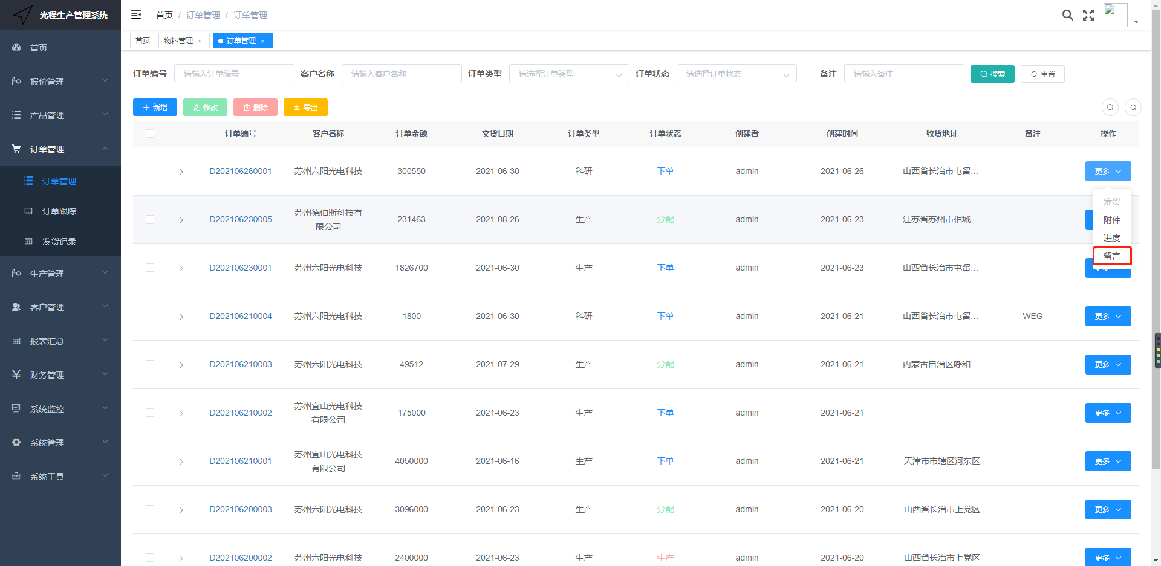图4-1-18

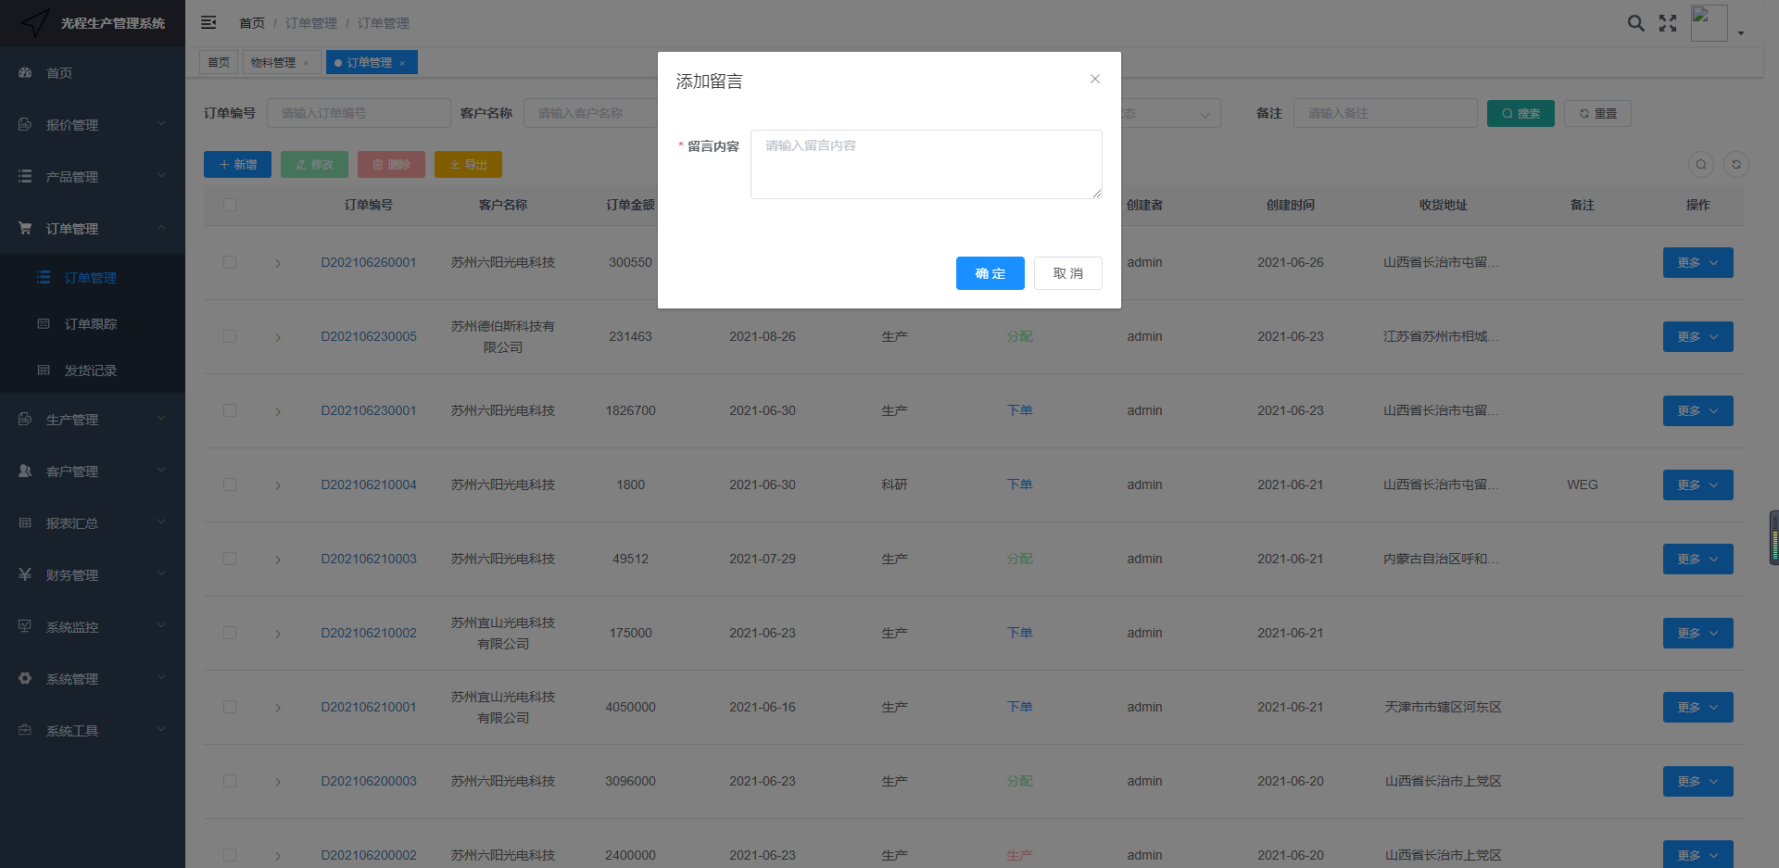图4-1-19

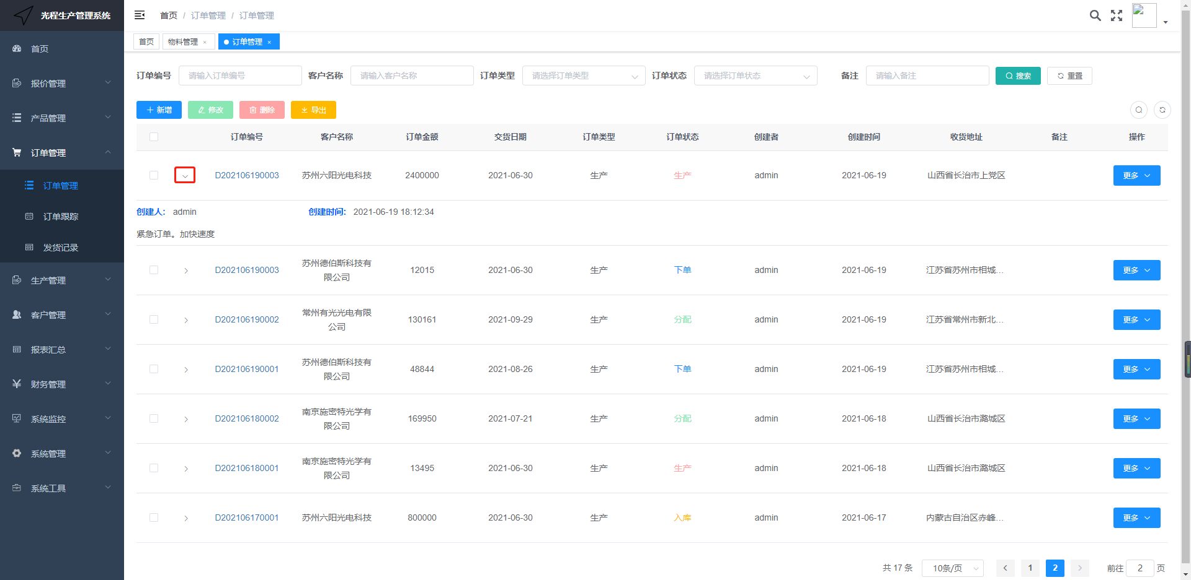
图4-1-20
- 订单跟踪
点击【订单管理】-【订单跟踪】，显示所有订单产品的生产总数、已分配数量、未分配数量、生产中数量、待生产数量、已入库数量、分配率以及完成率，如图4-2-1、4-2-2所示：
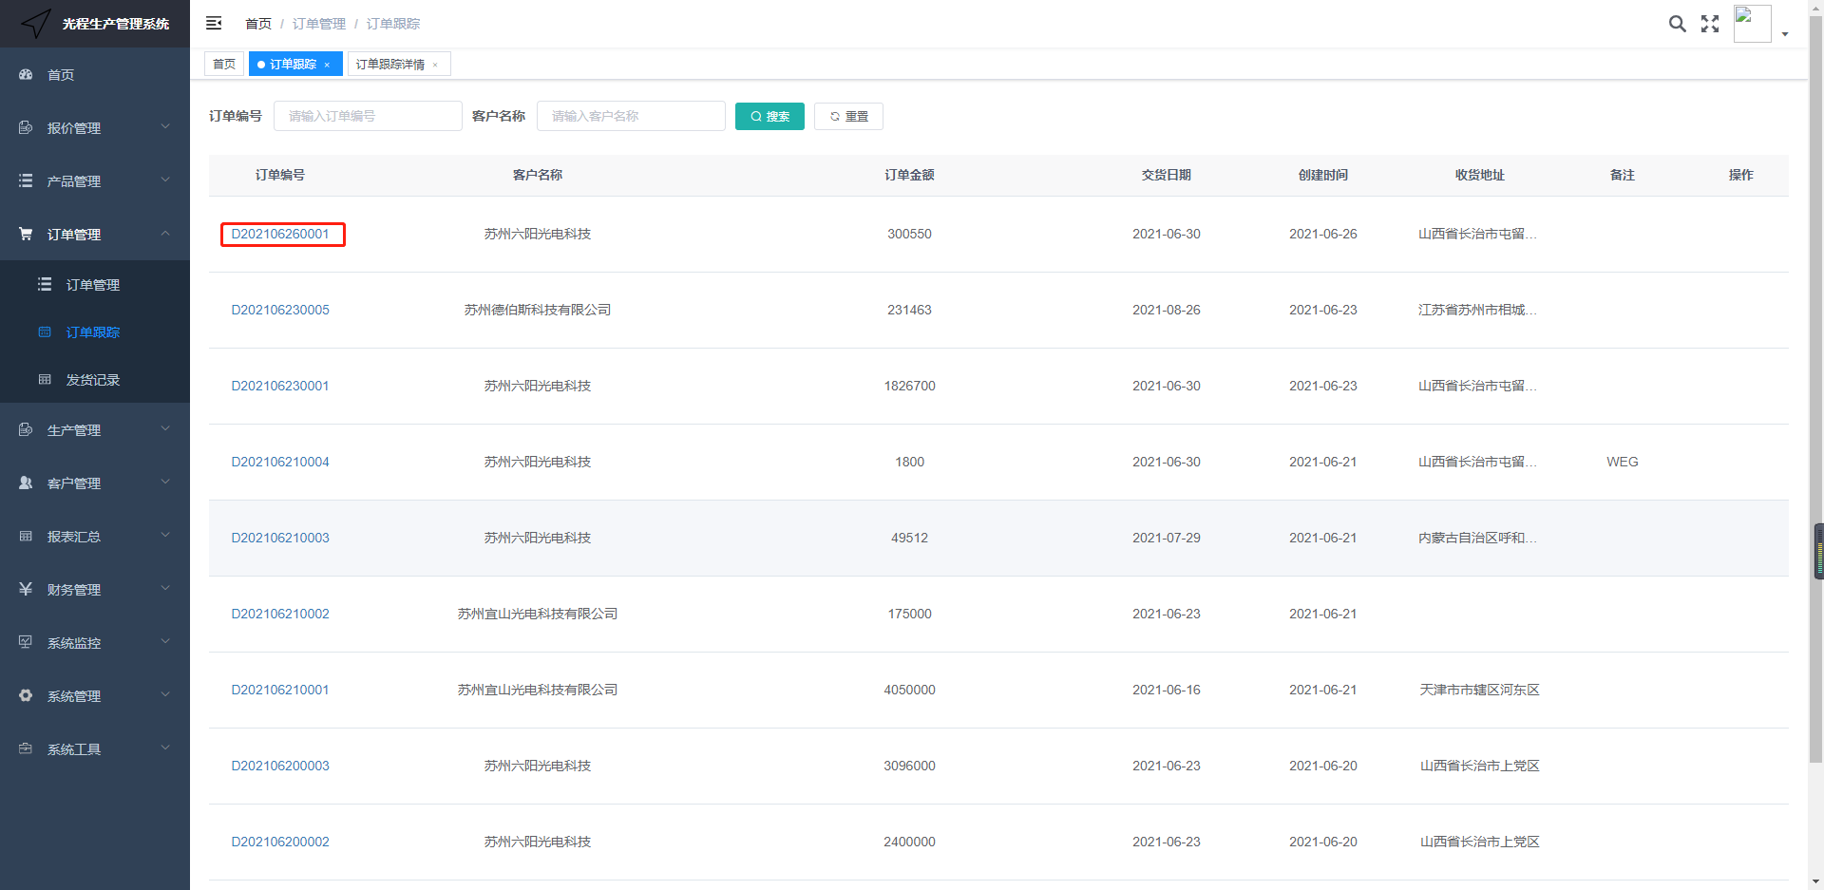
图4-2-1

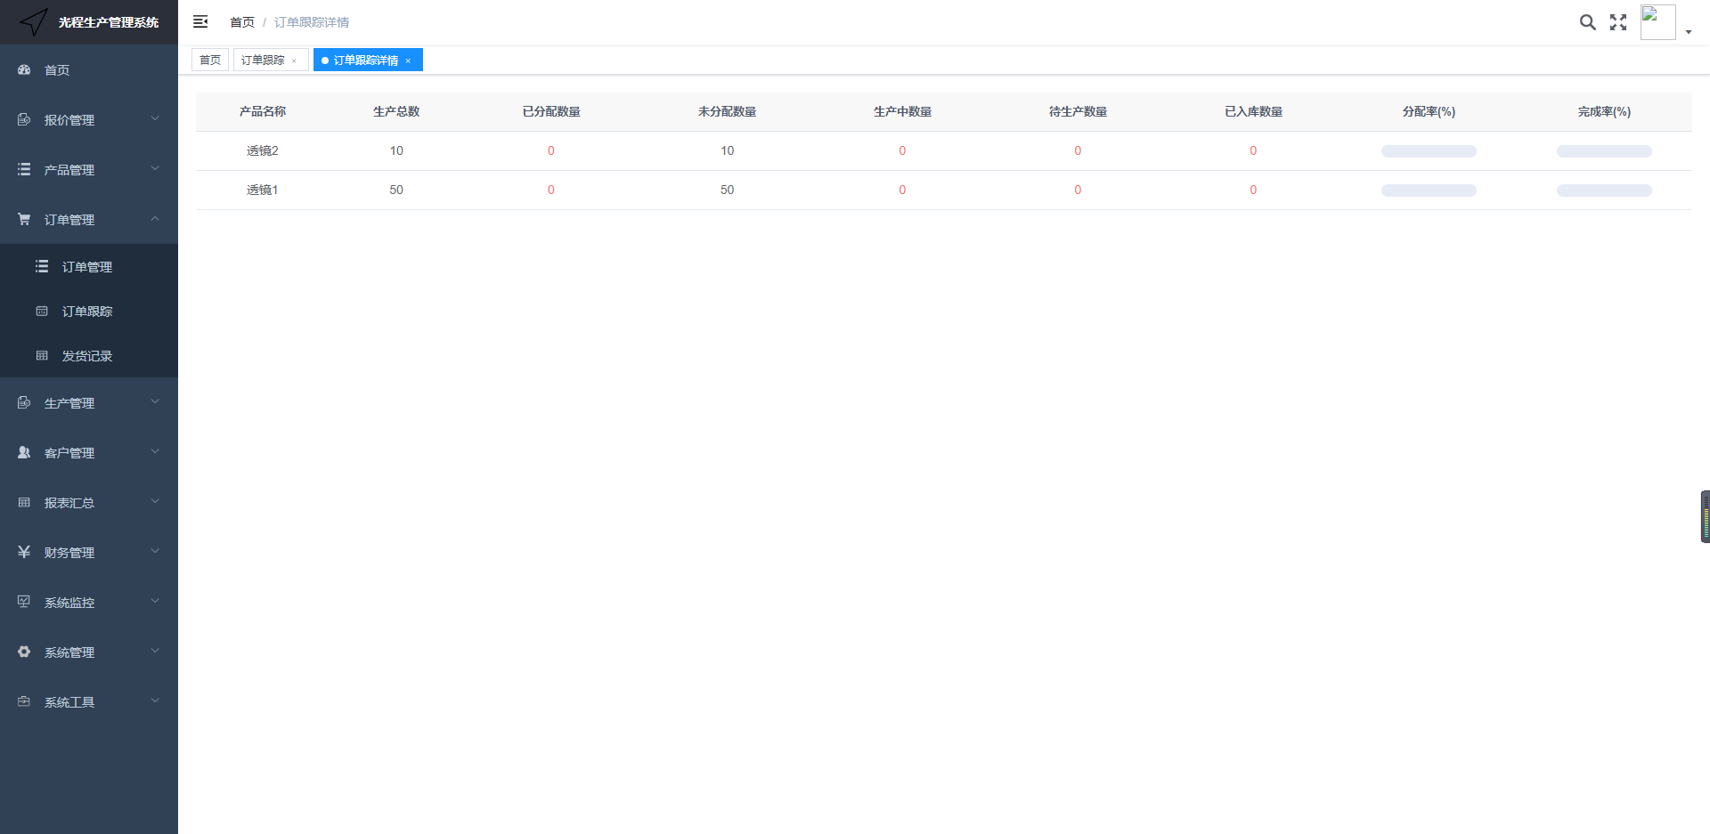
图4-2-2

- 发货记录
点击【订单管理】-【发货记录】，根据发货日期显示所有订单已发货信息，如图4-3-1所示：
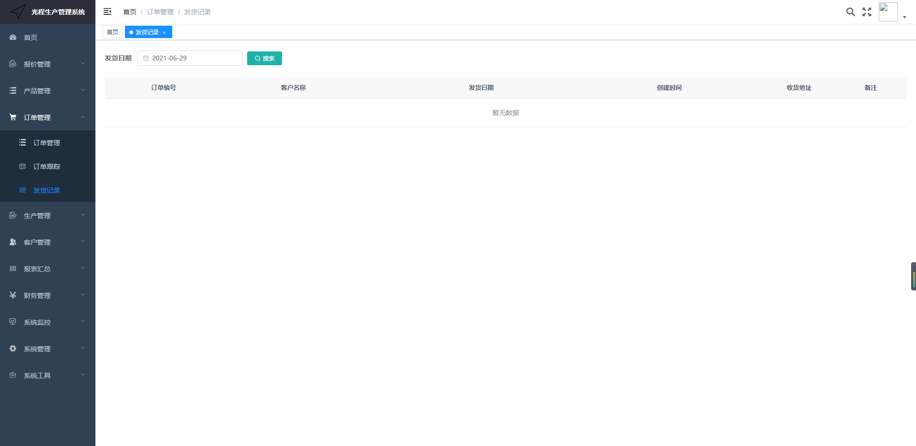
图4-3-1

- 生产管理
- 生产任务
点击【生产管理】-【生产任务】，显示订单已分配下来的产品进行生产的信息，维护查询条件（产品名称、产品编号、产品型号、产品规格），支持模糊查询；所有人员都可查看生产任务，注：只有该产品工序流程的第一个部门的人可以操作生产，产品工序流程是在【系统管理】-【工序配置】中设置，如图5-1-1、5-1-2所示；点击生产任务【分配】按钮，弹出添加分配任务对话框，填写分配数量（必填项并且输入的数量不能大于剩余数量）、备注，分配完之后在表格内查看分配后产品的生产数量和剩余数量，如图5-1-3、5-1-4所示：
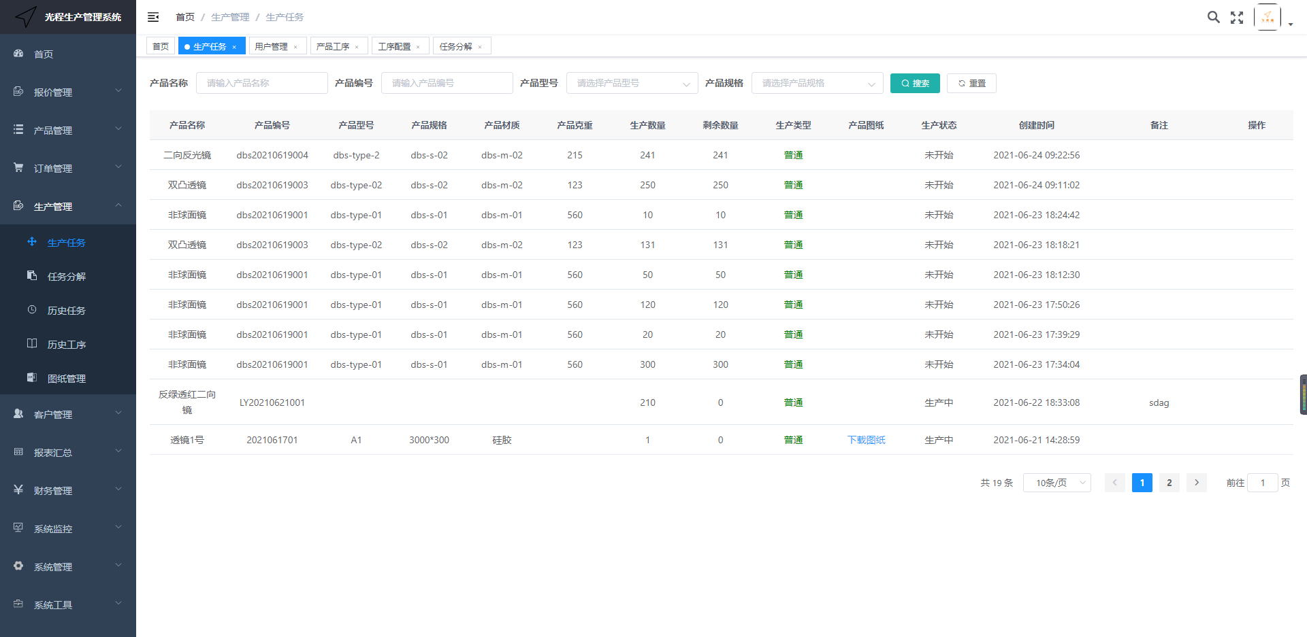
图5-1-1

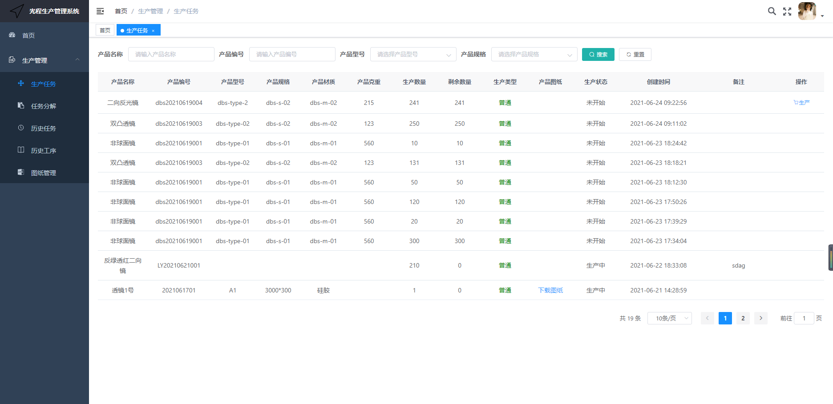图5-1-2

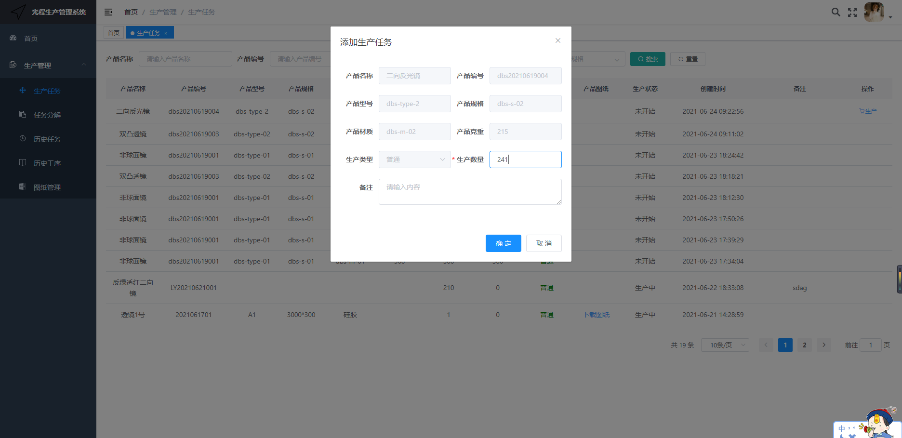
图5-1-3

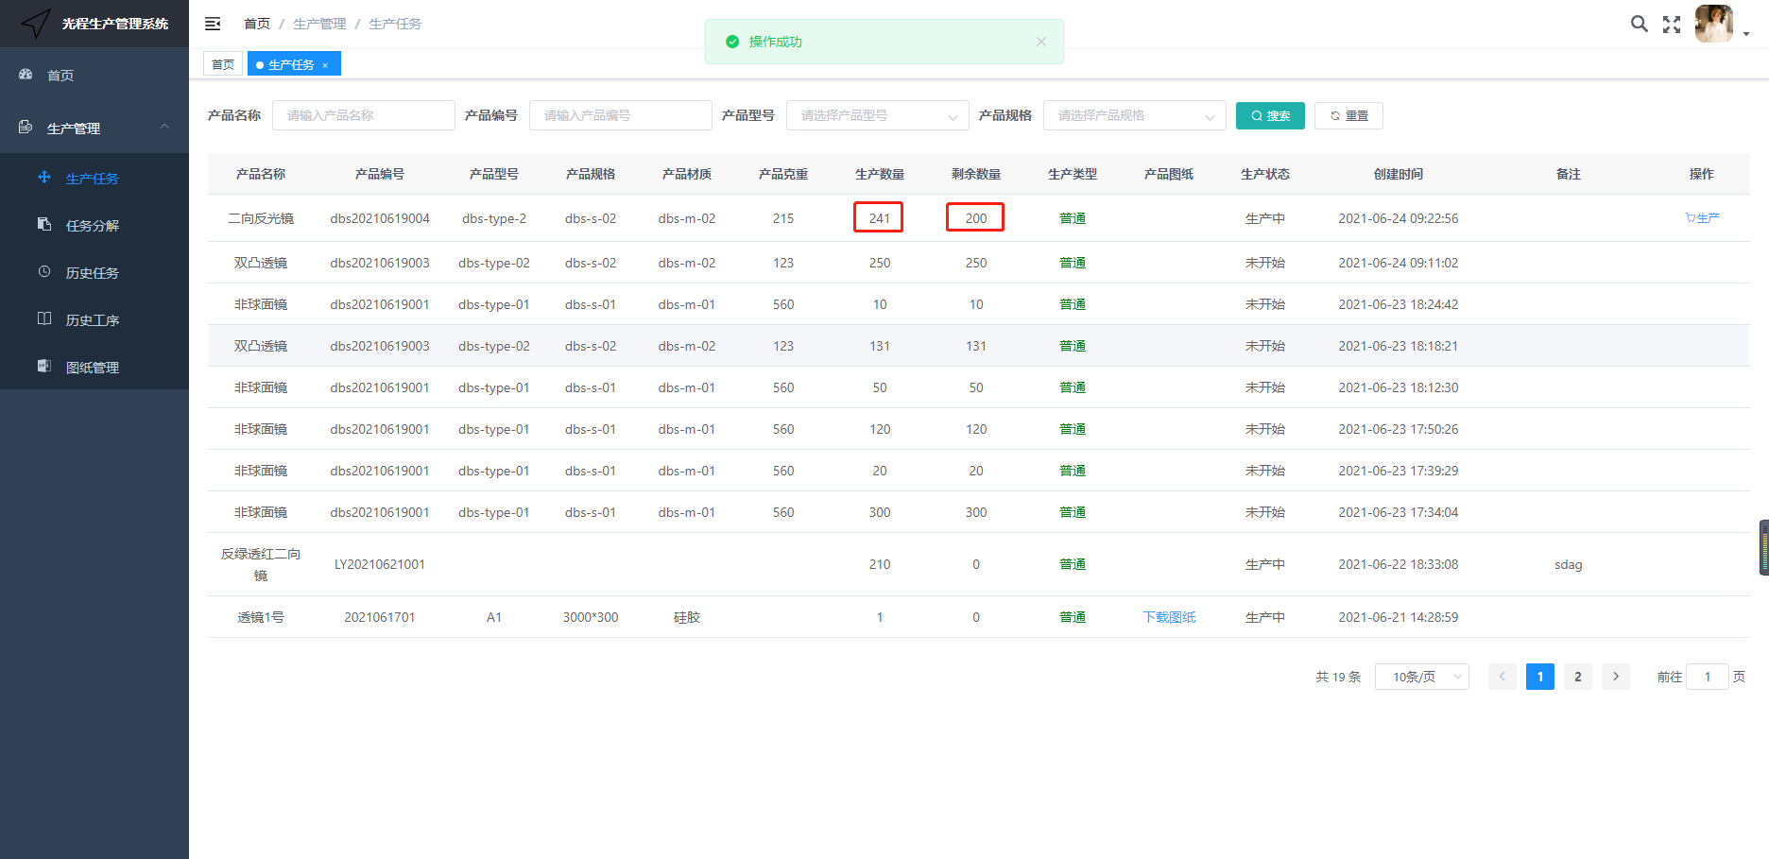
图5-1-4

- 任务分解
点击【生产管理】-【任务分解】，该产品生产工序部门的人对该产品进行分解，前提是该产品已经在生产中，维护查询条件（产品名称、产品型号、产品规格、生产类型），支持模糊查询；所有人员都可查看分解详情，注：只有本生产工序部门的人和超级管理员才可以处理；点击任务分解【处理】按钮，弹出完成该生产对话框，选择流程的状态（必填项），上传文件（jpg、png、doc、xls、pdf）；点击任务分解【详情】按钮，查看该产品的生产明细（部门名称、流程名称、流程类型、流程图片、备注、创建者和创建时间），如图5-2-1、5-2-2、5-2-3所示：

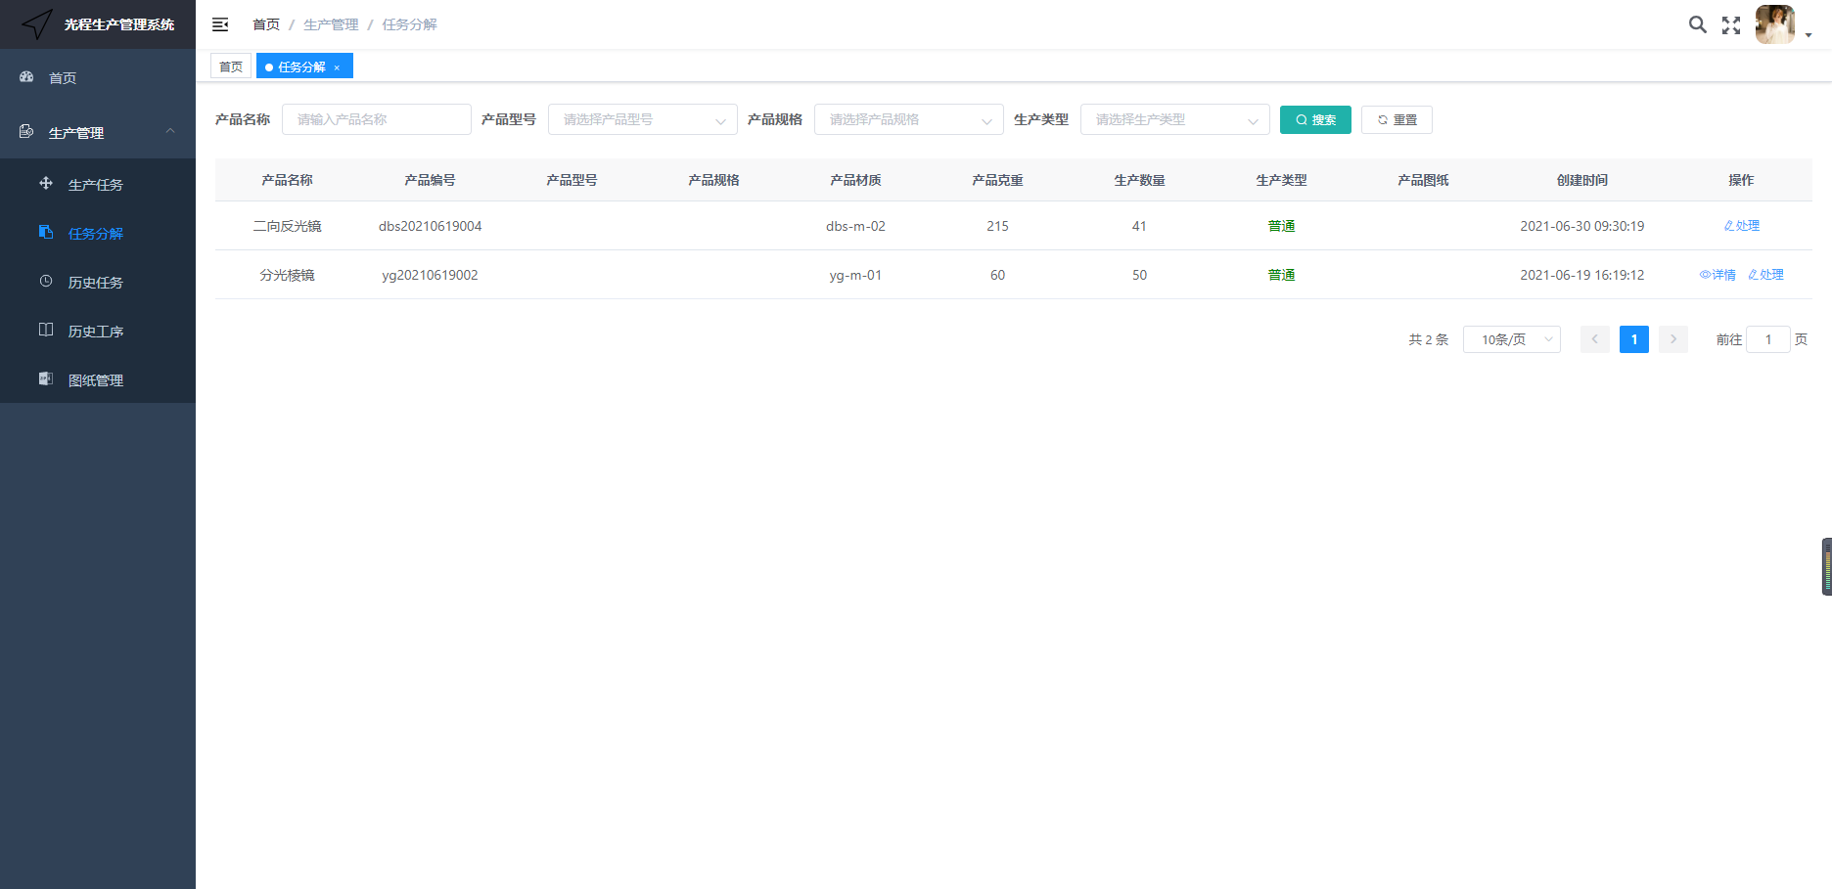

图5-2-1

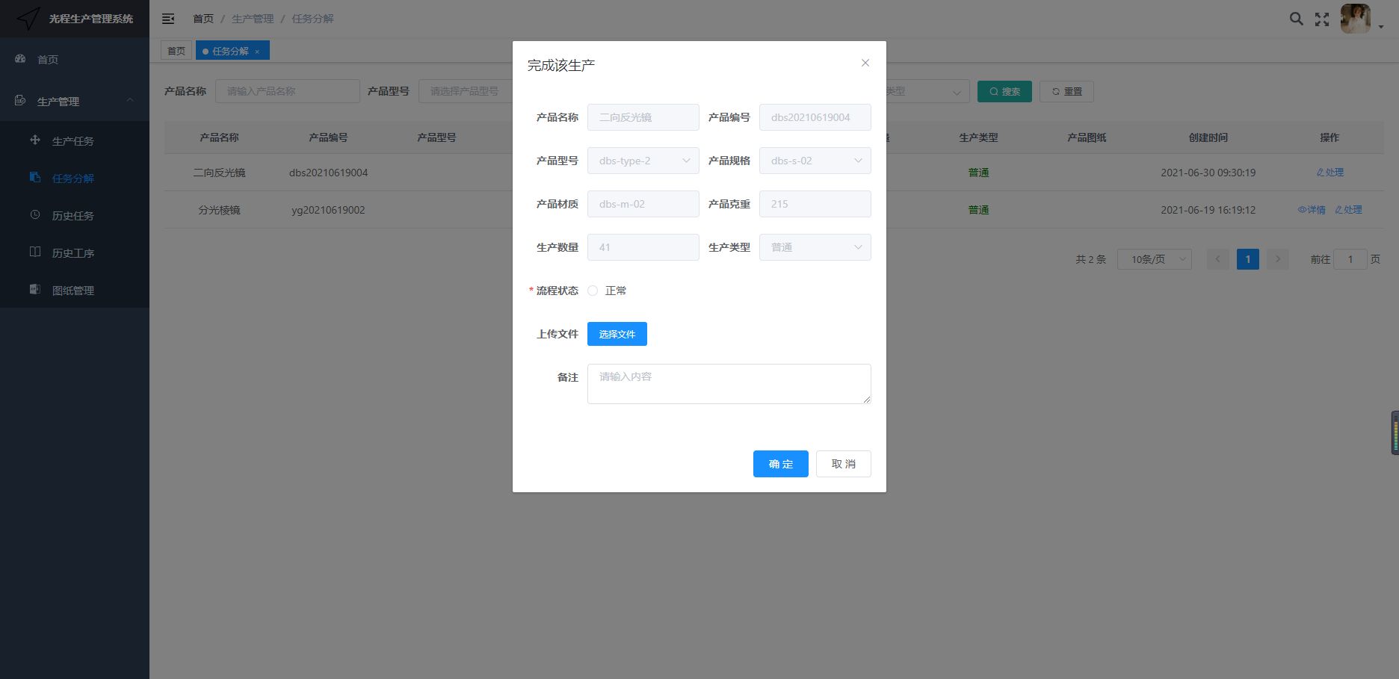

图5-2-2

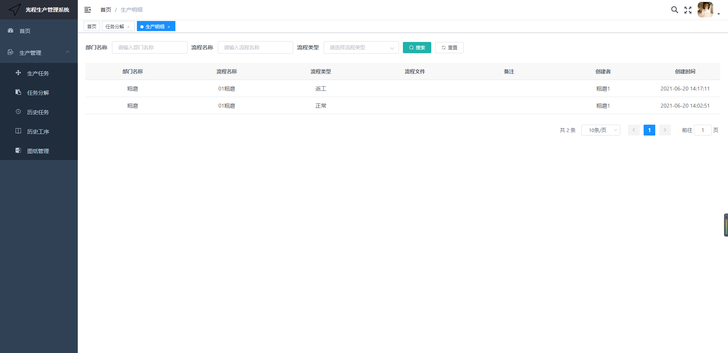

图5-2-3

- 历史任务

点击【生产管理】-【历史任务】，显示所有的生产任务，维护查询条件（产品名称、产品编号、产品型号、产品规格），支持模糊查询，如图5-3-1所示：

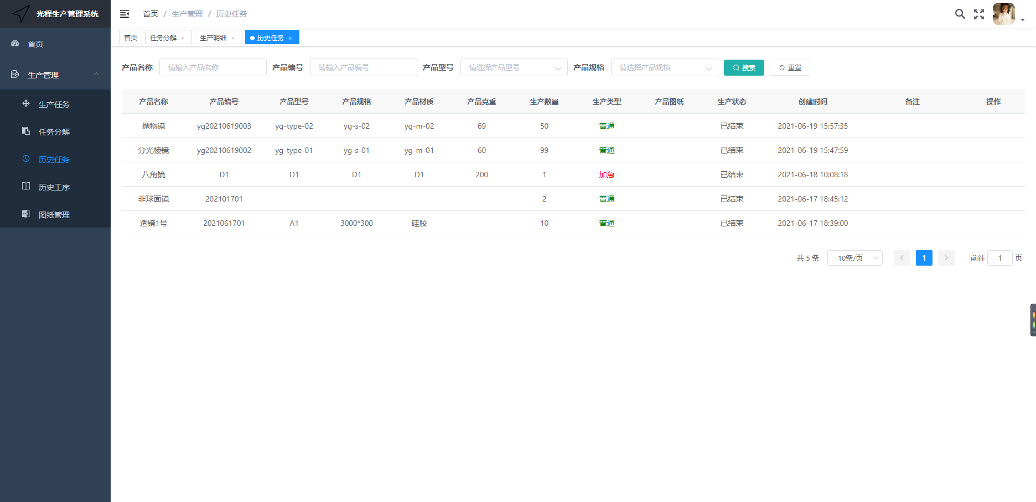

图5-3-1

- 历史工序

点击【生产管理】-【历史工序】，显示所有的生产工序，维护查询条件（产品名称、产品型号、产品型号、产品规格、产品类型），支持模糊查询，点击【详情】按钮，查看点击的生产工序的生产明细（部门名称、流程名称、流程类型、流程图片、备注、创建者和创建时间），如图5-4-1、5-4-2所示：

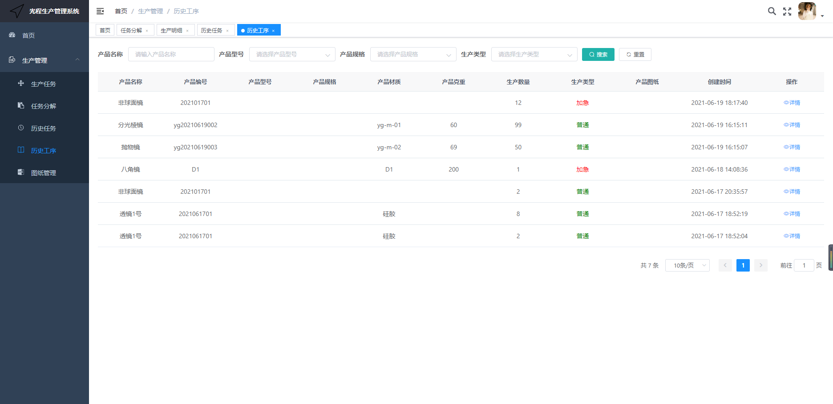

图5-4-1

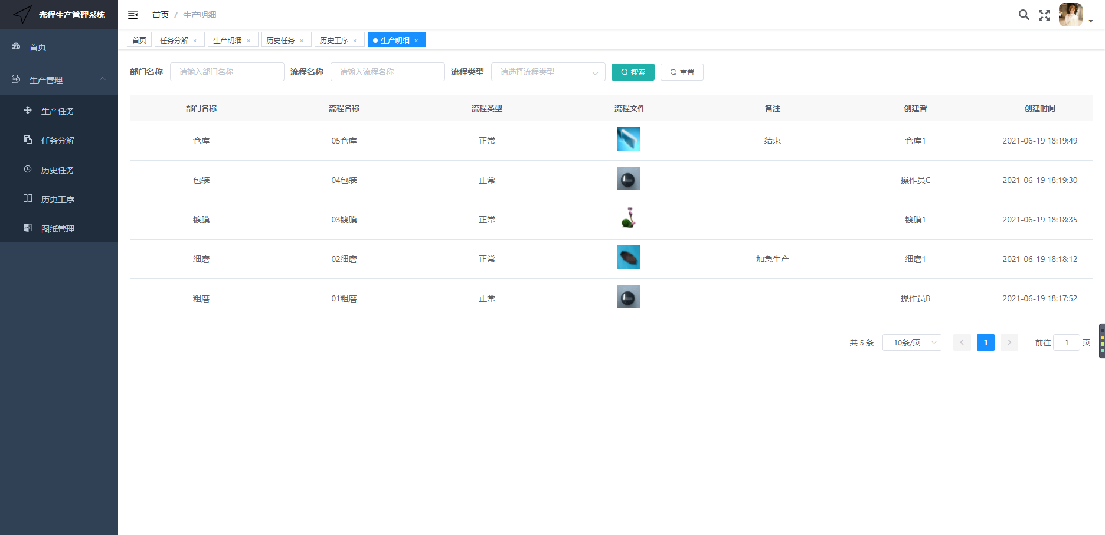

图5-4-2
- 图纸管理

点击【生产管理】-【图纸管理】，显示所有的产品图纸信息，维护查询条件（图纸类型），支持模糊查询，如图5-5-1所示：

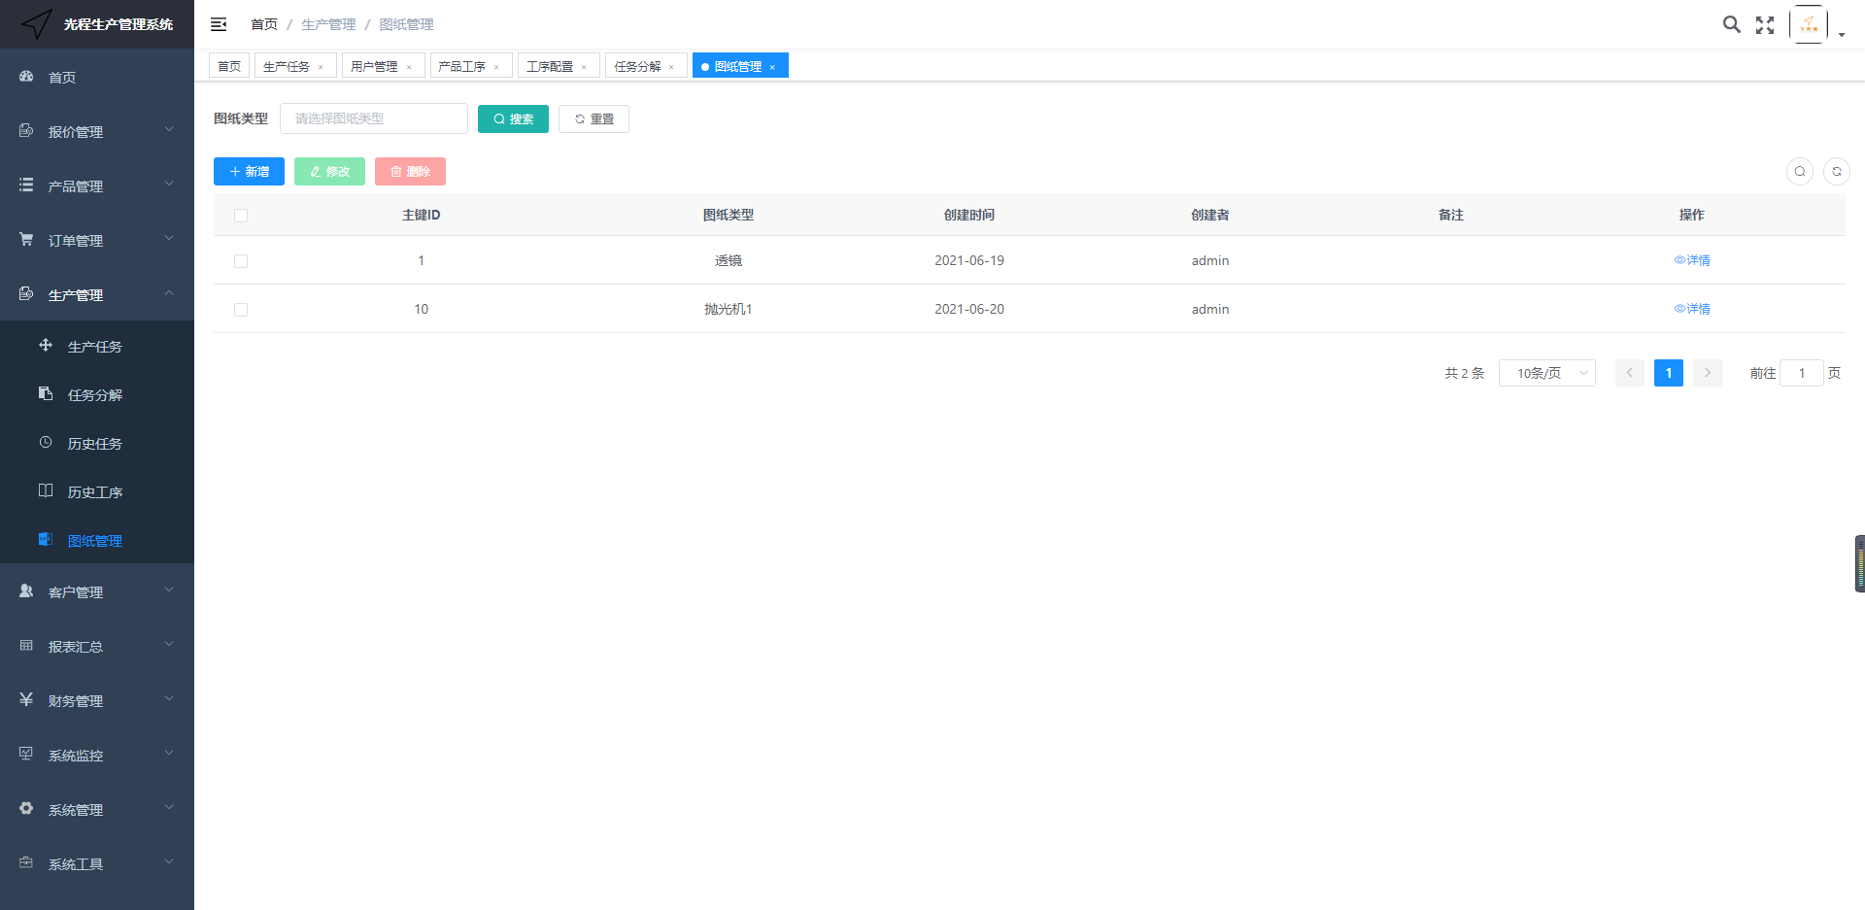图5-5-1

点击图纸【新增】按钮，弹出添加图纸对话框，图纸类型必填，如图5-5-2所示：

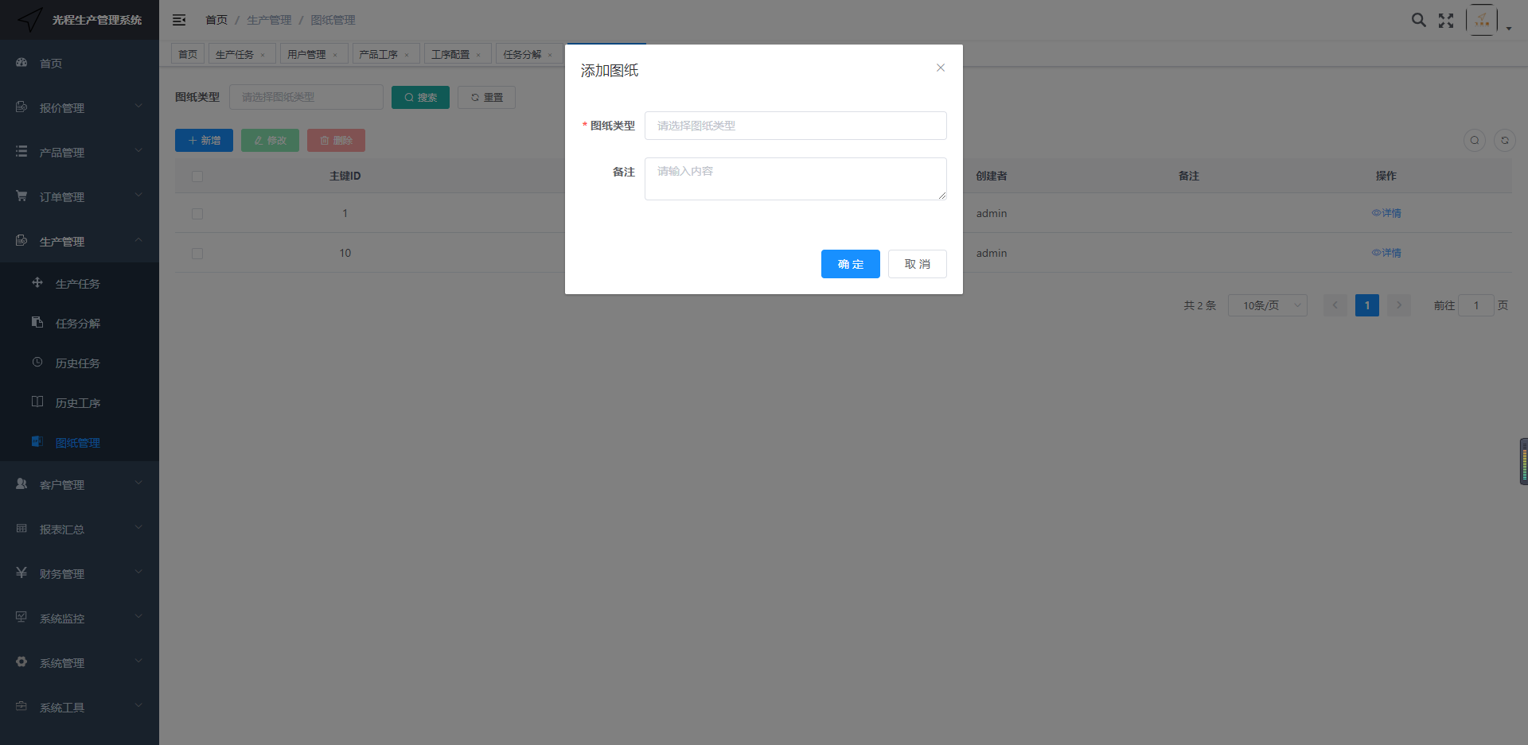

图5-5-2

点击图纸【修改】按钮，根据选中需要修改的图纸，弹出修改图纸对话框，如图5-5-3所示：

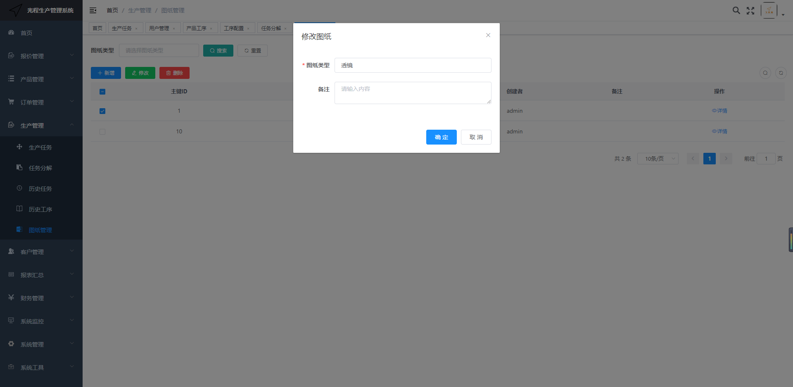

图5-5-3

点击图纸【删除】按钮，根据选中需要删除的图纸，弹出警告对话框，可批量删除图纸信息，如图5-5-4所示：

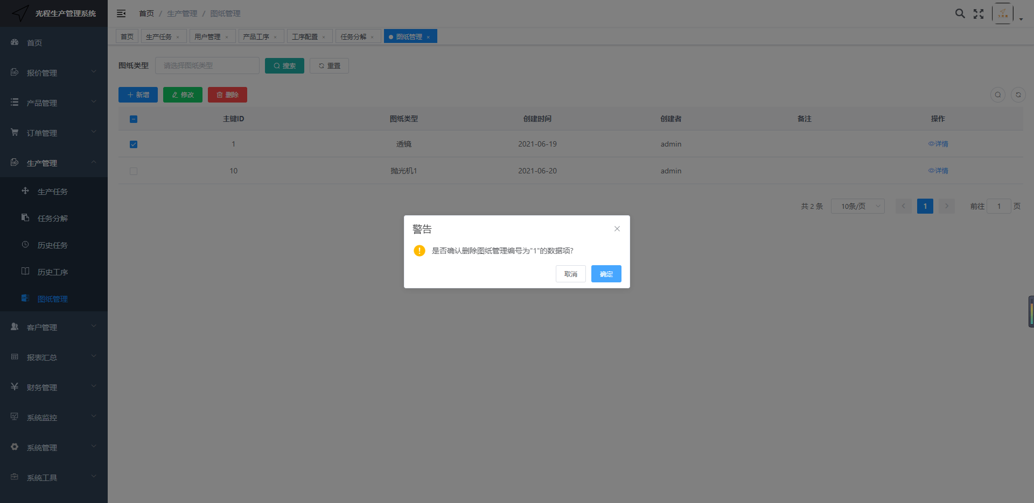

图5-5-4

点击图纸【详情】按钮，显示这类图纸下所有的图纸信息，如图5-5-4、5-5-5所示：

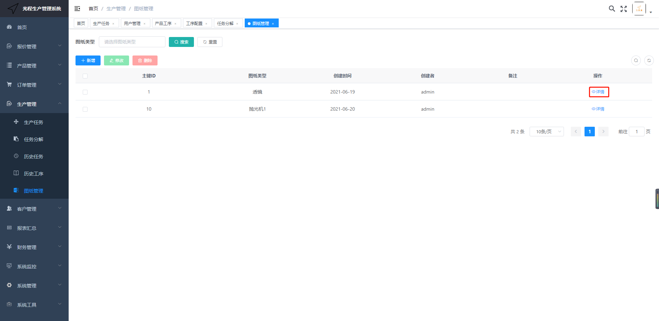

图5-5-4

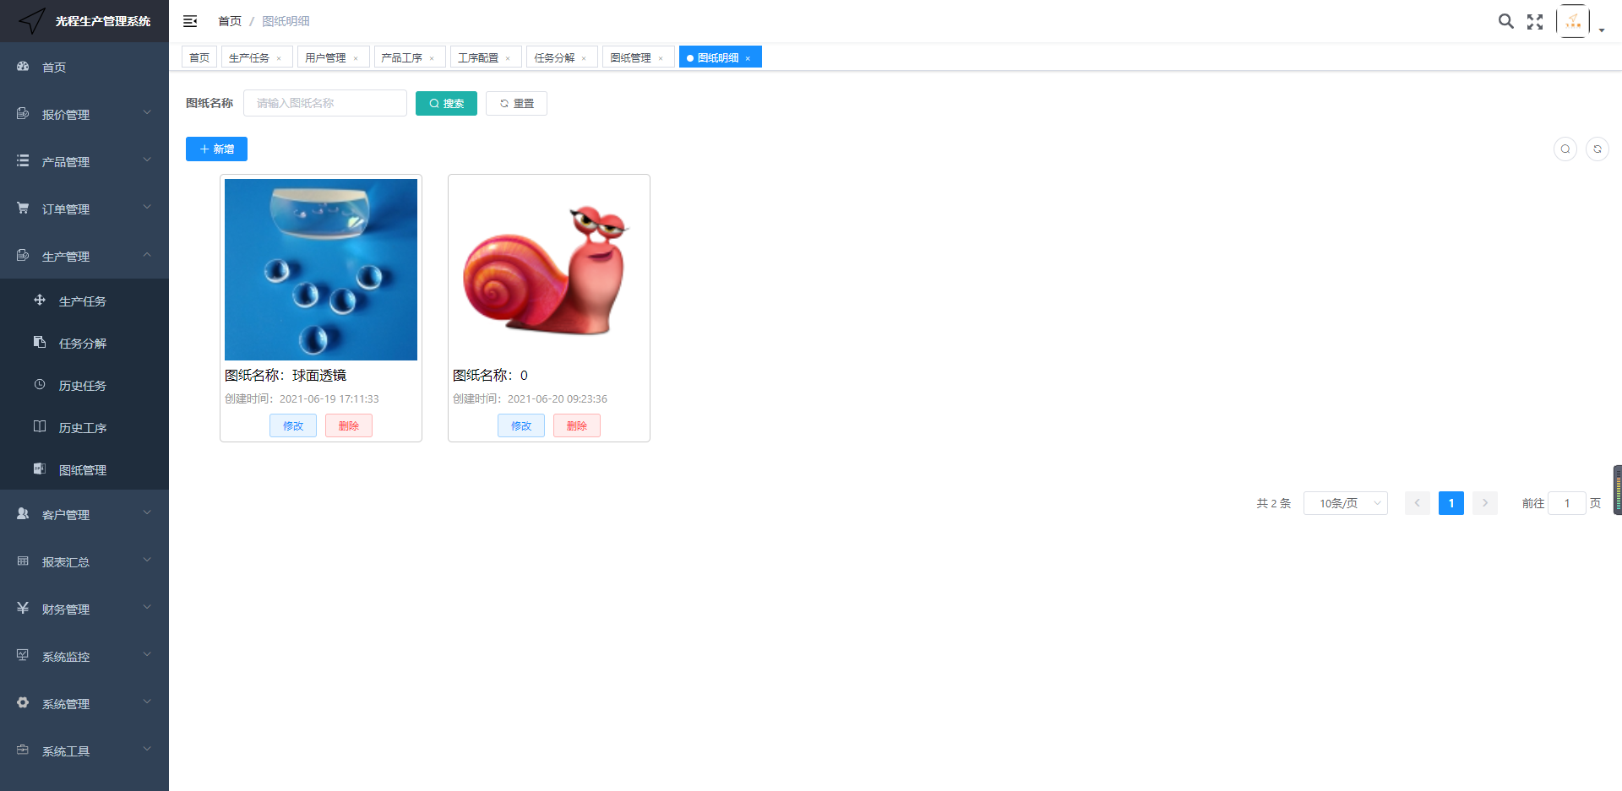

图5-5-5

- 客户管理
- 客户管理

点击【客户管理】-【客户管理】，显示所有客户信息，维护查询条件（公司名称、联系人、职务、手机号码），支持模糊查询，如图6-1-1所示：

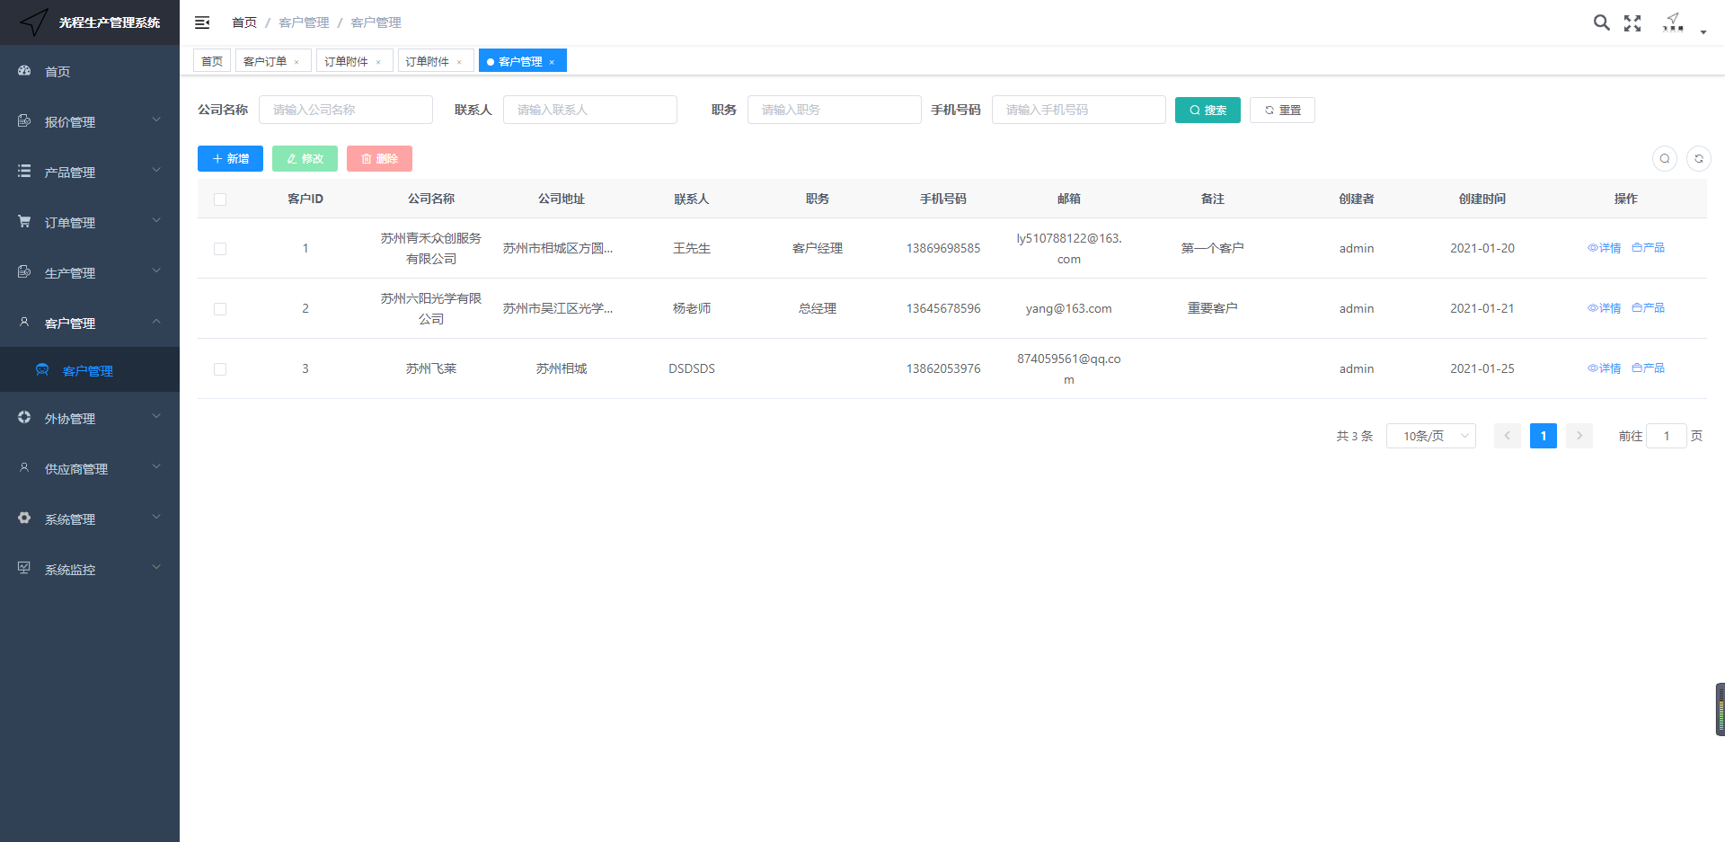

图6-1-1

点击客户【新增】按钮，弹出添加客户信息对话框，填写客户相关信息并提交，如图6-1-2所示：

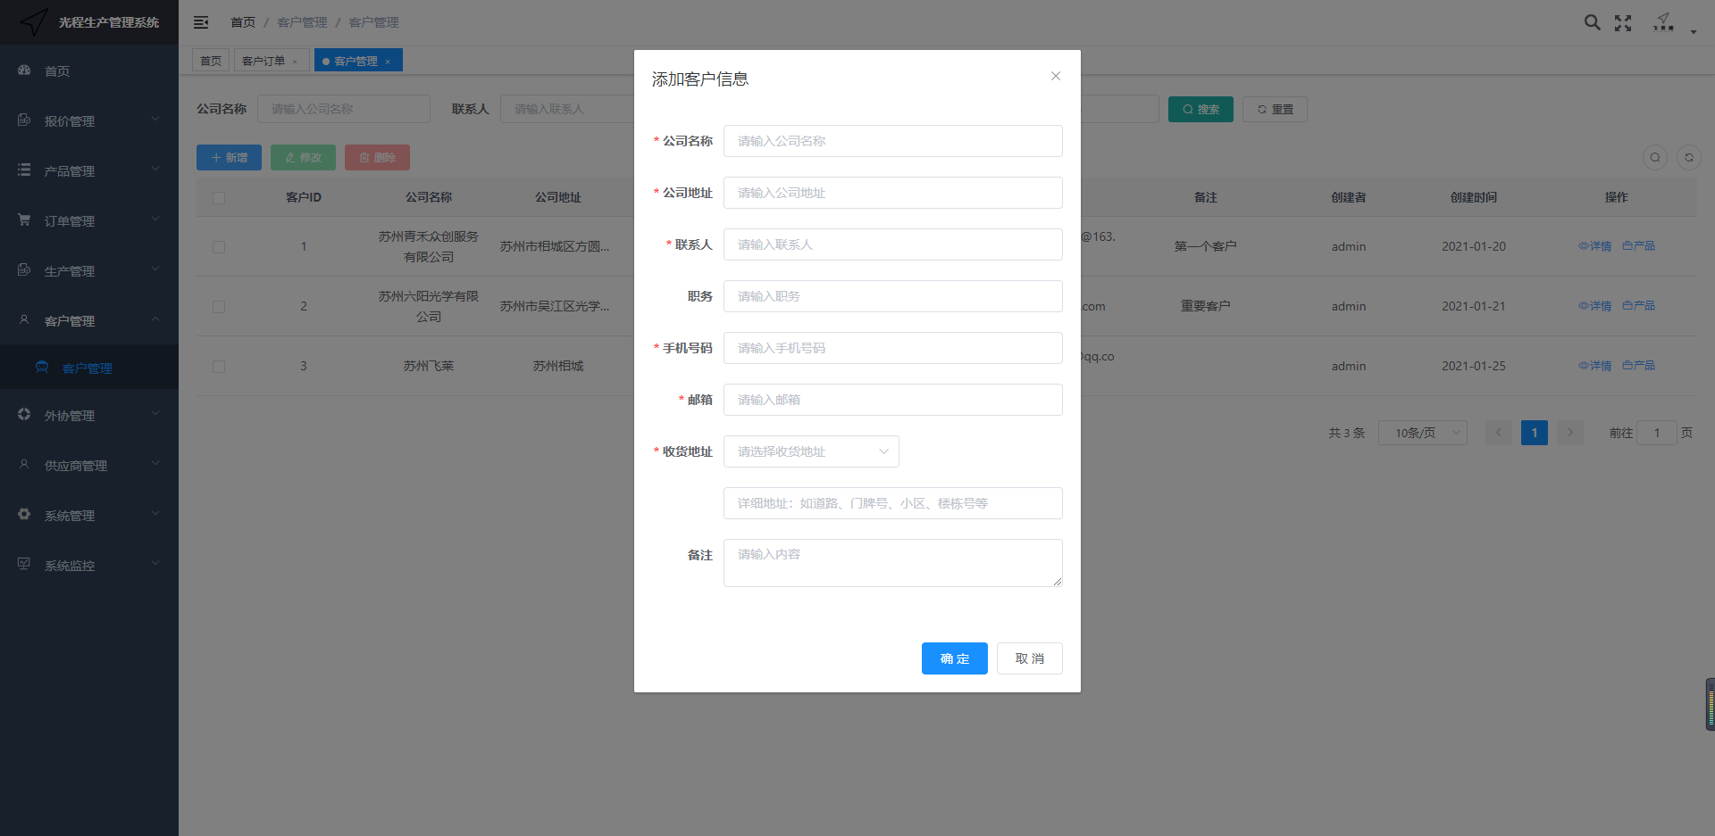

图6-1-2

点击客户【修改】按钮，根据选中需要修改的客户，弹出修改客户信息对话框，填写修改信息后并提交，如图6-1-3所示：

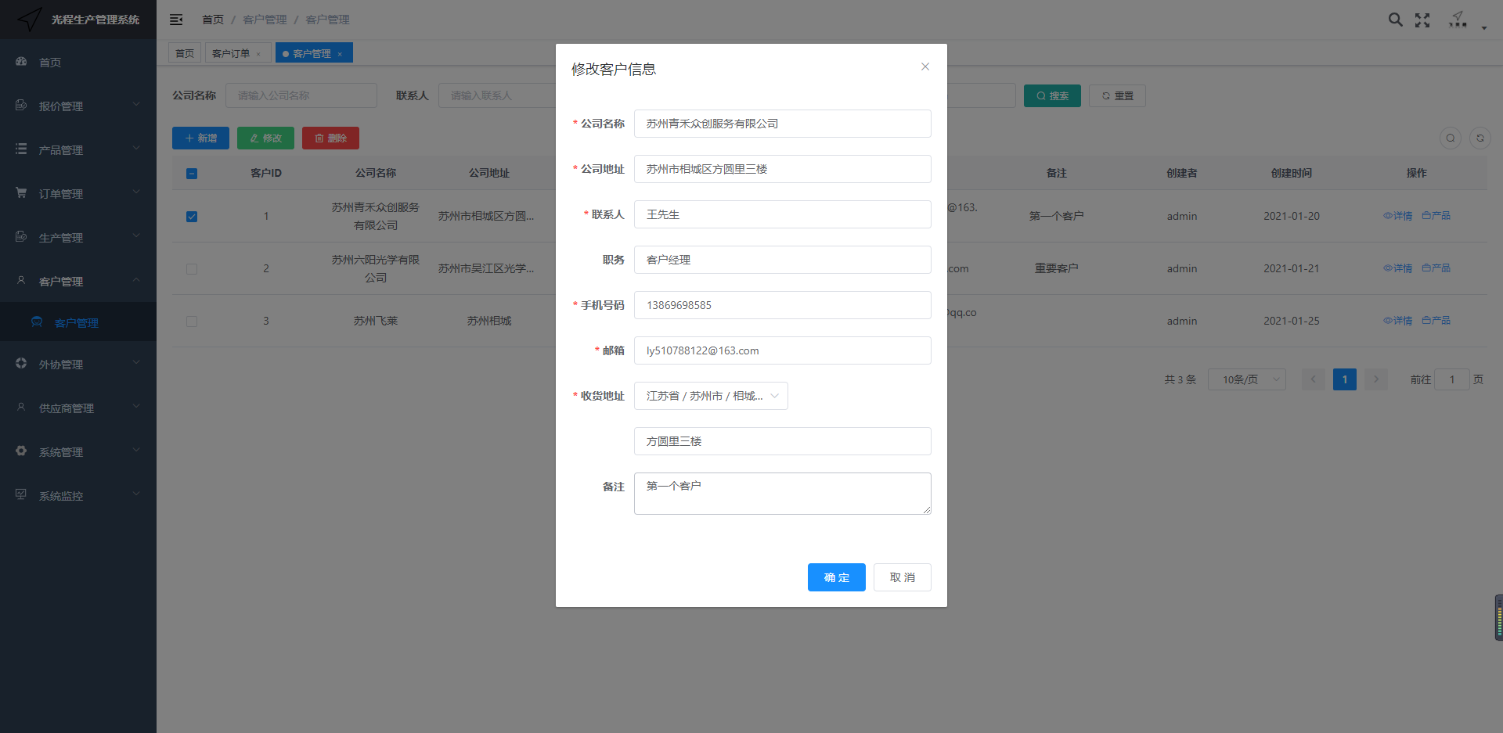

图6-1-3

点击客户【删除】按钮，根据选中需要删除的客户信息，弹出警告对话框，可批量删除客户信息，如图6-1-4所示：

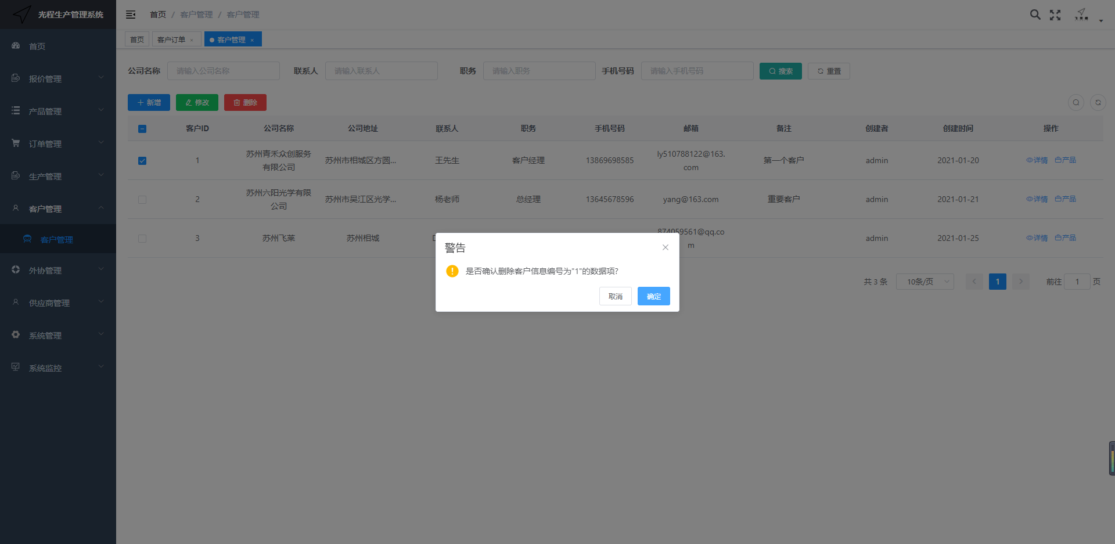

图6-1-4

点击客户【详情】按钮，根据选中客户ID，弹出选中的客户详情信息对话框，如图6-1-5所示：

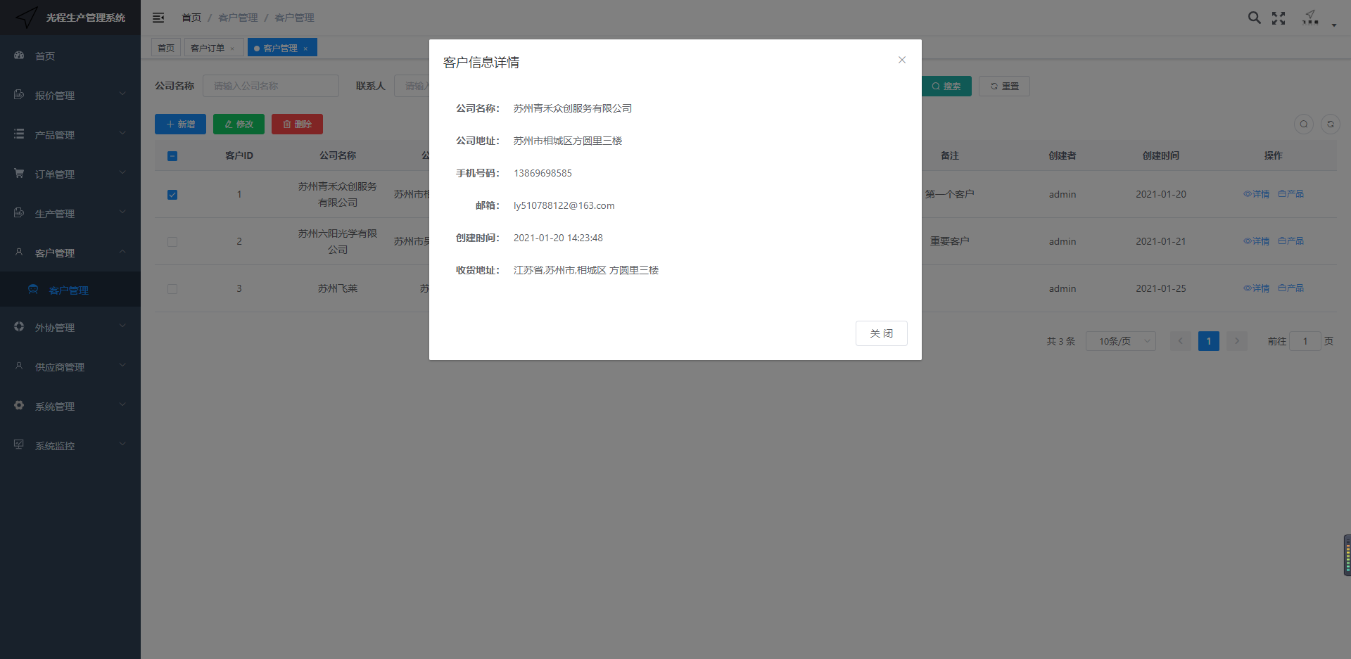

图6-1-5
- 报表汇总
- 员工产出报表

点击【报表汇总】-【员工产出报表】，显示所有员工的产出信息，维护查询条件（日期、用户名称），支持模糊查询；如图7-1-1所示：

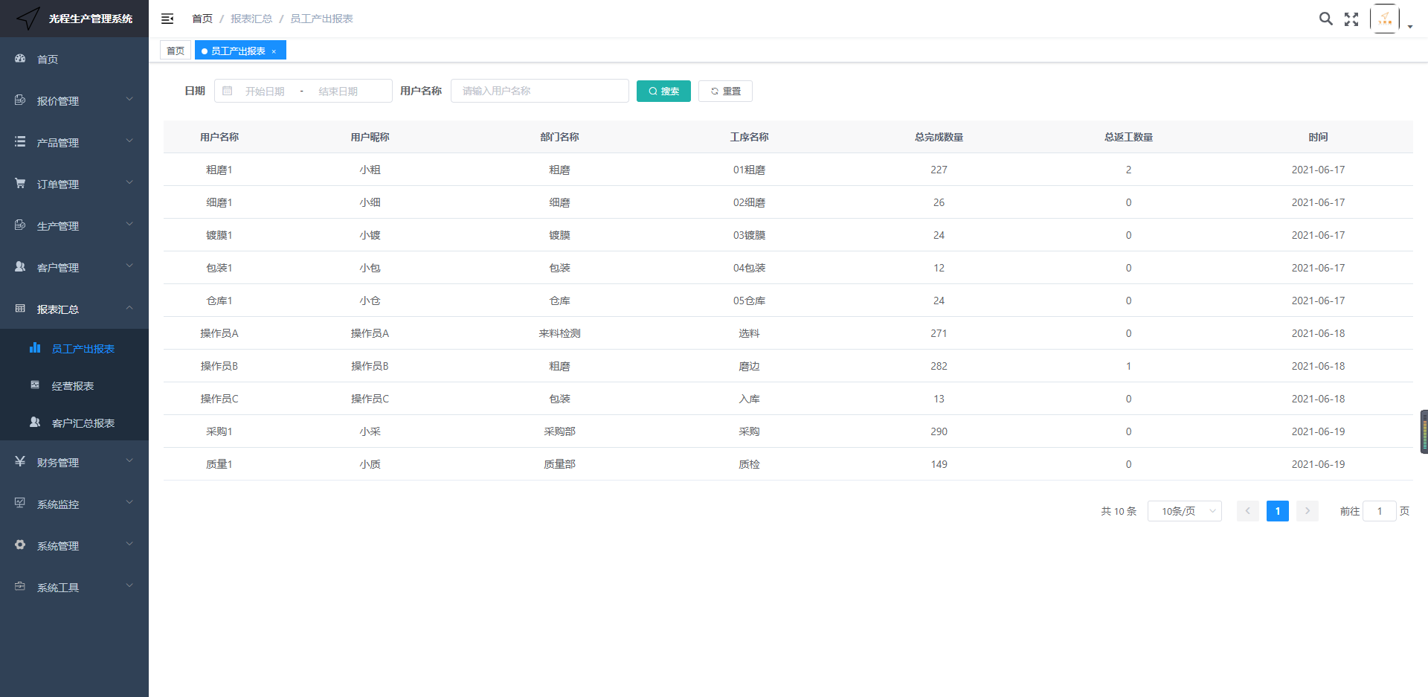

图7-1-1
- 经营报表

点击【报表汇总】-【经营报表】，显示在一段时间内所有订单的利润营收和亏损的财务报表，分为月报表和年报表，主要展示订单的收款情况；如图7-2-1、7-2-2所示：

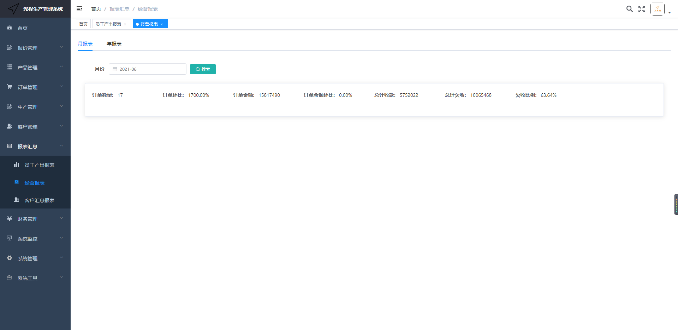图7-2-1

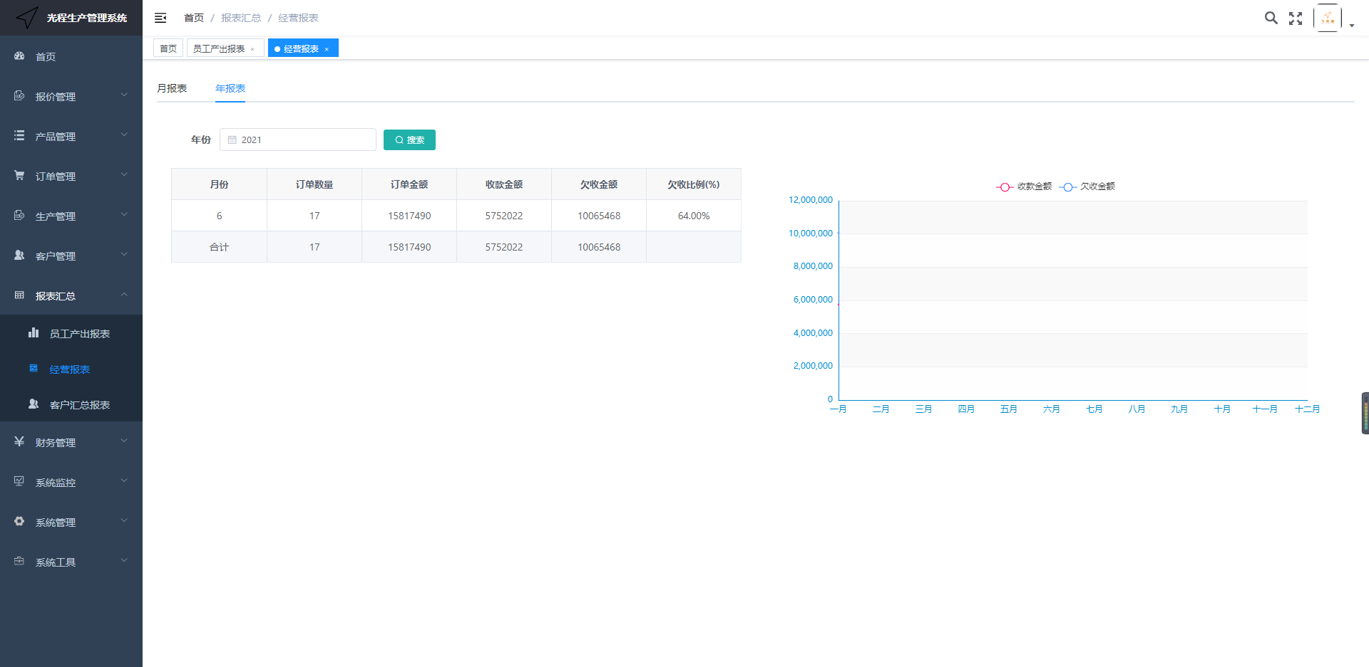图7-2-2

- 客户汇总报表

点击【报表汇总】-【客户汇总报表】，显示所有客户的订单信息（总订单数量、总订单金额、总收款金额、总未收金额、订单完成率、订单收款记录）；如图7-3-1、7-3-2所示：

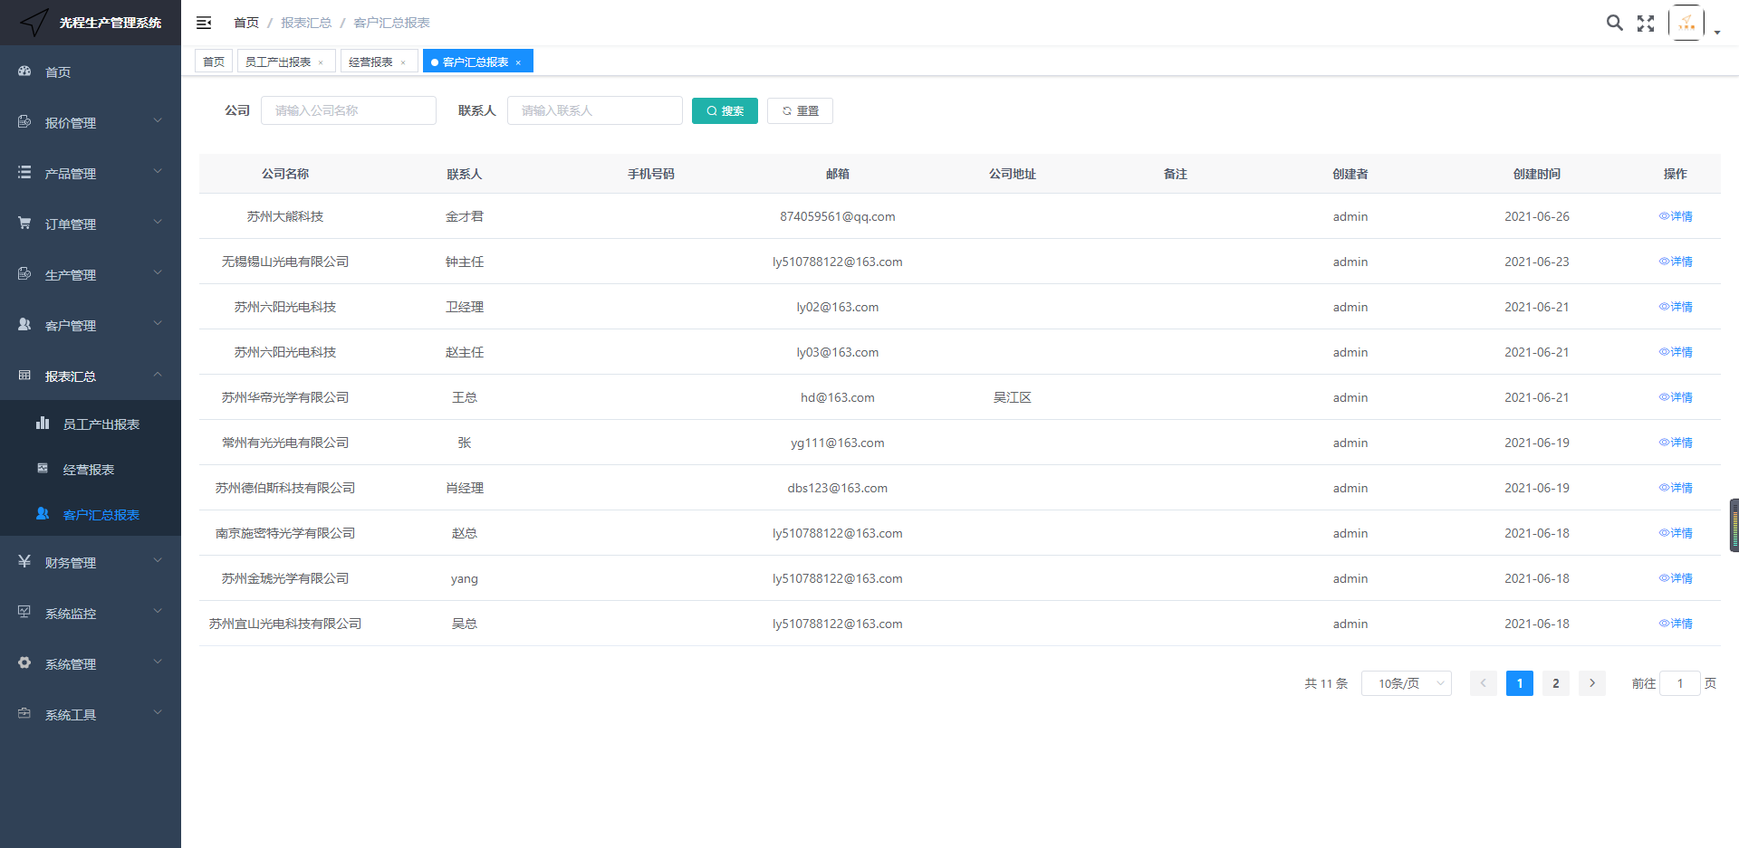

图7-3-1

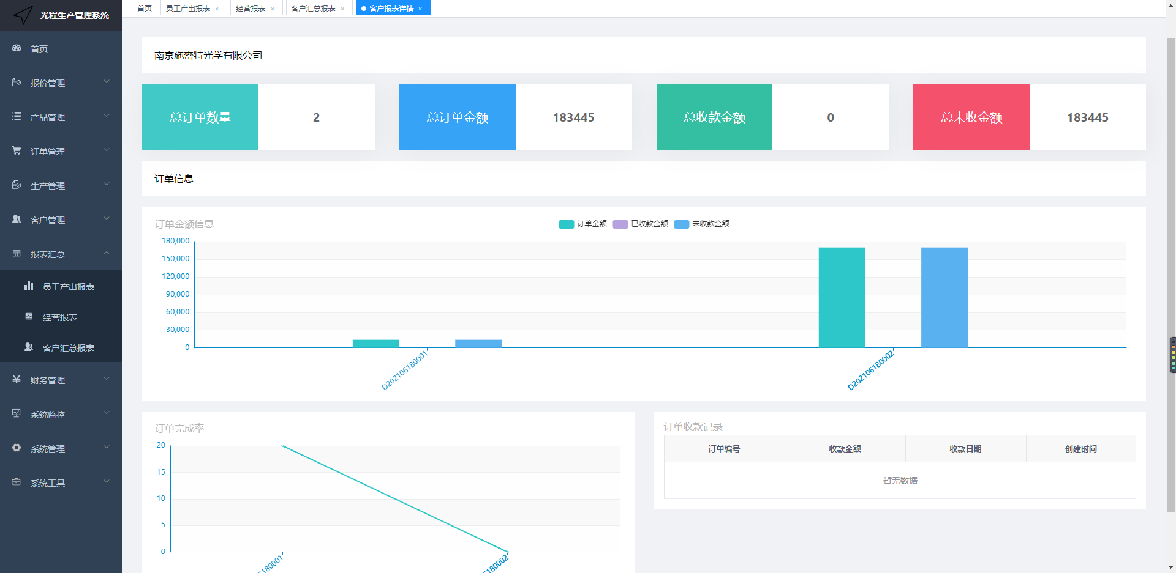

图7-3-2

- 财务管理
- 开票信息

点击【财务管理】-【开票信息】，显示所有开票信息，维护查询条件（企业名称），支持模糊查询；可进行增删改查操作；如图8-1-1、8-1-2、8-1-3、8-1-4所示：

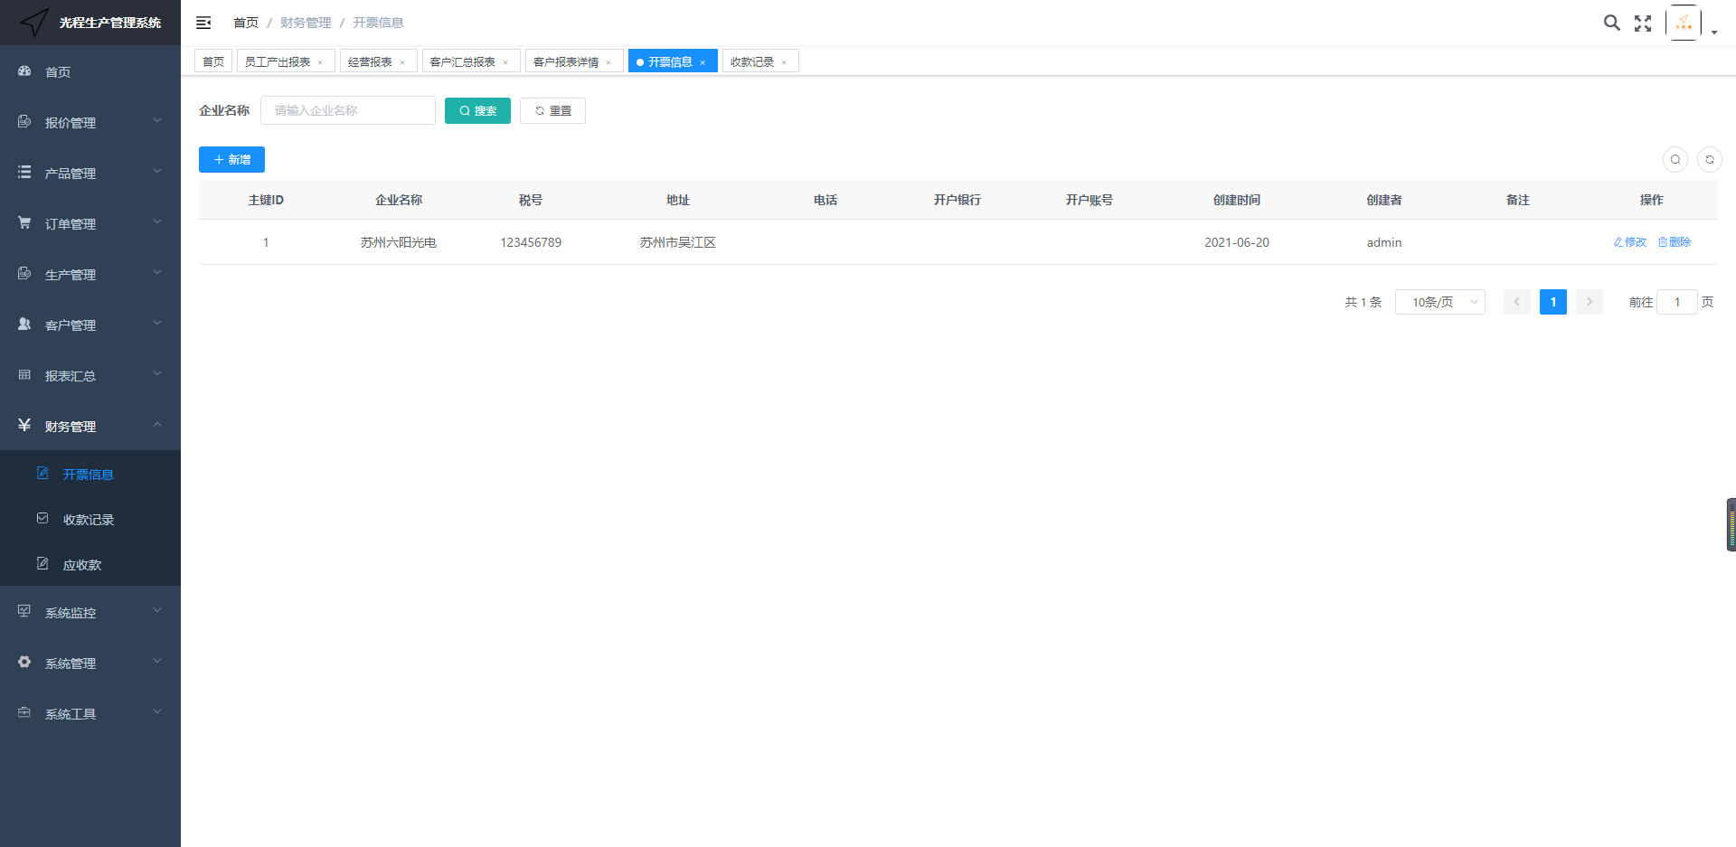

图8-1-1

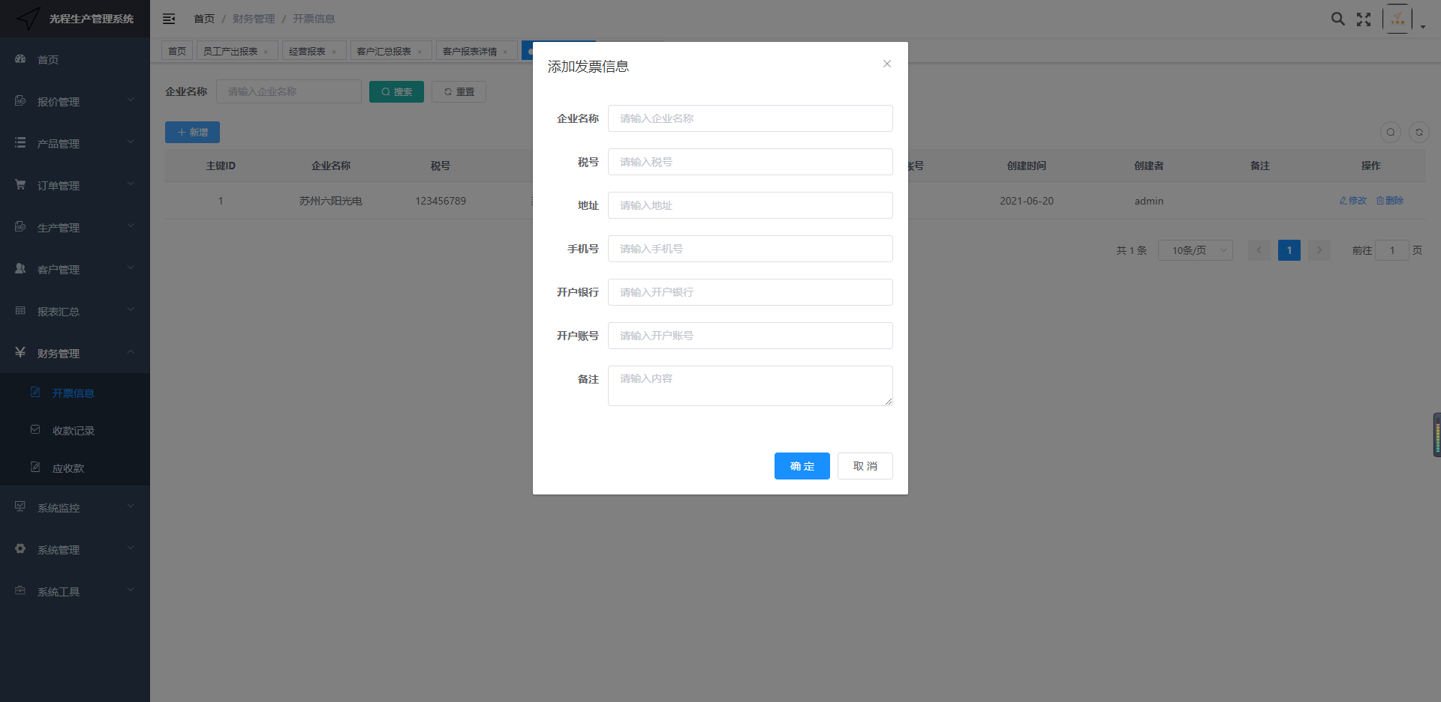

图8-1-2

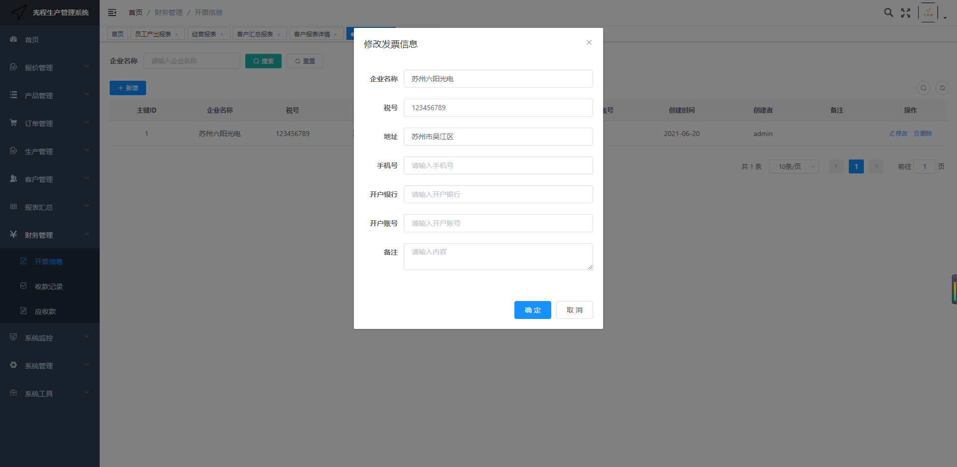

图8-1-3

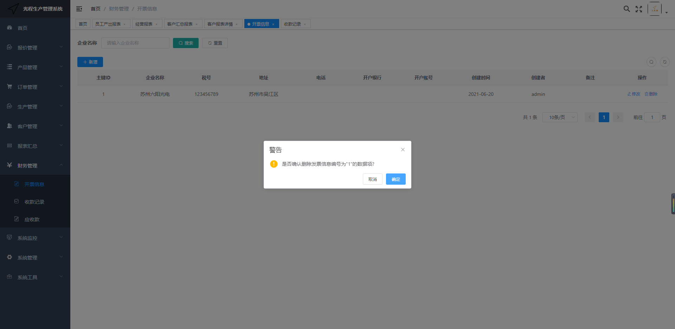图8-1-4

- 收款记录

点击【财务管理】-【收款记录】，显示订单的收款记录，维护查询条件（订单编号、客户名称、收款日期、开票状态），支持模糊查询；可进行增删改查操作；如图8-2-1、8-2-2、8-2-3、8-2-4所示：

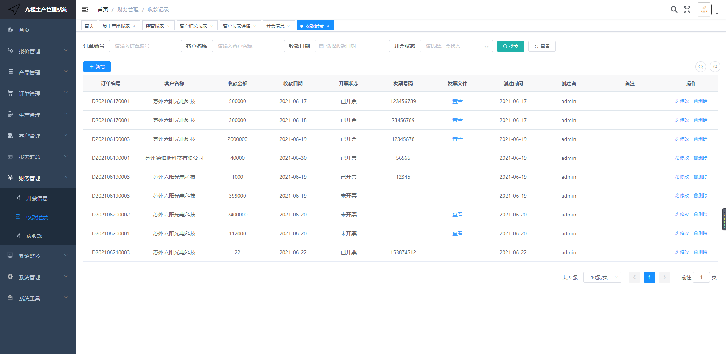图8-2-1

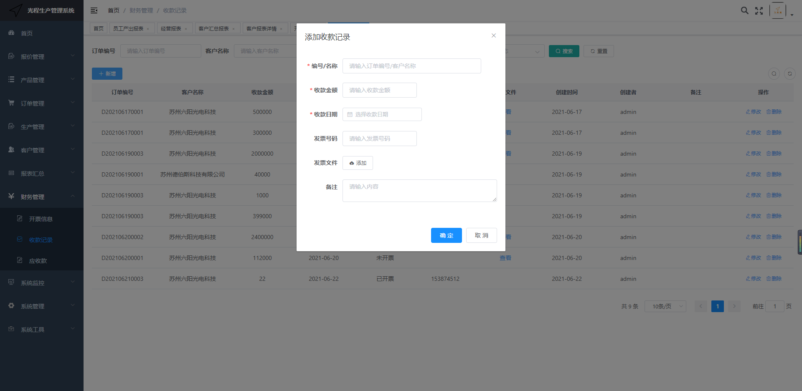图8-2-2

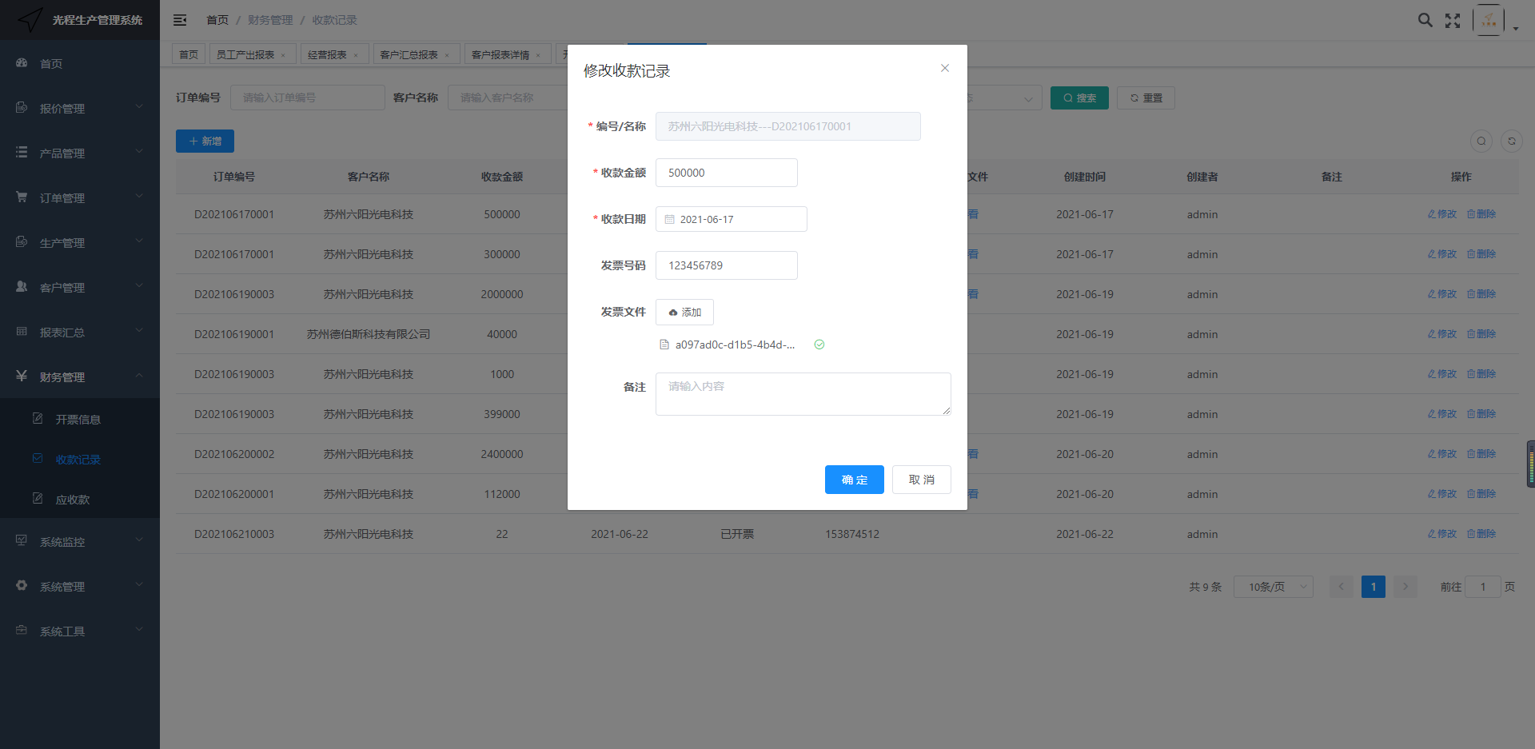

图8-2-3

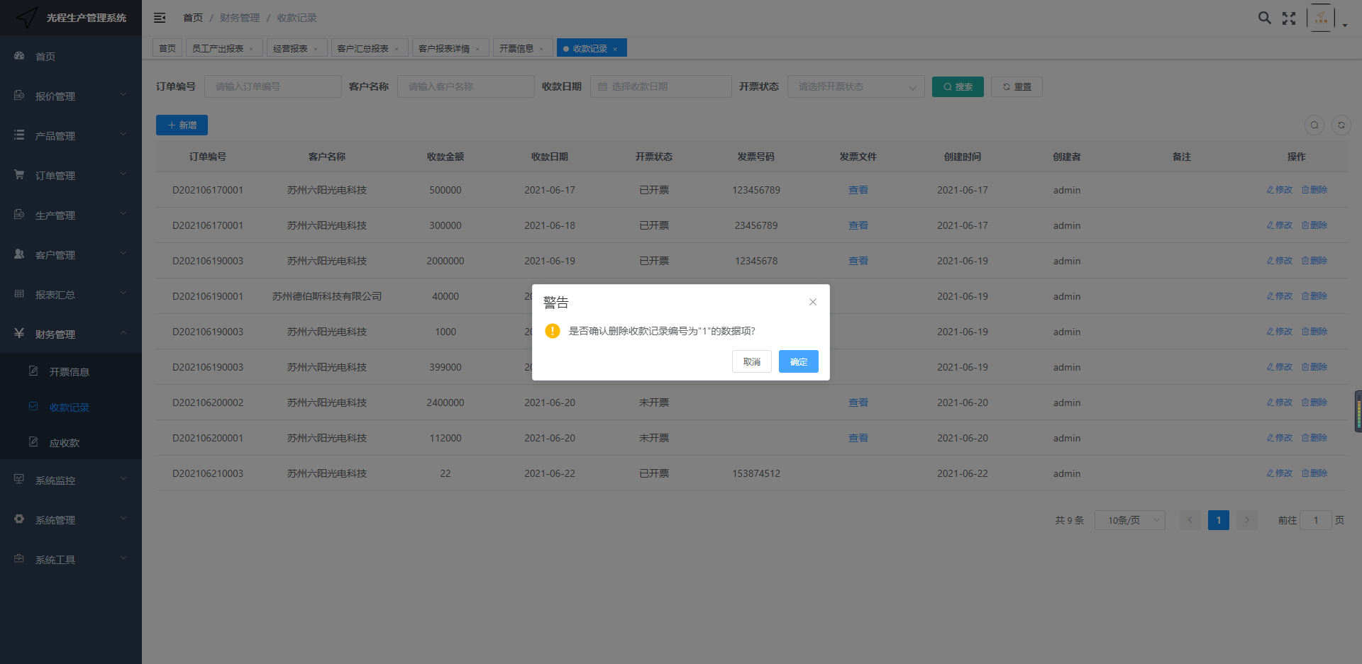图8-2-4

- 应收款

点击【财务管理】-【应收款】，显示订单的应收款记录，维护查询条件（订单编号、客户名称、订单类型），支持模糊查询；点击 > 图标展开可查看该订单下所有的产品信息；如图8-3-1、8-3-2所示：

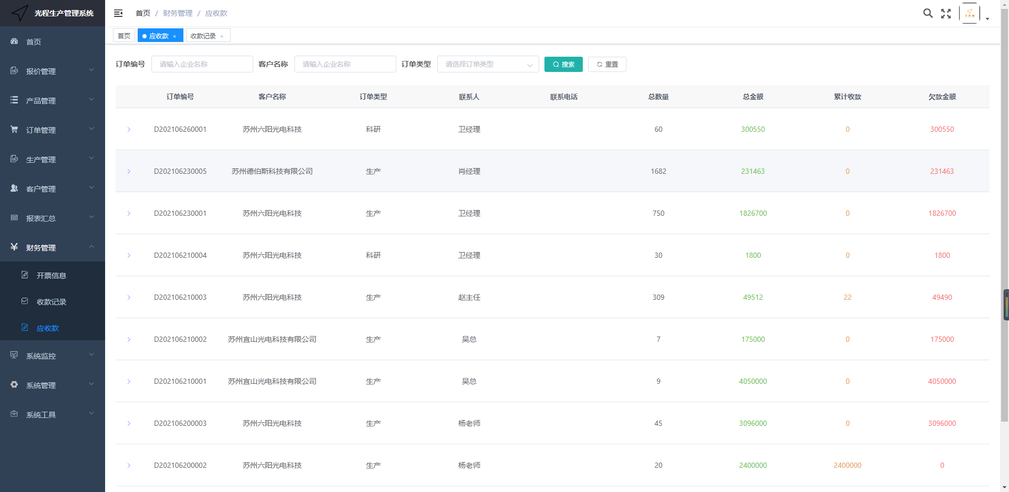图8-3-1

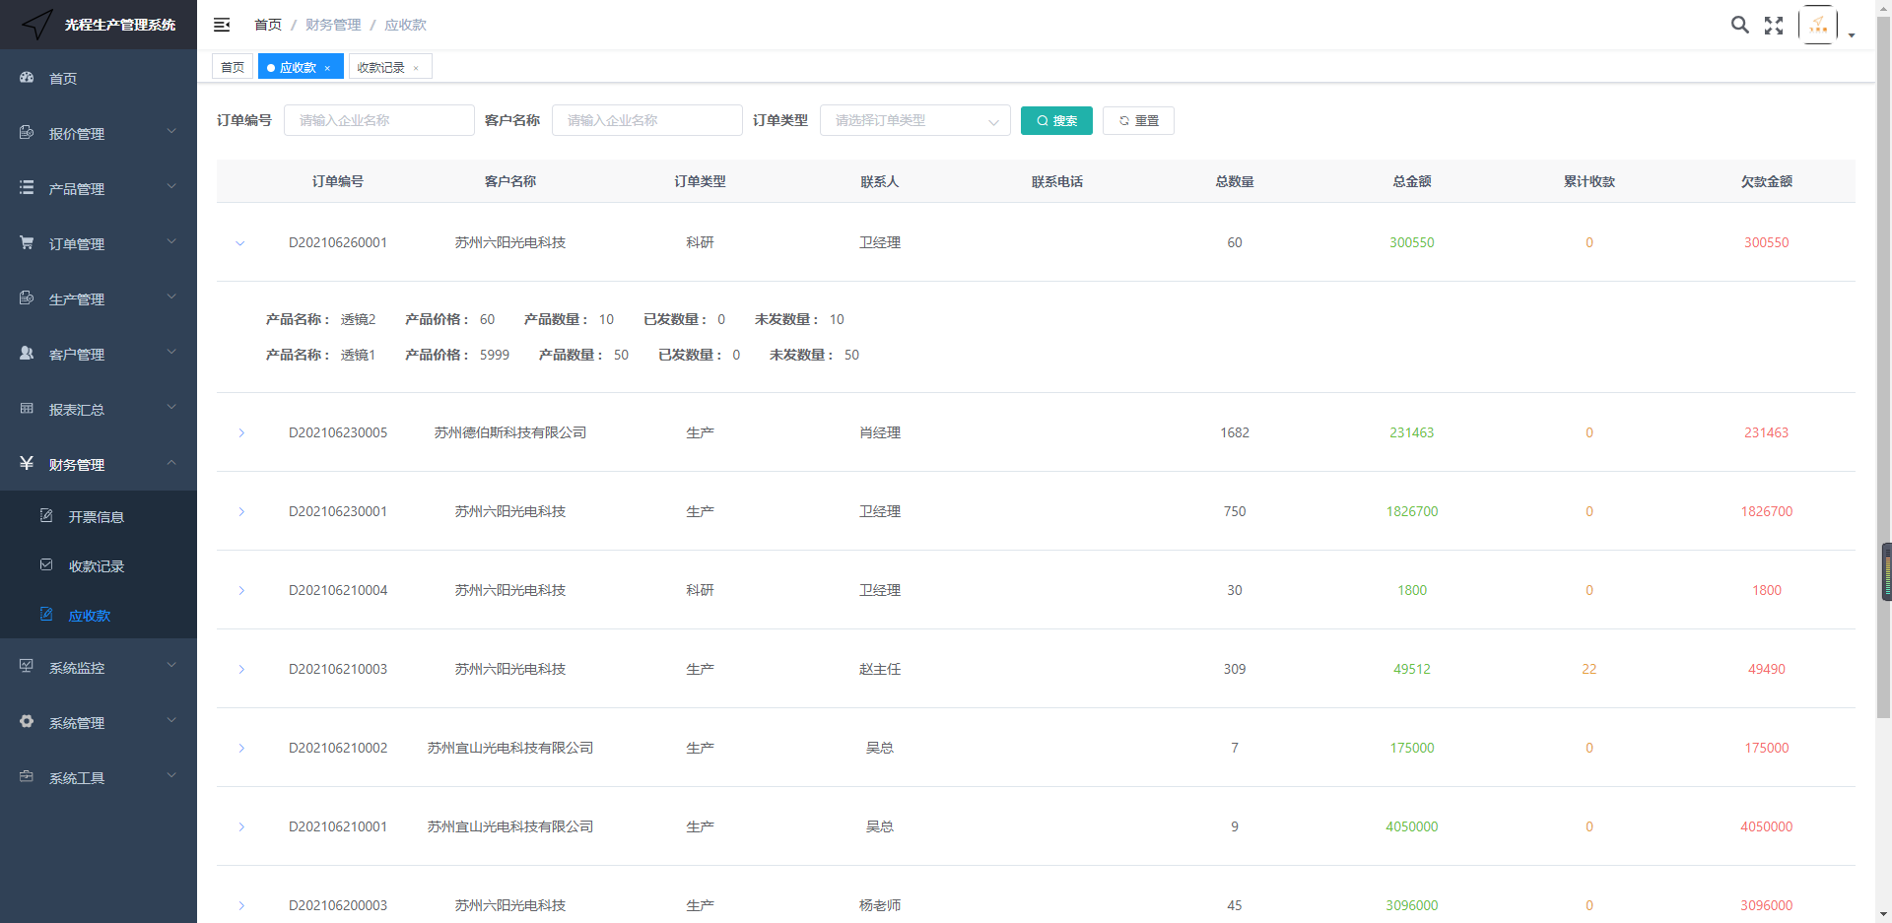

图8-3-2

- 系统管理
- 用户管理

点击【系统管理】-【用户管理】，显示当前系统所有用户信息，维护查询条件（用户名称、手机号码、状态、创建时间），支持模糊查询；可对用户信息进行增删改查操作；根据实际需求可以重置用户登录密码；如图9-1-1、9-1-2、9-1-3、9-1-4、9-1-5所示：

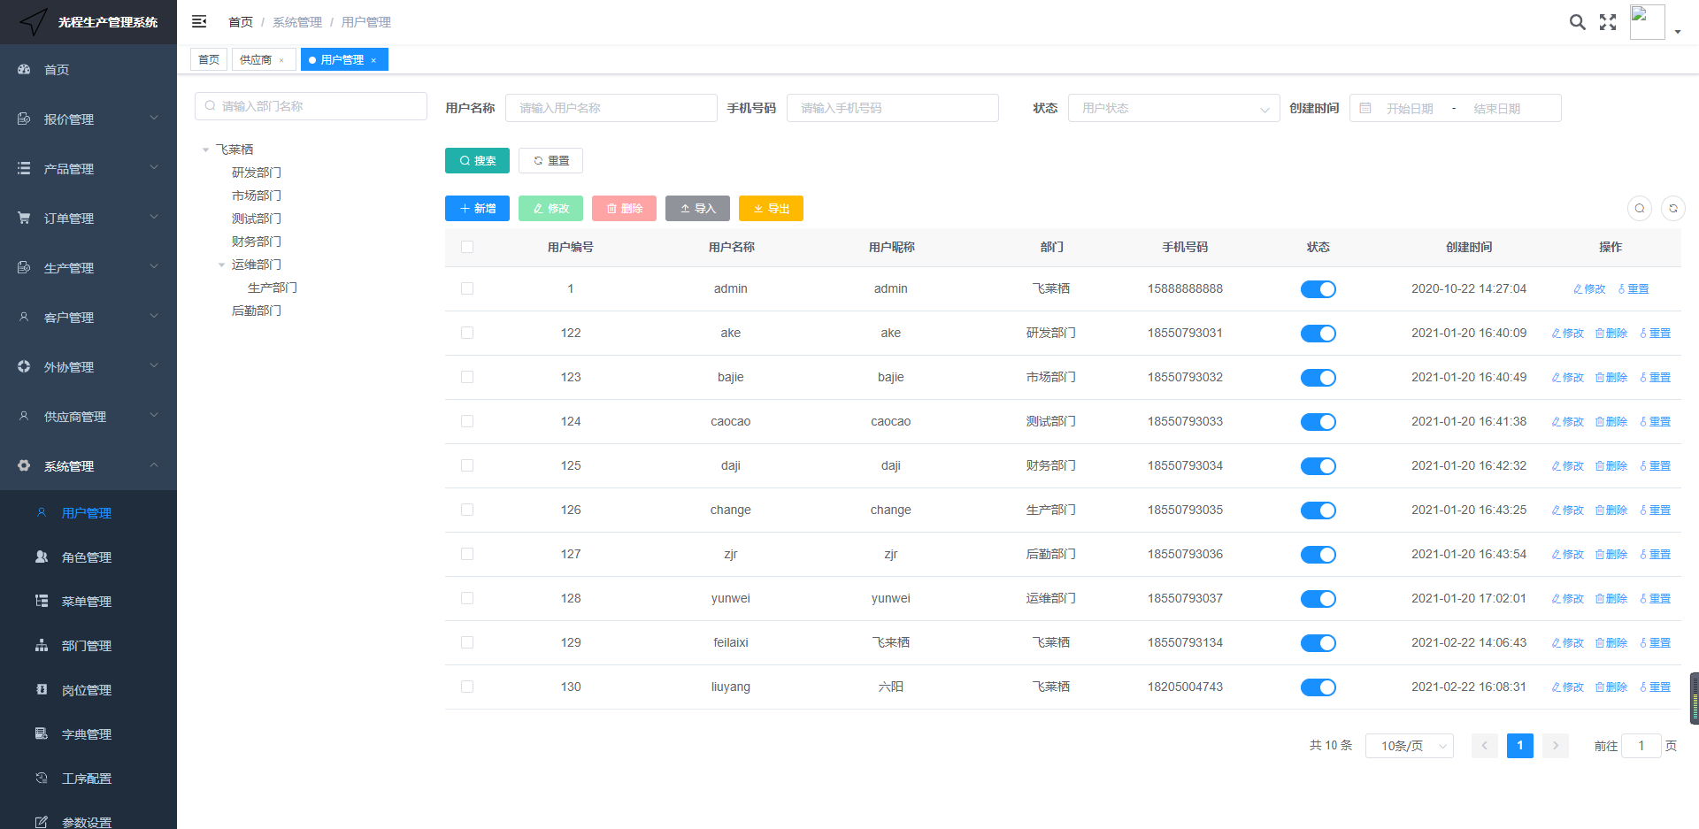

图9-1-1

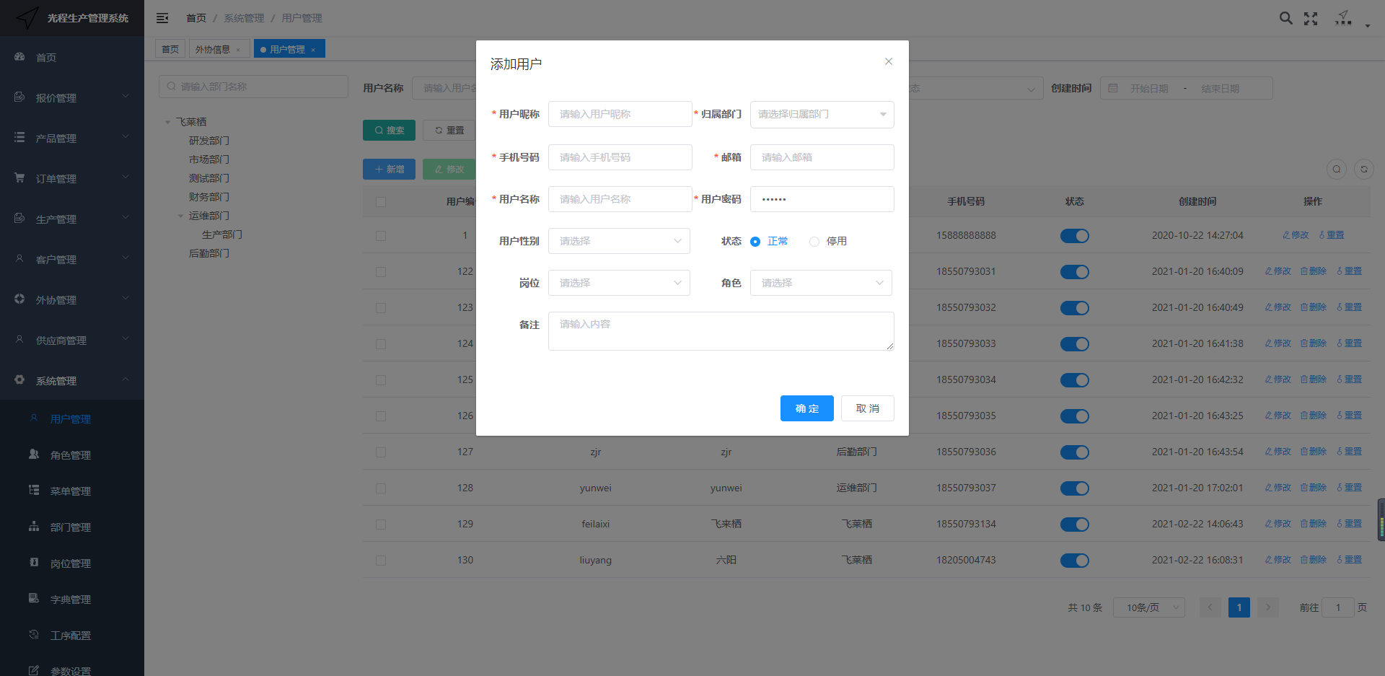

图9-1-2

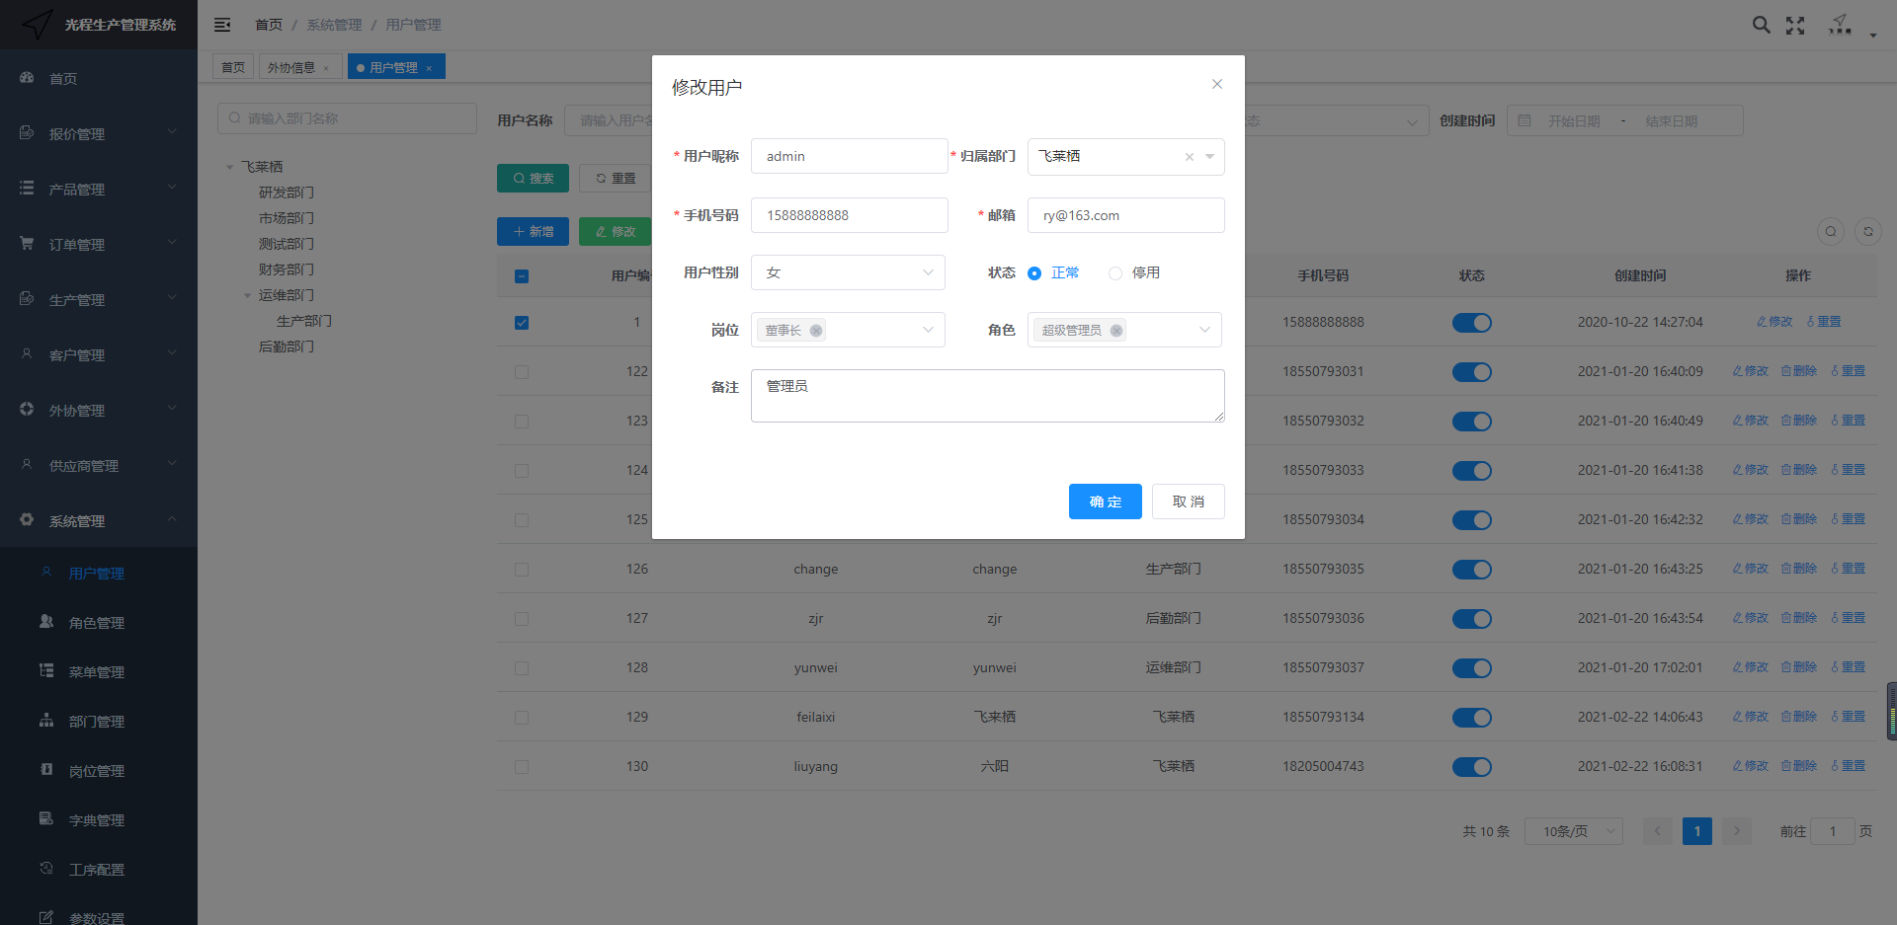

图9-1-3

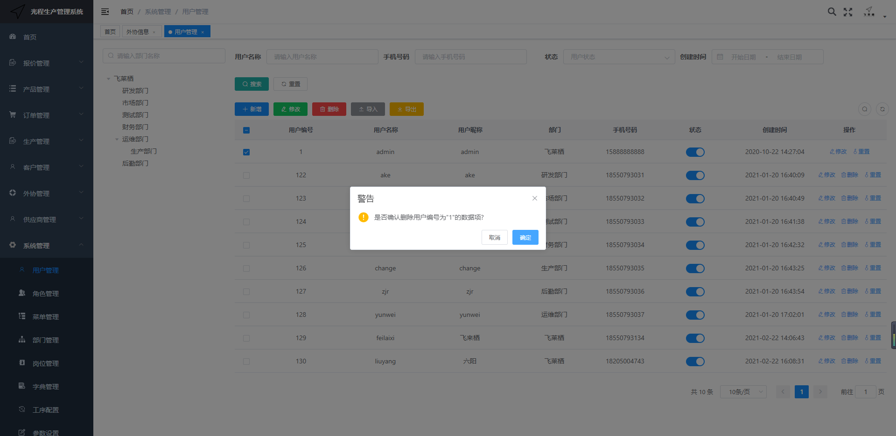

图9-1-4

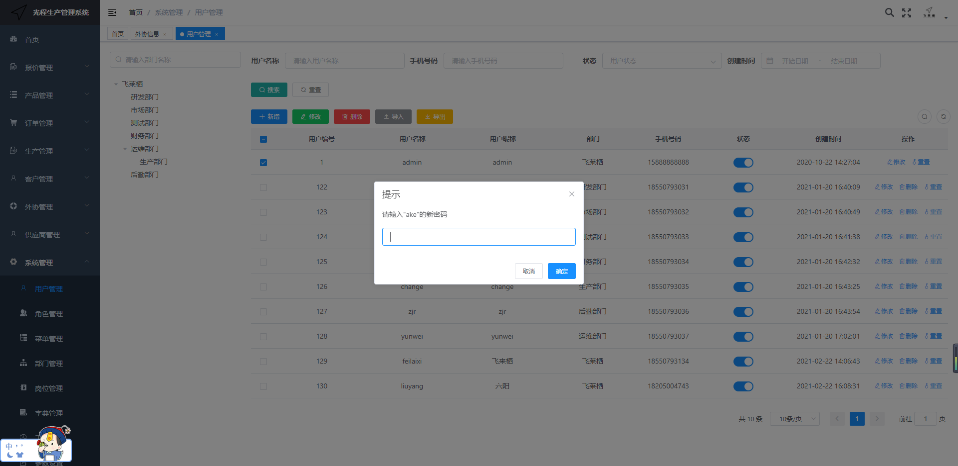

图9-1-5

点击左边部门树形菜单某个部门，表格中显示点击的部门下所有的用户信息，如图9-1-6所示：

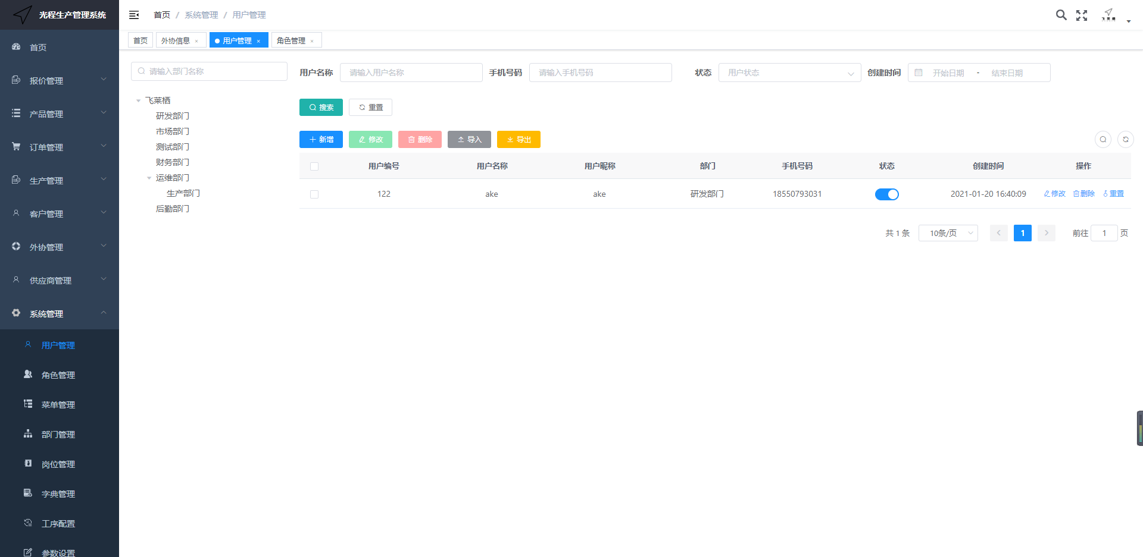

图9-1-6

- 角色管理

点击【系统管理】-【角色管理】，显示当前系统所有角色信息，维护查询条件（角色名称、权限字符、状态、创建时间），支持模糊查询；可对用户角色进行增删改操作，如图9-2-1、9-2-2、9-2-3、9-2-4所示：

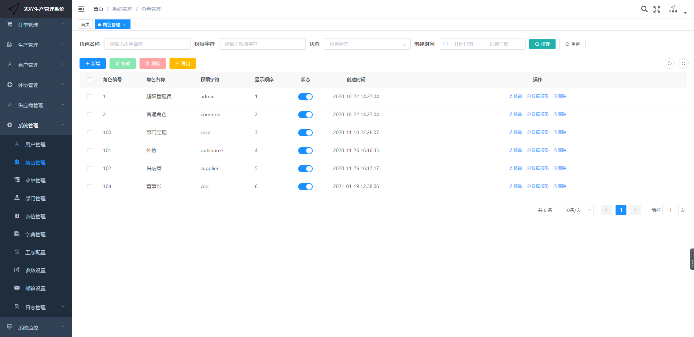

图9-2-1

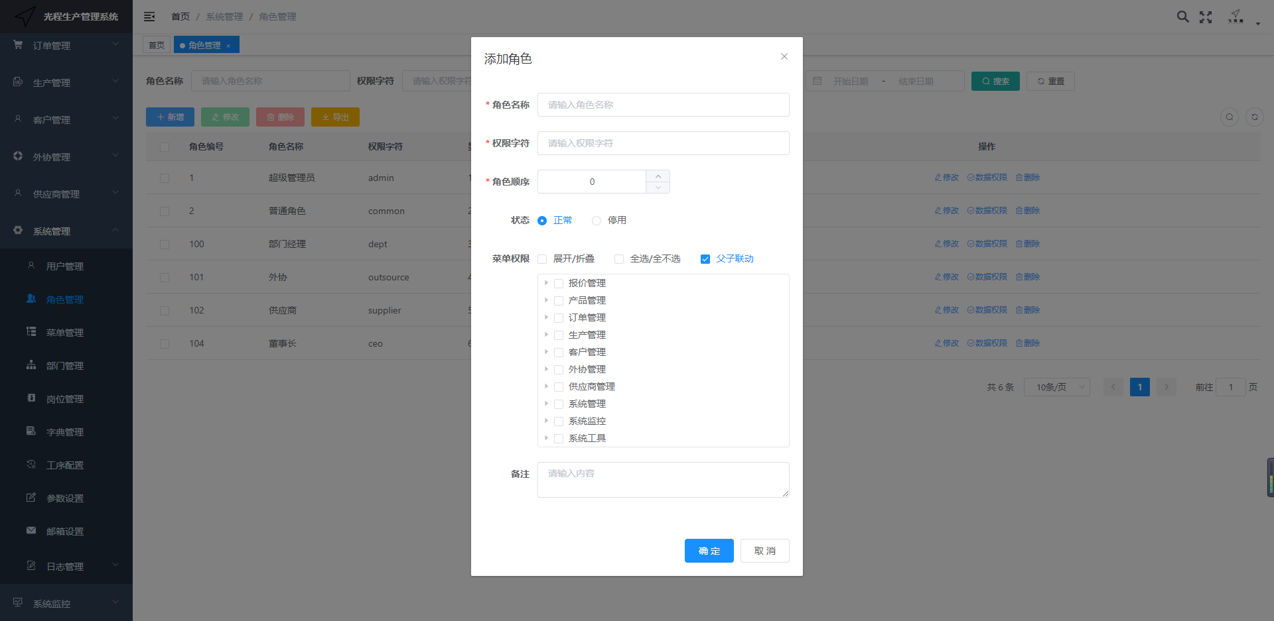

图9-2-2

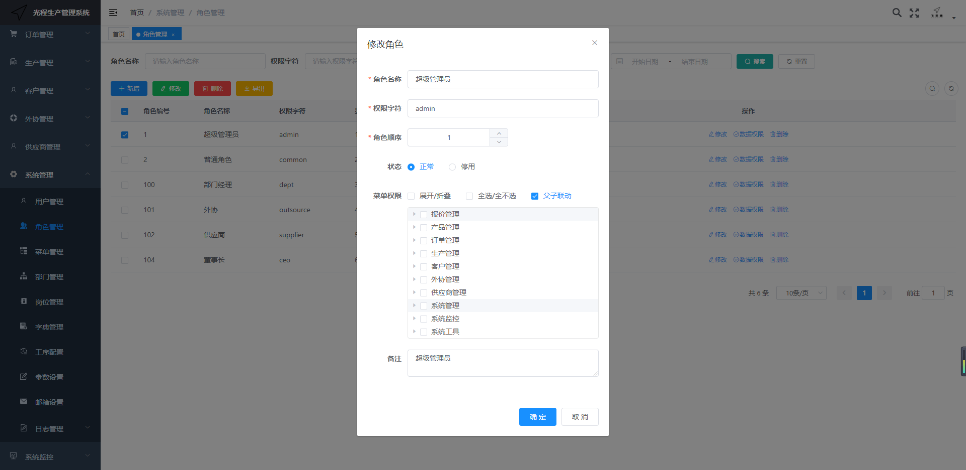

图9-2-3

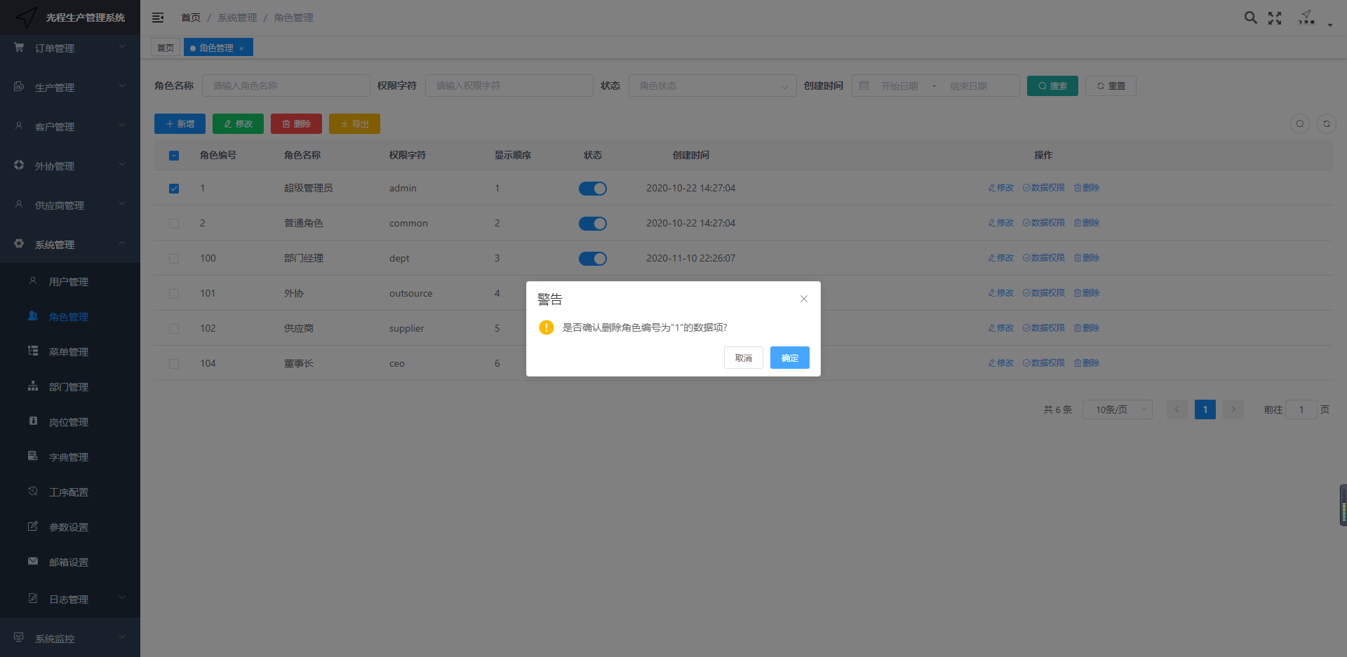

图9-2-4

点击【数据权限】按钮，弹出分配数据权限对话框，设置角色的权限范围，如图9-2-5所示：

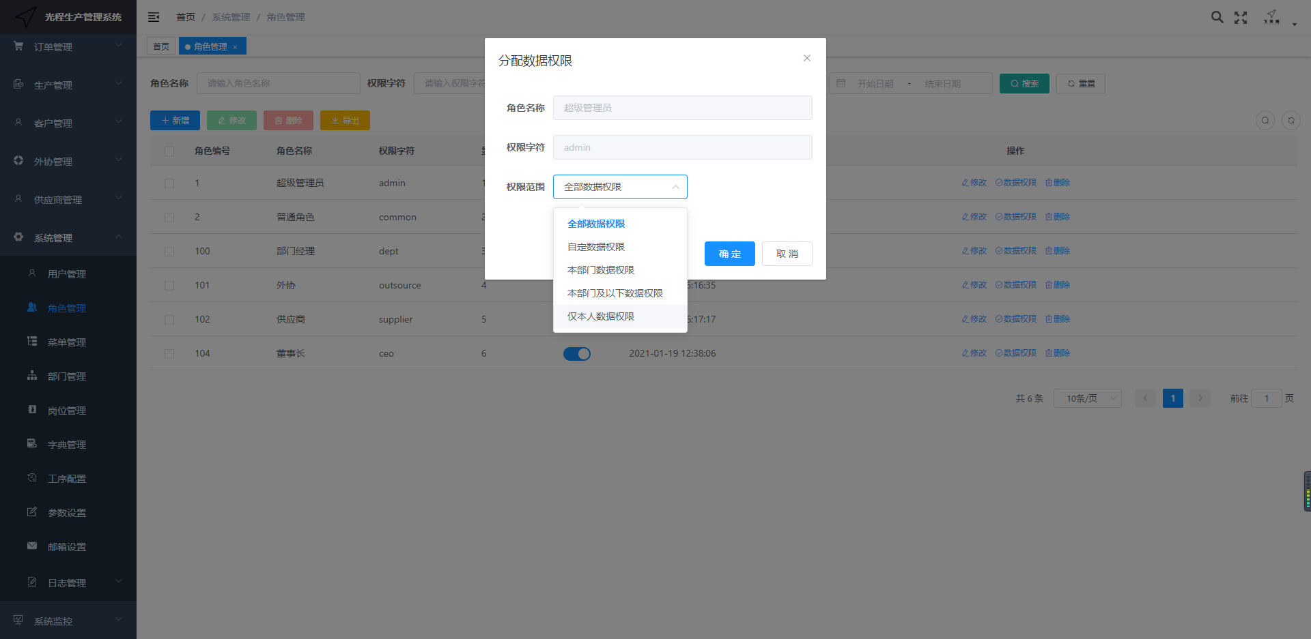

图9-2-5

- 菜单管理

点击【系统管理】-【菜单管理】，显示的是当前系统菜单，维护查询条件（菜单名称、状态），支持模糊查询；超级管理员可对菜单进行增删改操作，如图9-3-1、9-3-2、9-3-3、9-3-4所示：

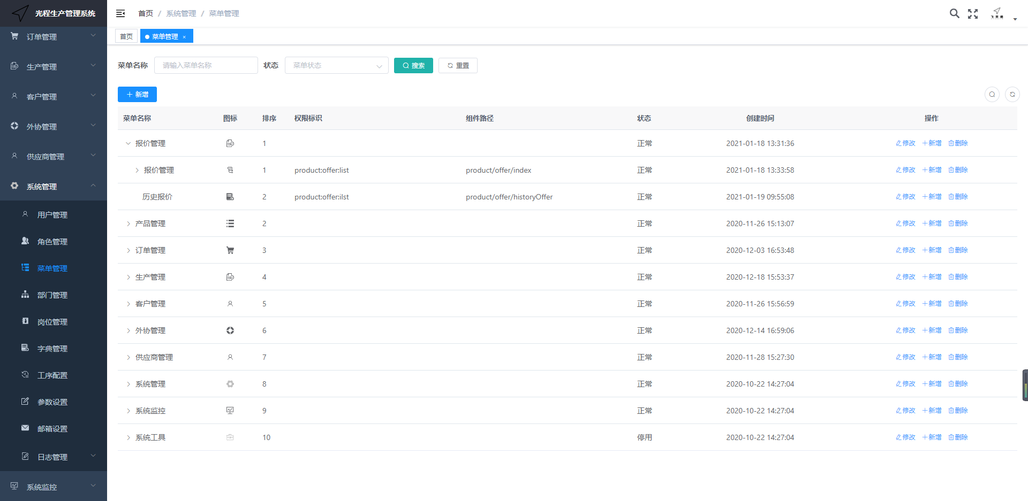

图9-3-1

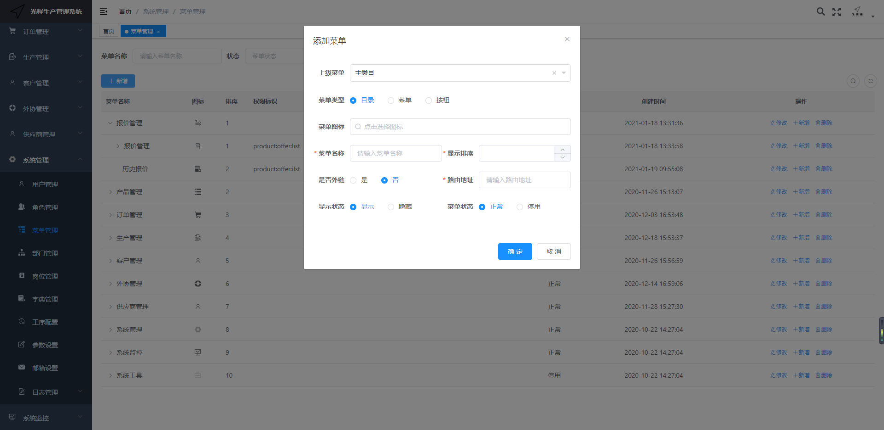

图9-3-2

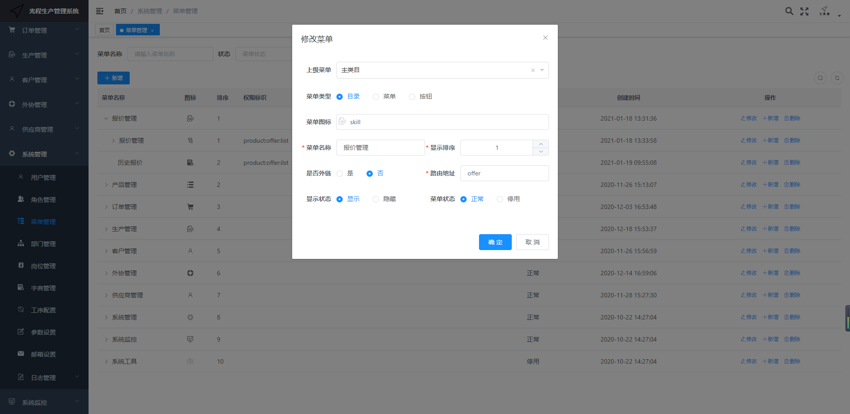

图9-3-3

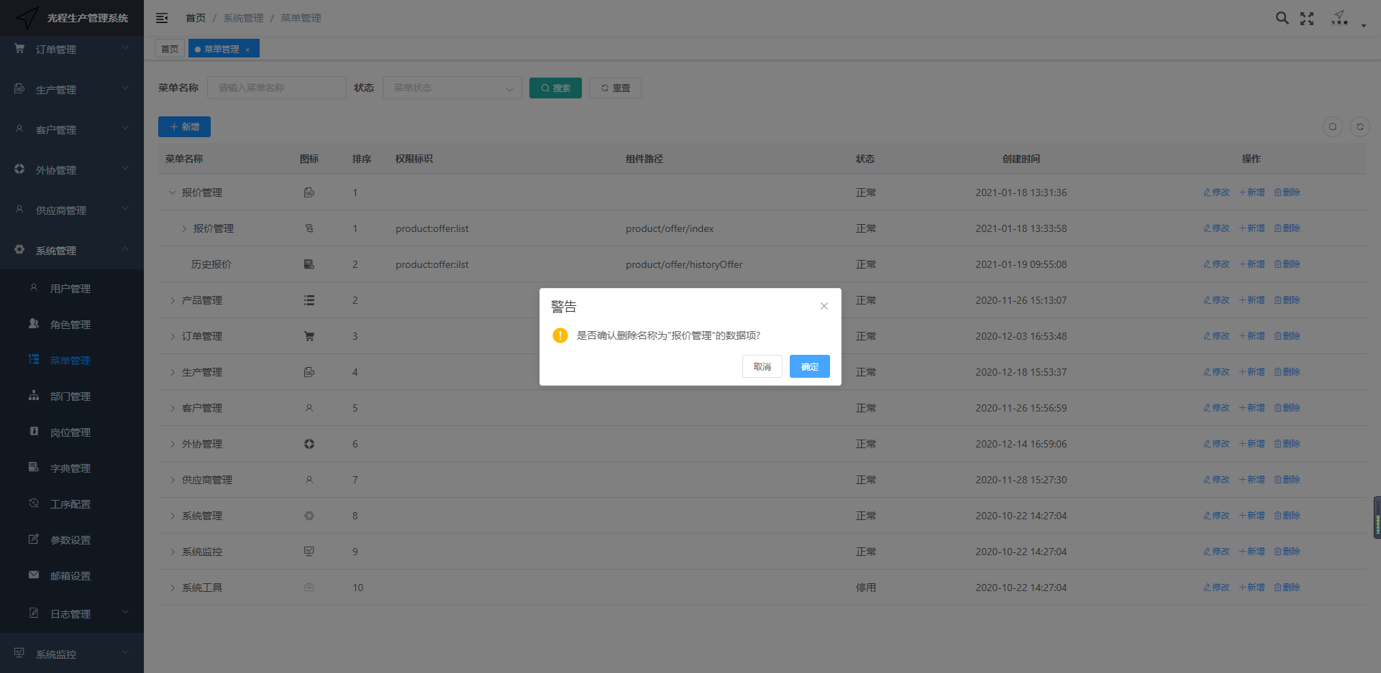

图9-3-4

- 部门管理

点击【系统管理】-【部门管理】，显示的是所有部门信息，维护查询条件（部门名称、状态），支持模糊查询；对部门信息进行增删改操作，如图9-4-1、9-4-2、9-4-3、9-4-4所示：

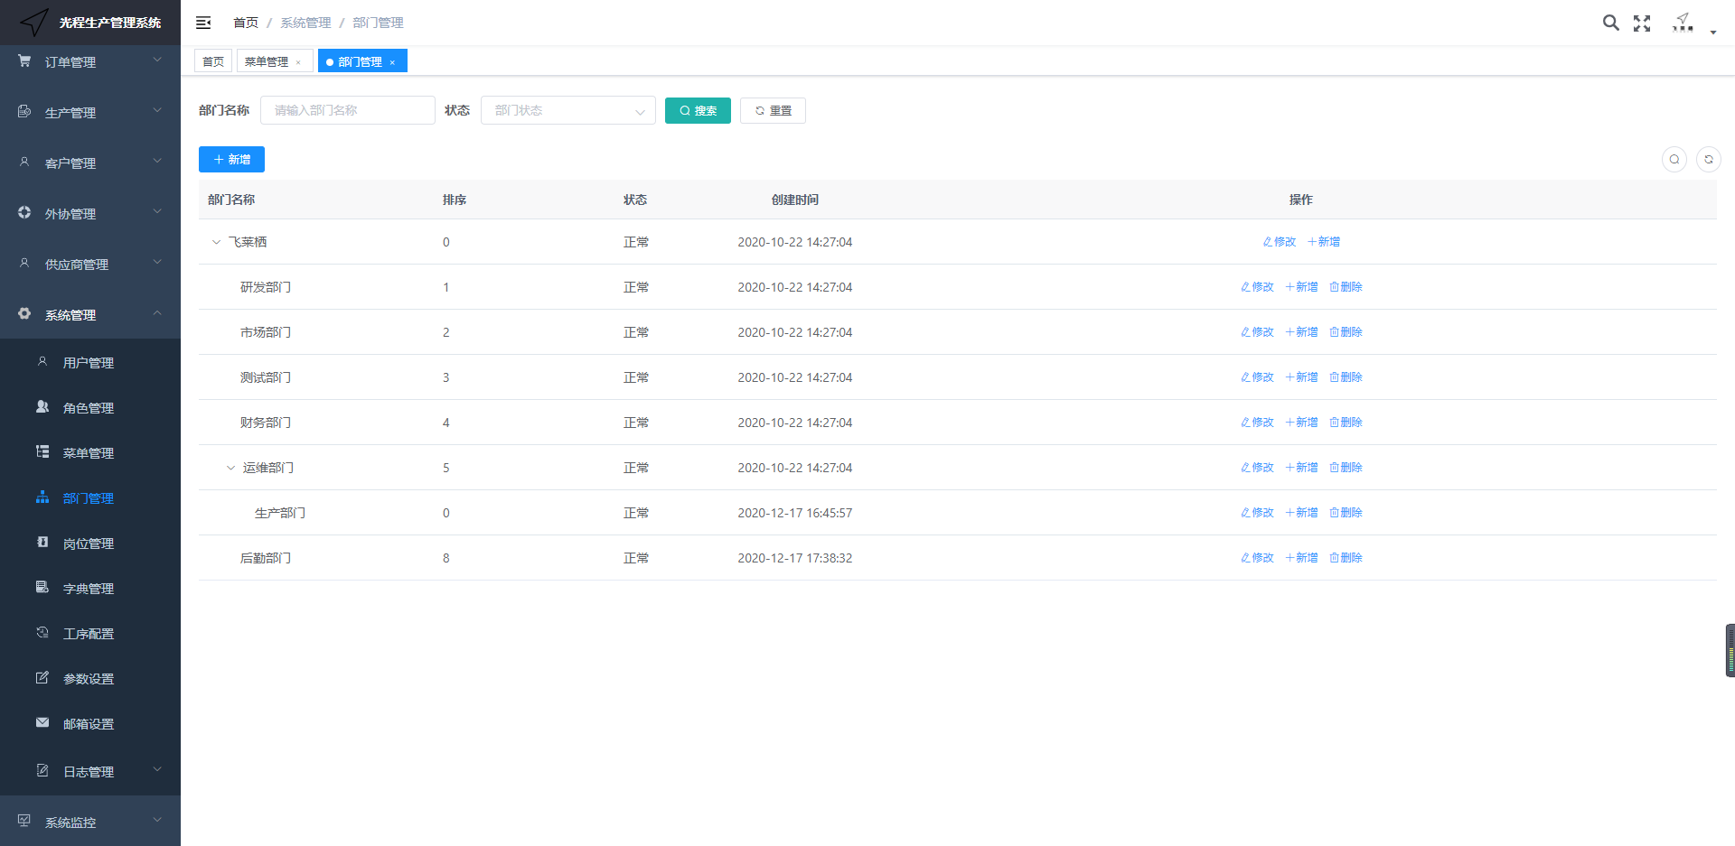

图9-4-1

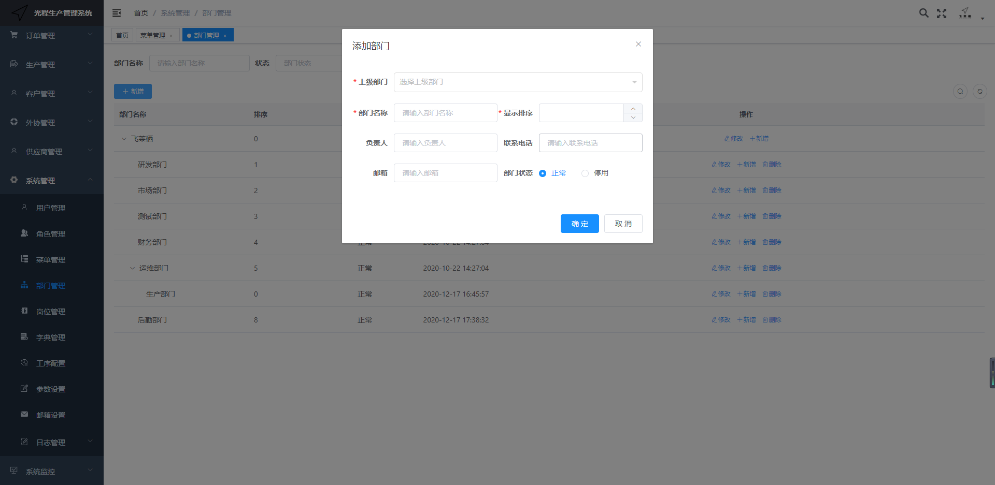

图9-4-2

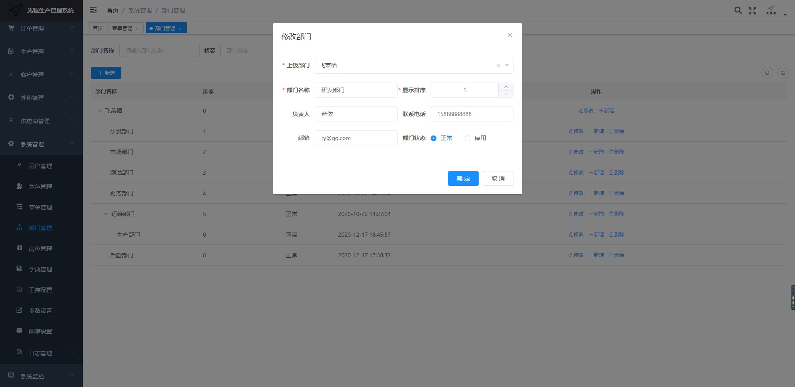图9-4-3

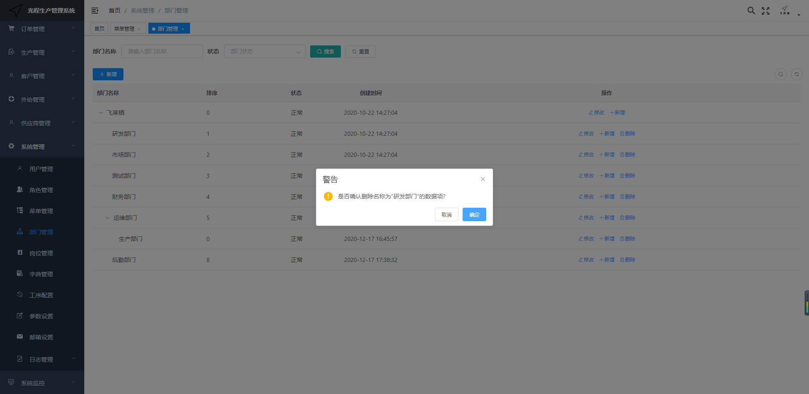

图9-4-4

- 岗位管理

点击【系统管理】-【岗位管理】，显示的是所有岗位信息，维护查询条件（岗位编码、岗位名称、状态），支持模糊查询；对岗位信息进行增删改操作，如图9-5-1、9-5-2、9-5-3、9-5-4所示：

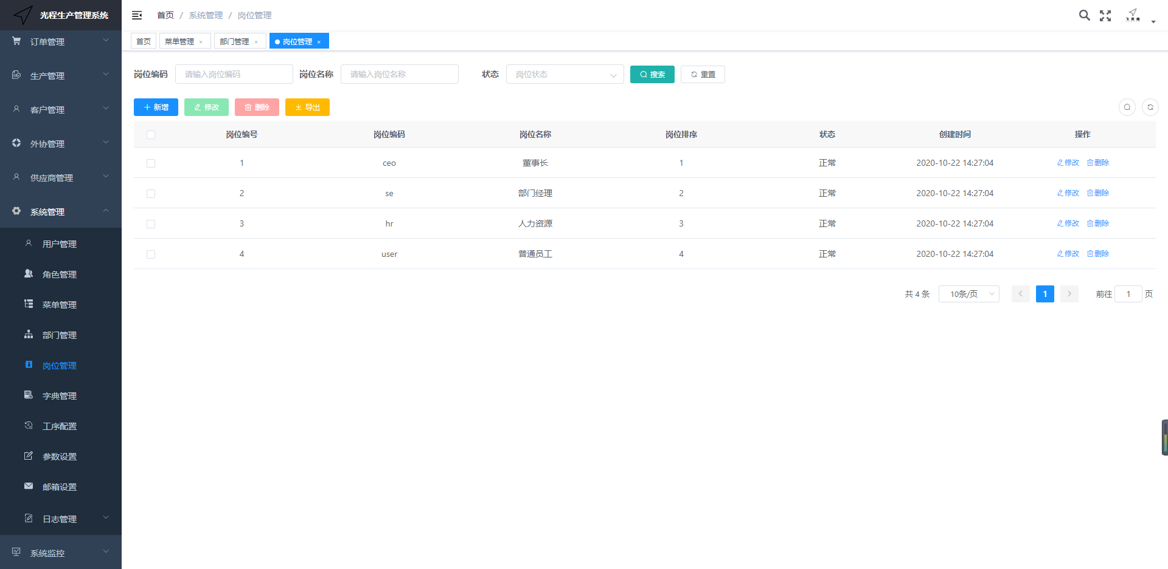

图9-5-1

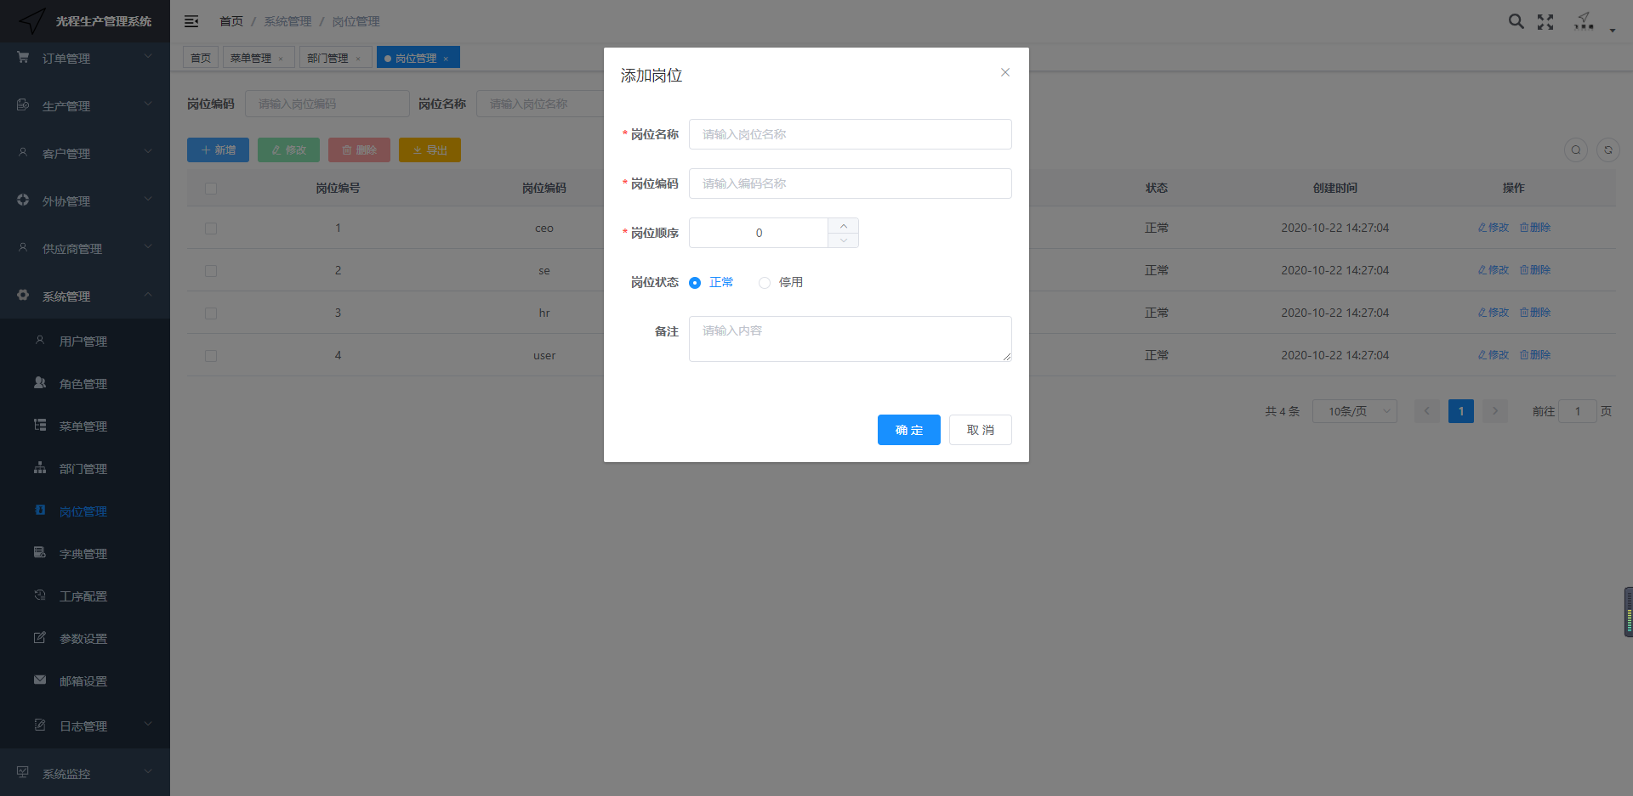

图9-5-2

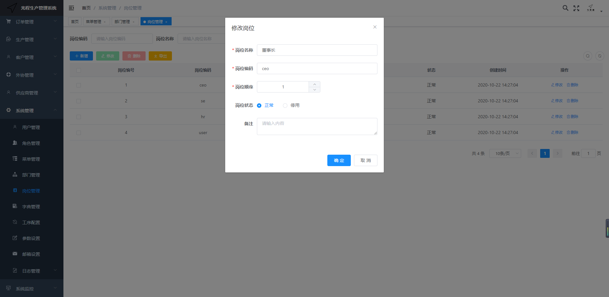图9-5-3

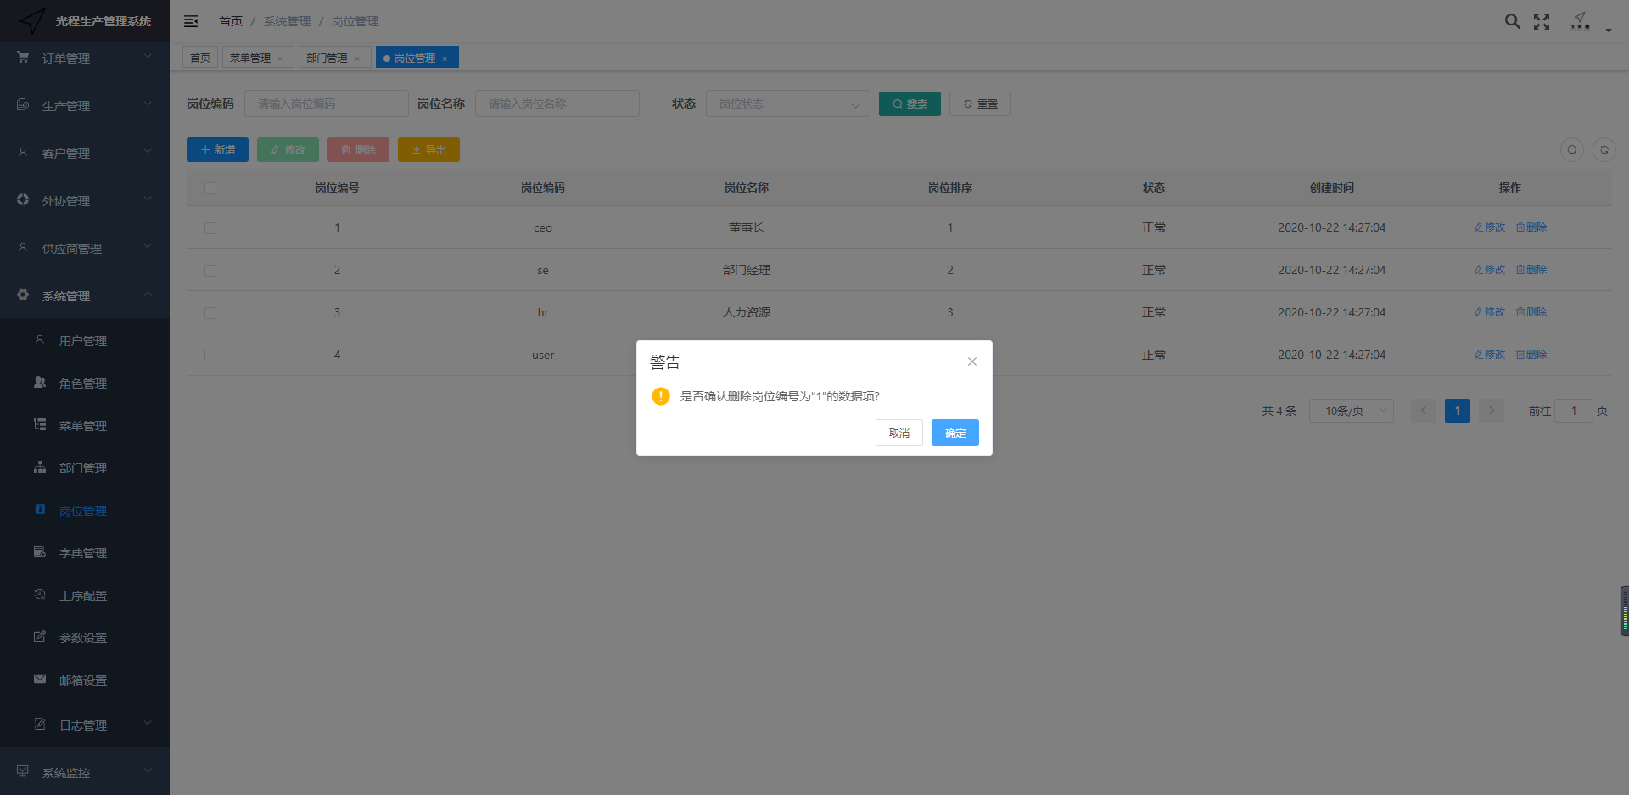图9-5-4

- 字典管理

点击【系统管理】-【字典管理】，显示的是当前系统经常使用的一些较为固定的数据，注：在新增报价和新增订单添加产品时，如果输入新的产品型号、规格和材质，确定提交后自动保存到字典中，维护查询条件（字典名称、字典类型、状态、创建时间），支持模糊查询；对字典数据进行增删改操作，方便对系统固定数据的管理与维护；如图9-6-1、9-6-2、9-6-3、9-6-4所示：

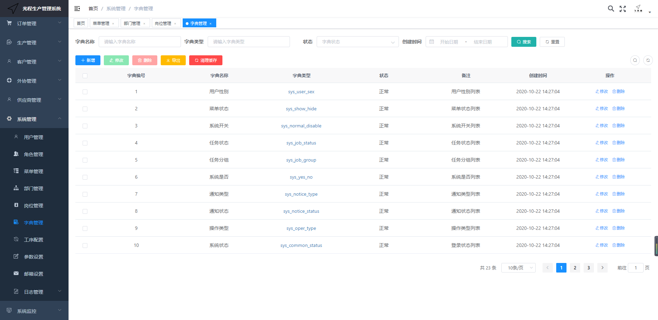

图9-6-1

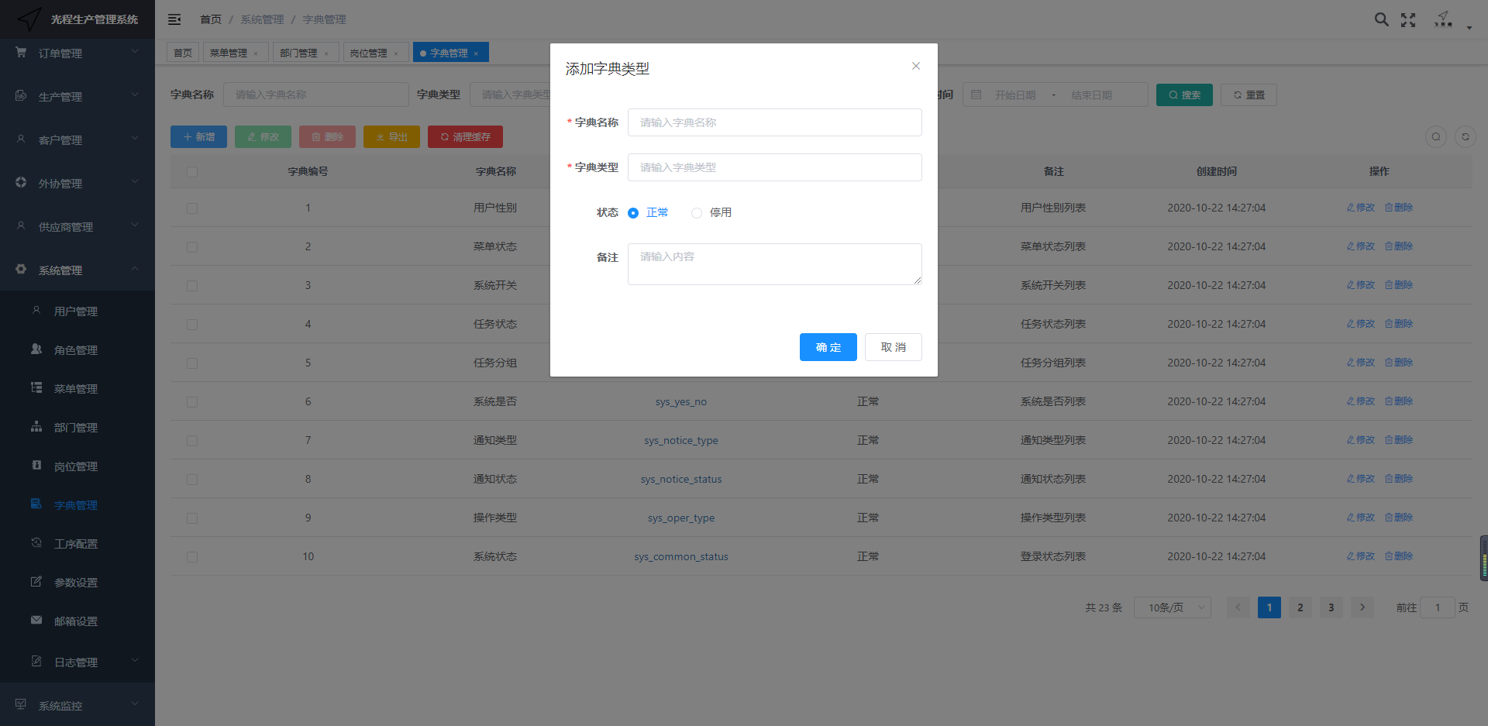图9-6-2

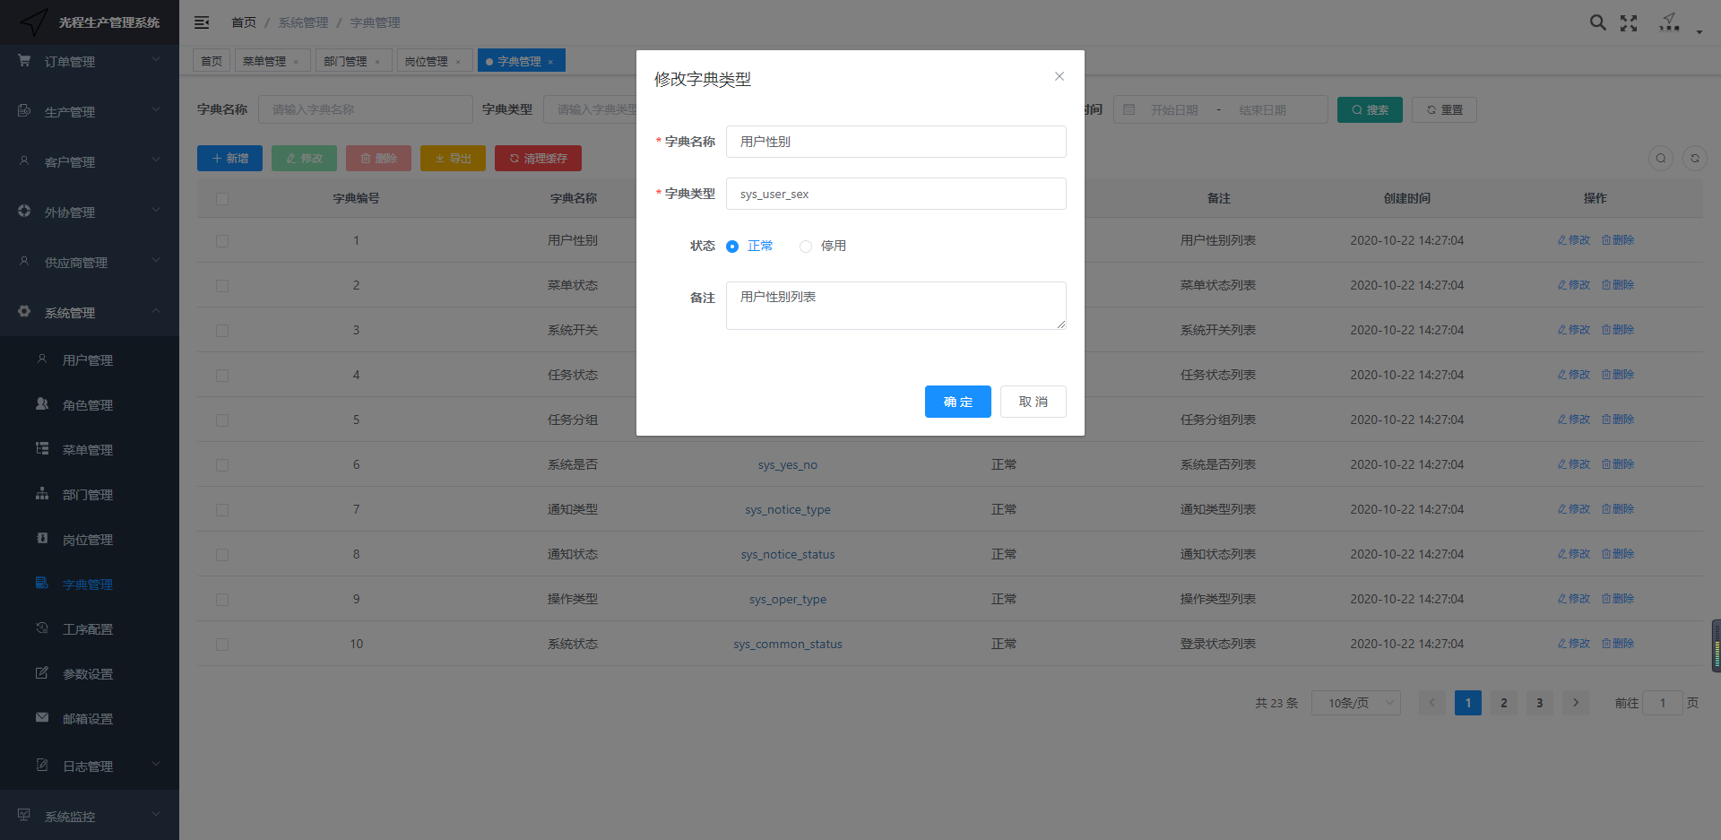图9-6-3

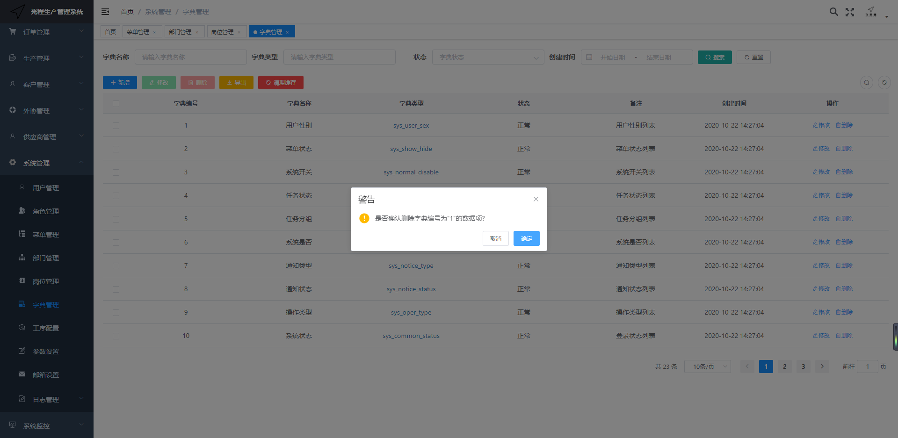图9-6-4

- 产品工序

点击【系统管理】-【产品工序】，显示的是生产所有的工序流程，对生产工序进行增删改查操作；点击【工序流程】，对某个生产工序配置工序流程；点击【配置产品】，哪些产品符合哪个生产工序，如图9-7-1、9-7-2、9-7-3所示：

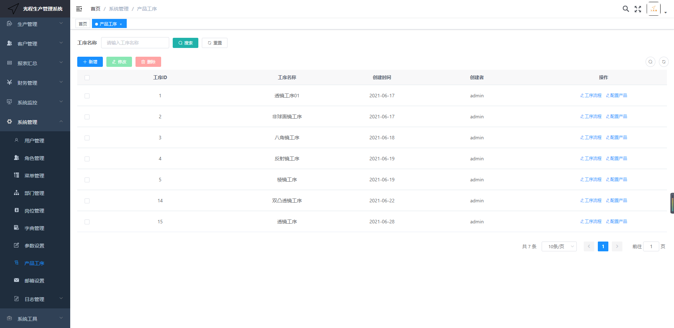图9-7-1

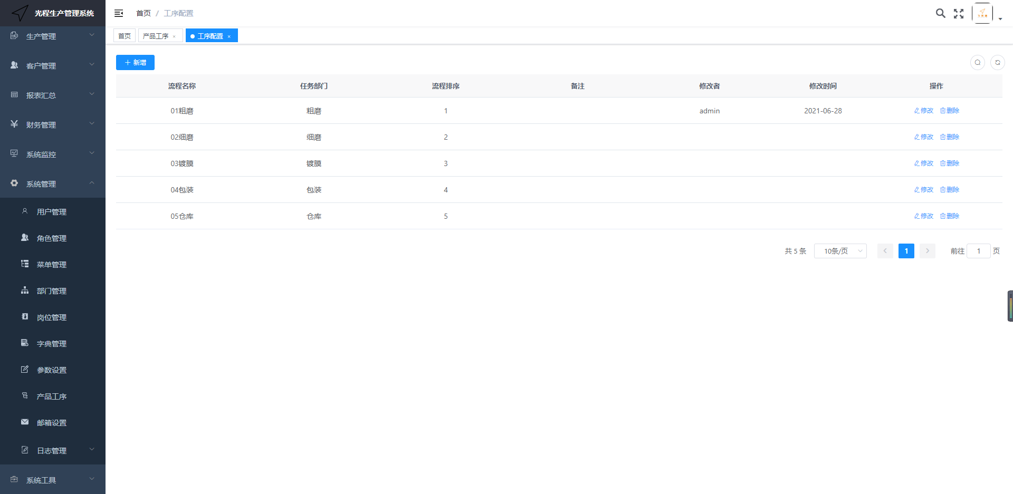图9-7-2

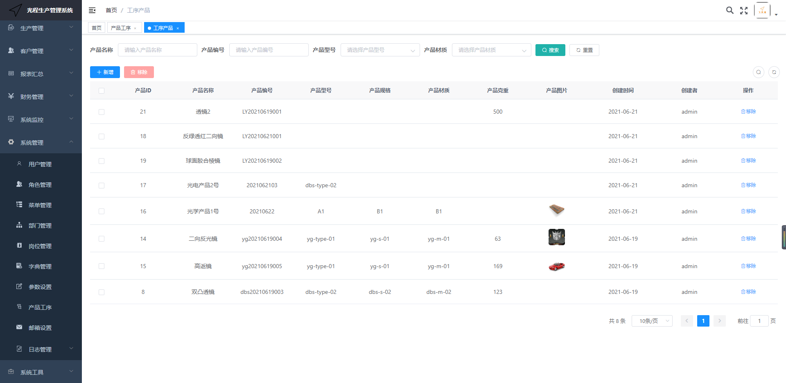图9-7-3

- 参数设置

点击【系统管理】-【参数设置】，显示的是当前系统常用参数设置信息，维护查询条件（参数名称、参数键名、系统内置、创建时间），支持模糊查询；对常用参数信息进行增删改操作，如图9-8-1、9-8-2、9-8-3、9-8-4所示：

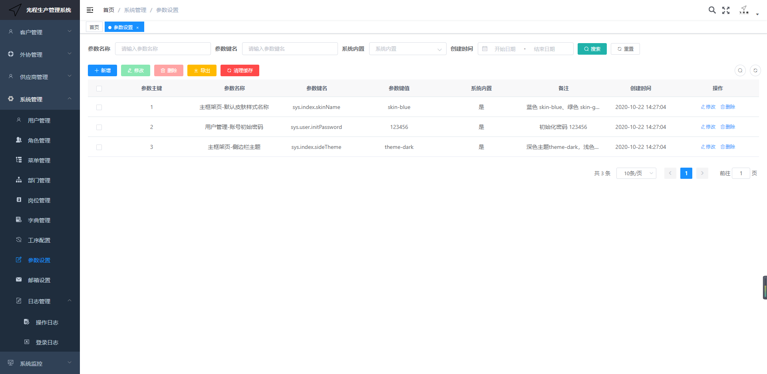

图9-8-1

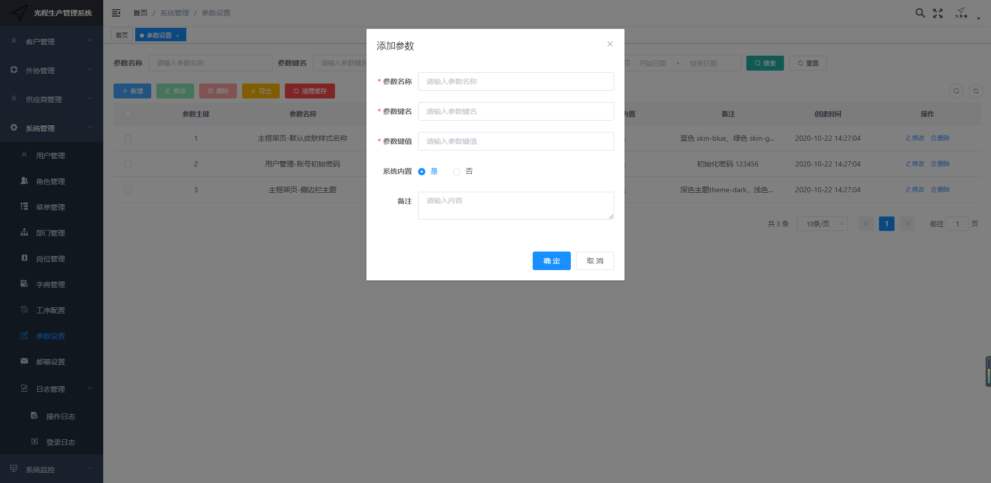图9-8-2

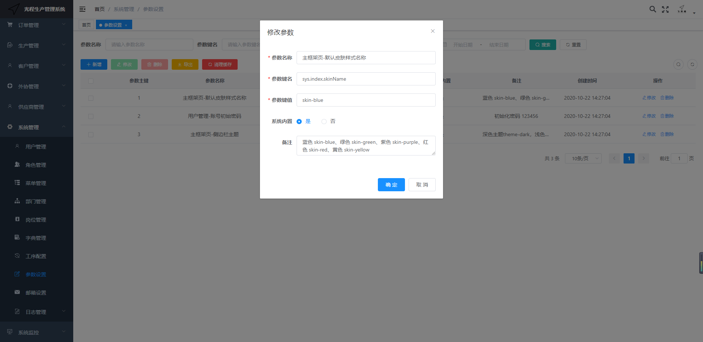图9-8-3

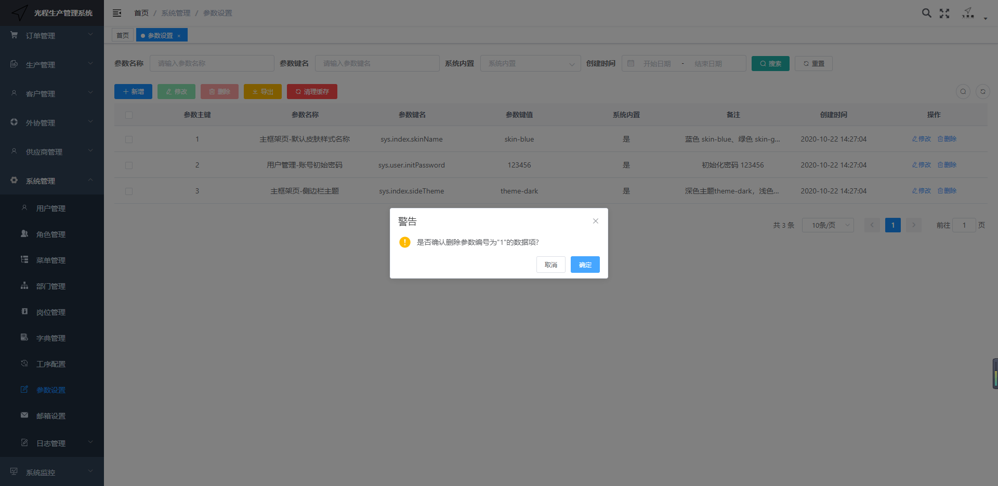图9-8-4

- 邮箱设置

点击【系统管理】-【邮箱设置】，显示的是报价单发送时需要的一些基本信息（SMTP地址、邮箱地址、发件人名称、联系电话、公司Logo），可以修改邮箱的信息，如图9-9-1、9-9-2所示：

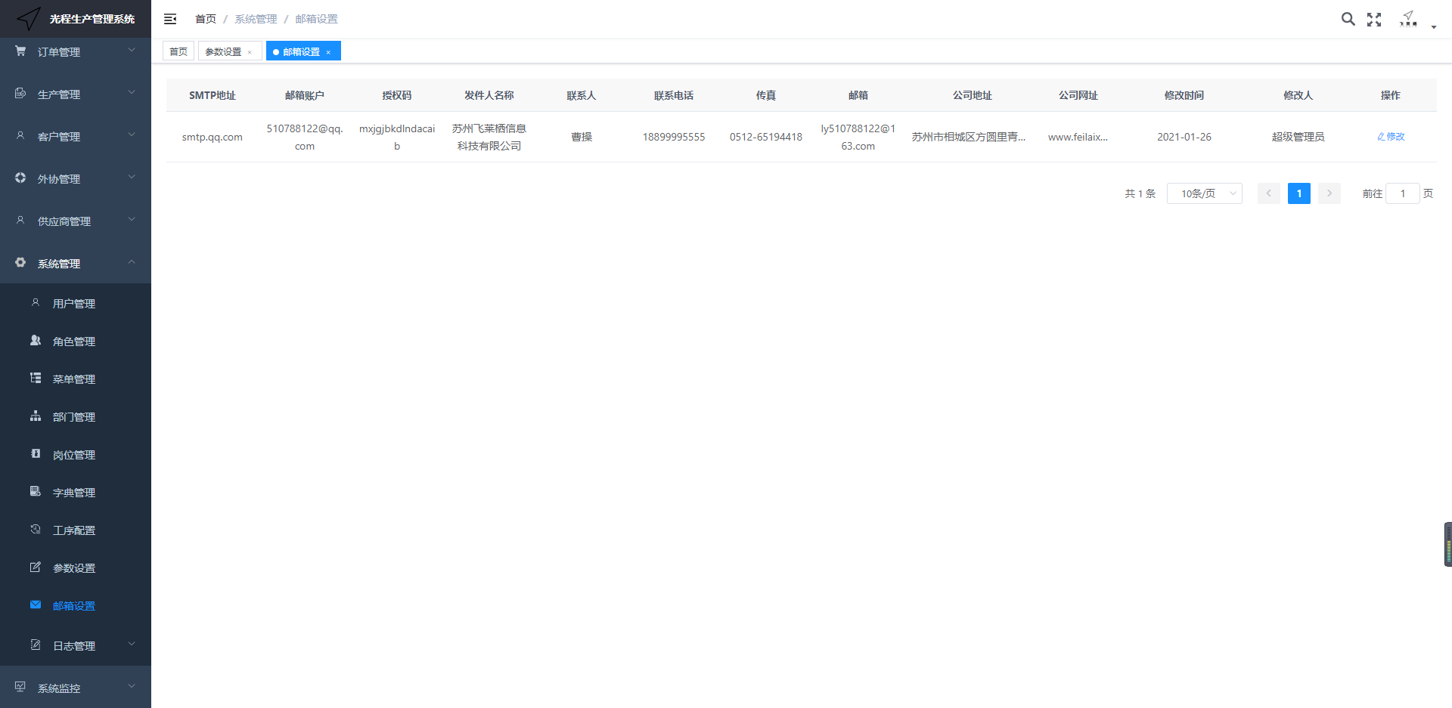图9-9-1

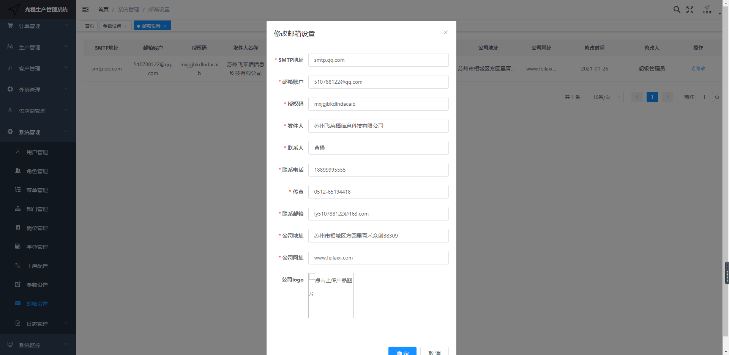图9-9-2

- 日志管理

10.1 操作日志

点击【日志管理】-【操作日志】，管理员可以查看所有用户操作当前系统的信息，维护查询条件（系统模块、操作人员、类型、状态、操作时间），支持模糊查询；根据需求删除单条操作日志或多条操作日志信息；可以查看某个操作日志的详细信息，如图9-10-1、9-10-2、9-10-3所示：

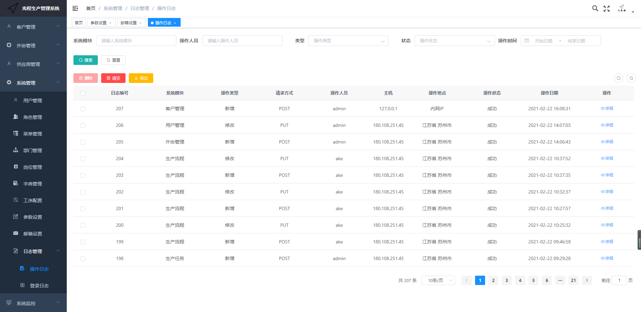图9-10-1

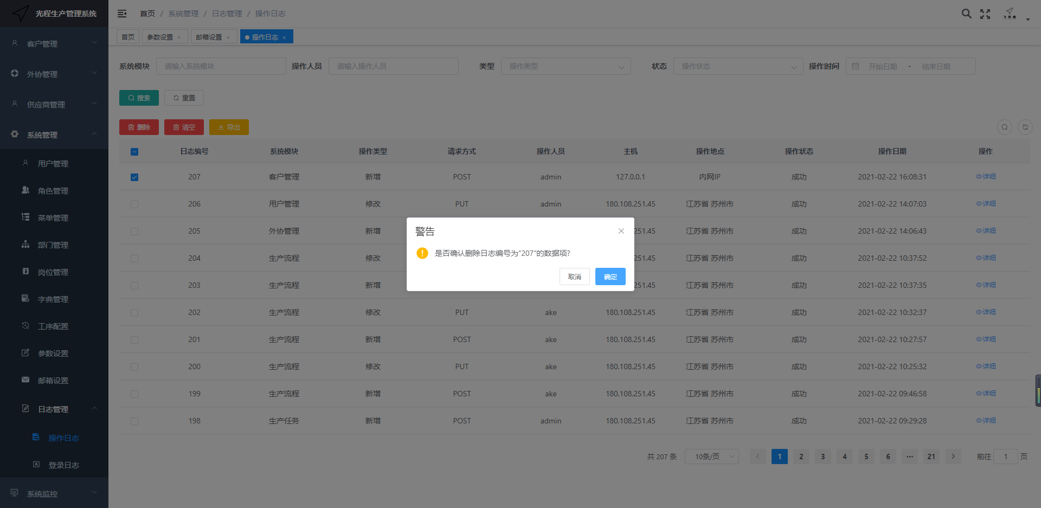图9-10-2

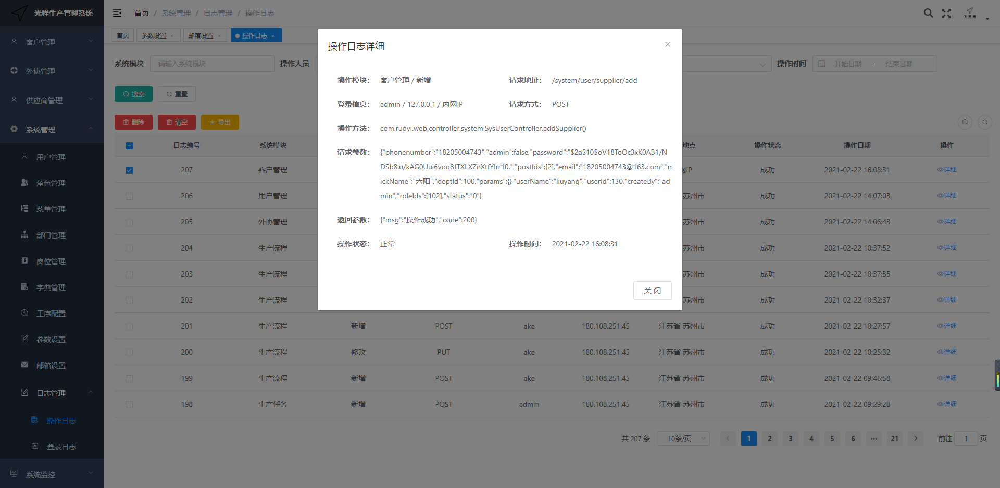图9-10-3

10.2 登录日志

点击【日志管理】-【登录日志】，管理员可以查看所有用户登录当前系统的信息，维护查询条件（登录地址、用户名称、状态、登录时间），支持模糊查询；根据需求删除单条操作日志或多条操作日志信息；如图9-10-4、9-10-5所示：

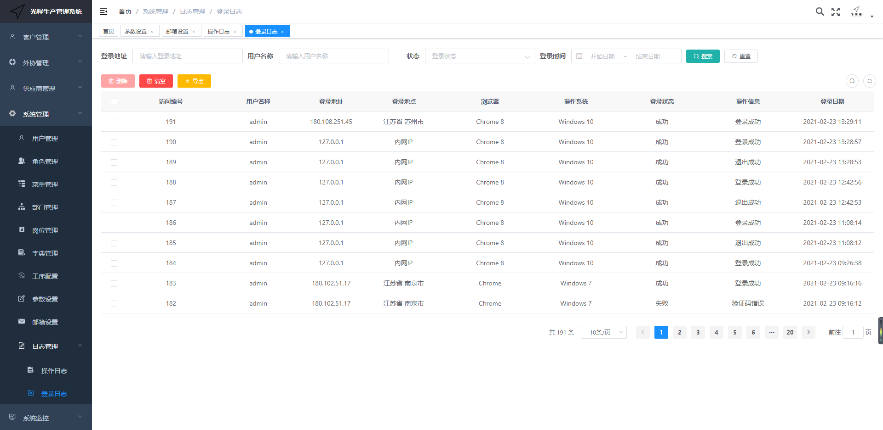图9-10-4

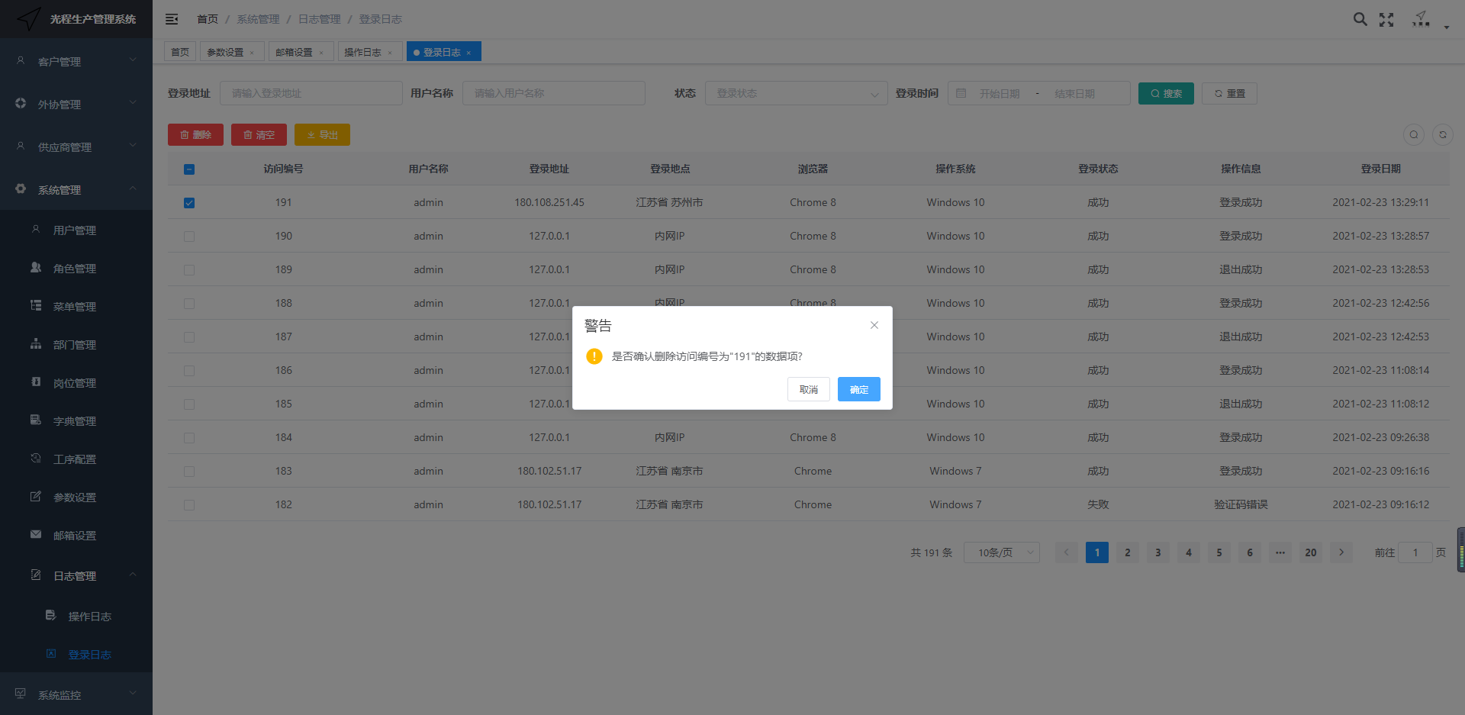图9-10-5

- 系统监控
- 在线用户

点击【系统监控】-【在线用户】，显示当前所有登录当前系统的用户信息，维护查询条件（登录地址、用户名称），支持模糊查询；根据实际需求超级管理员可以强退某个用户；如图10-1-1、10-1-2所示：

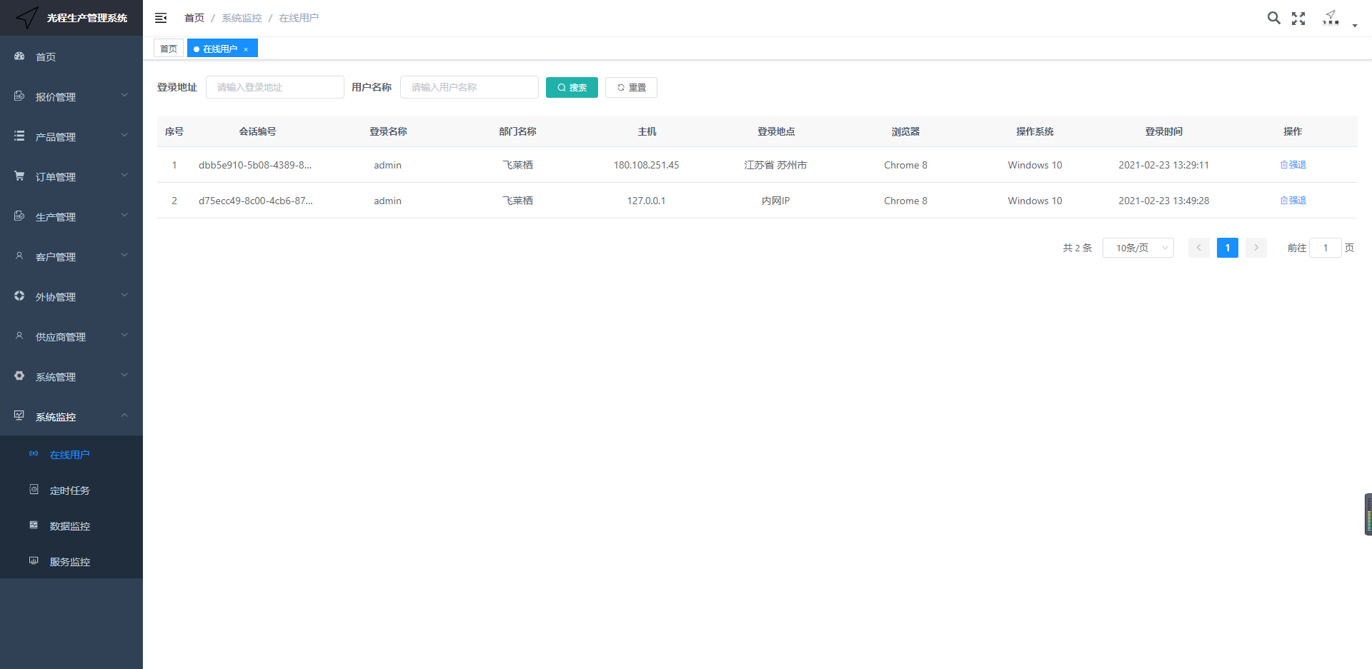图10-1-1

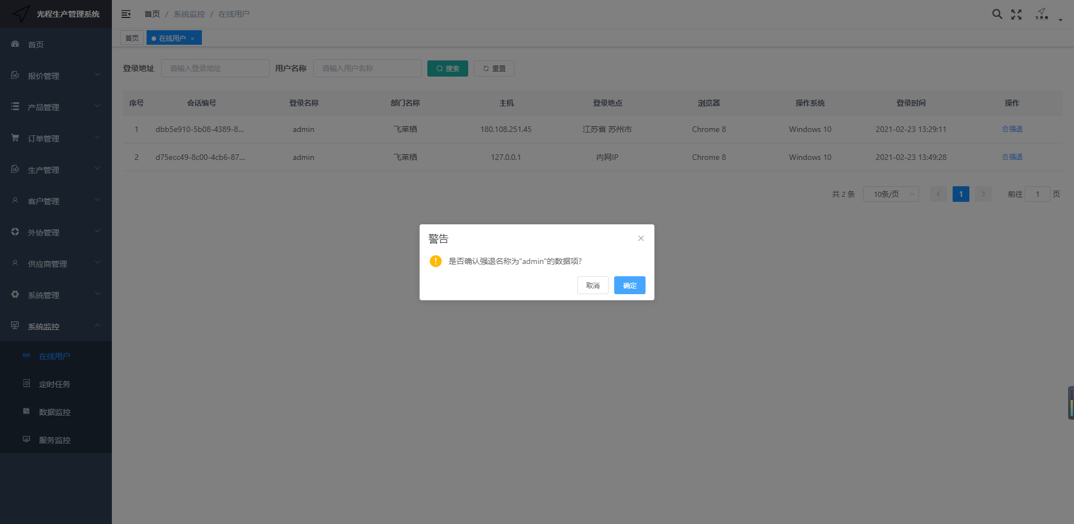图10-1-2

- 定时任务

点击【系统监控】-【定时任务】，在线（添加、修改、删除）任务调度包含执行结果日志，如图10-2-1、10-2-2、10-2-3、10-2-4所示：

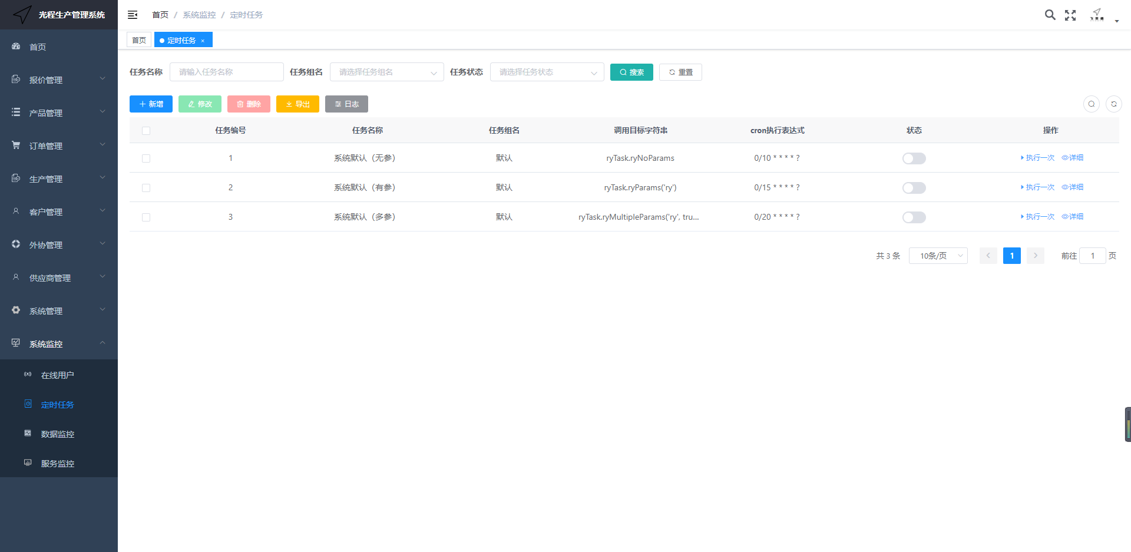图10-2-1

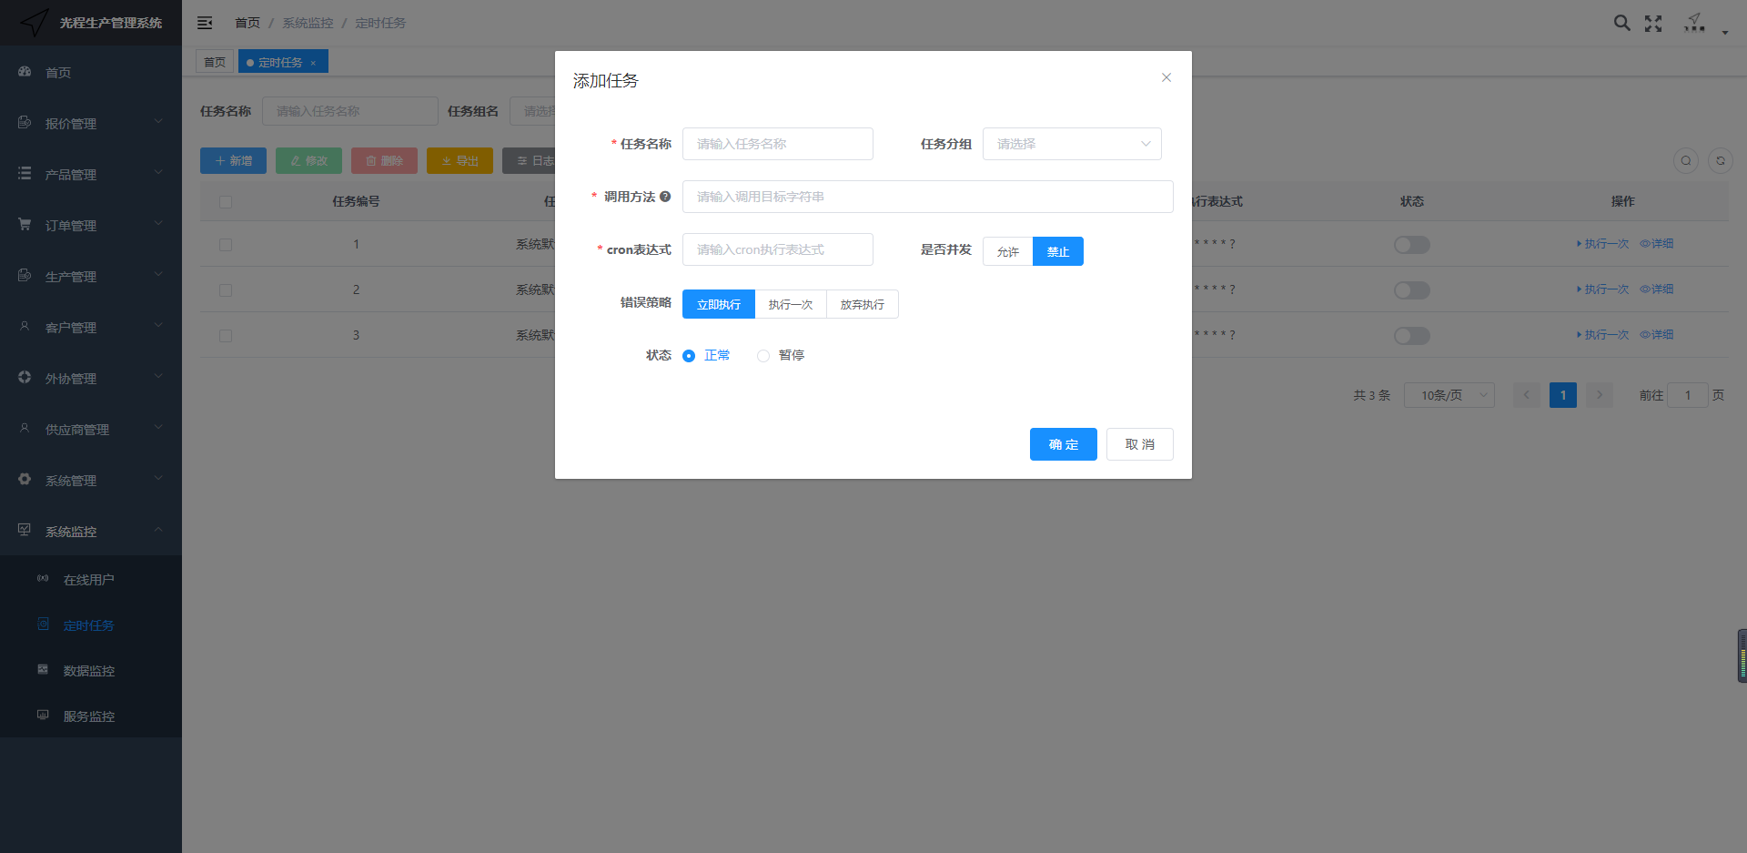图10-2-2

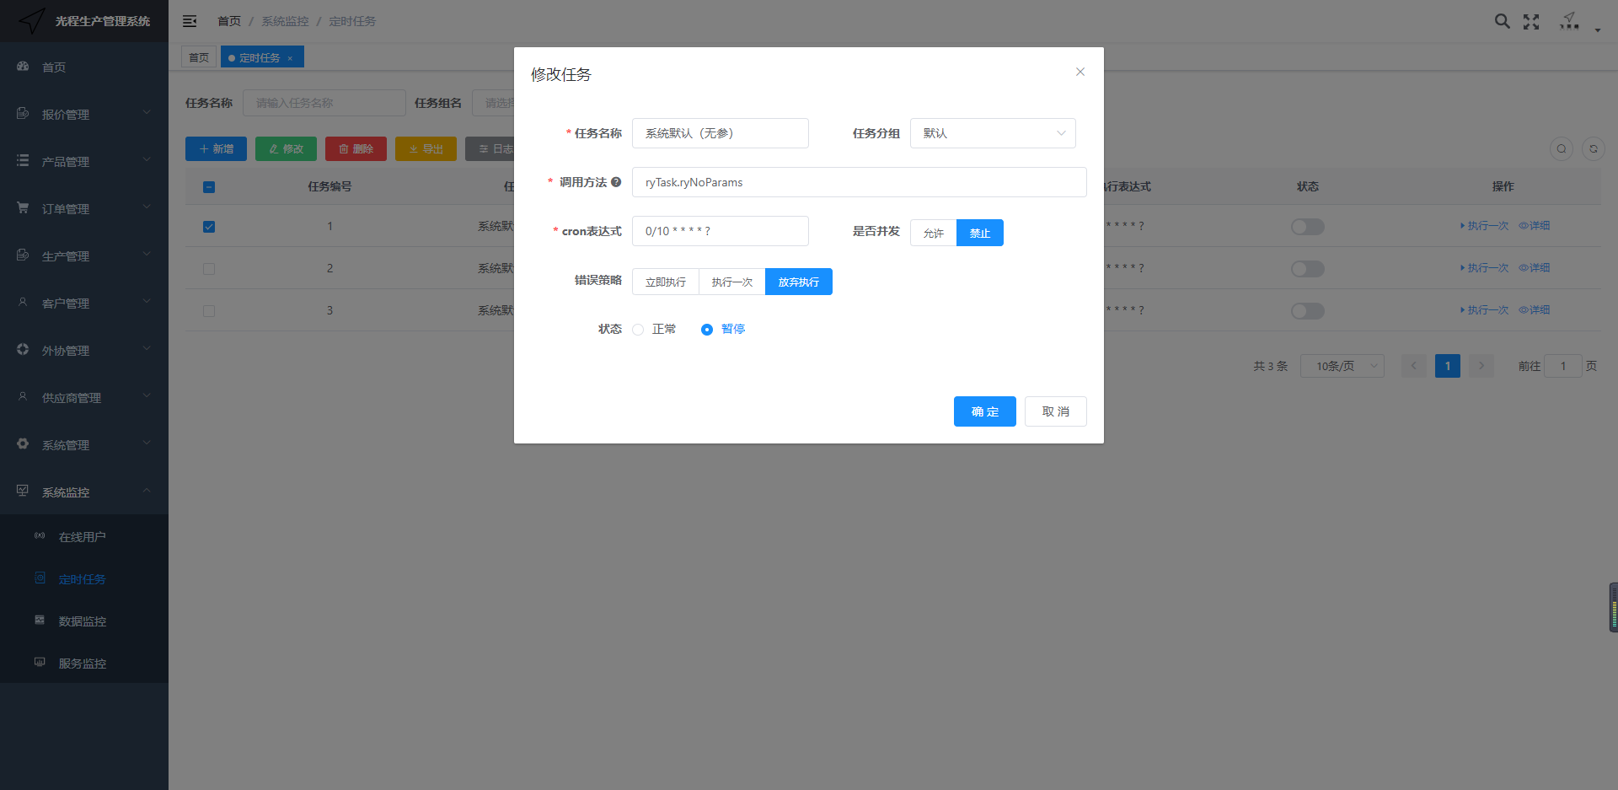图10-2-3

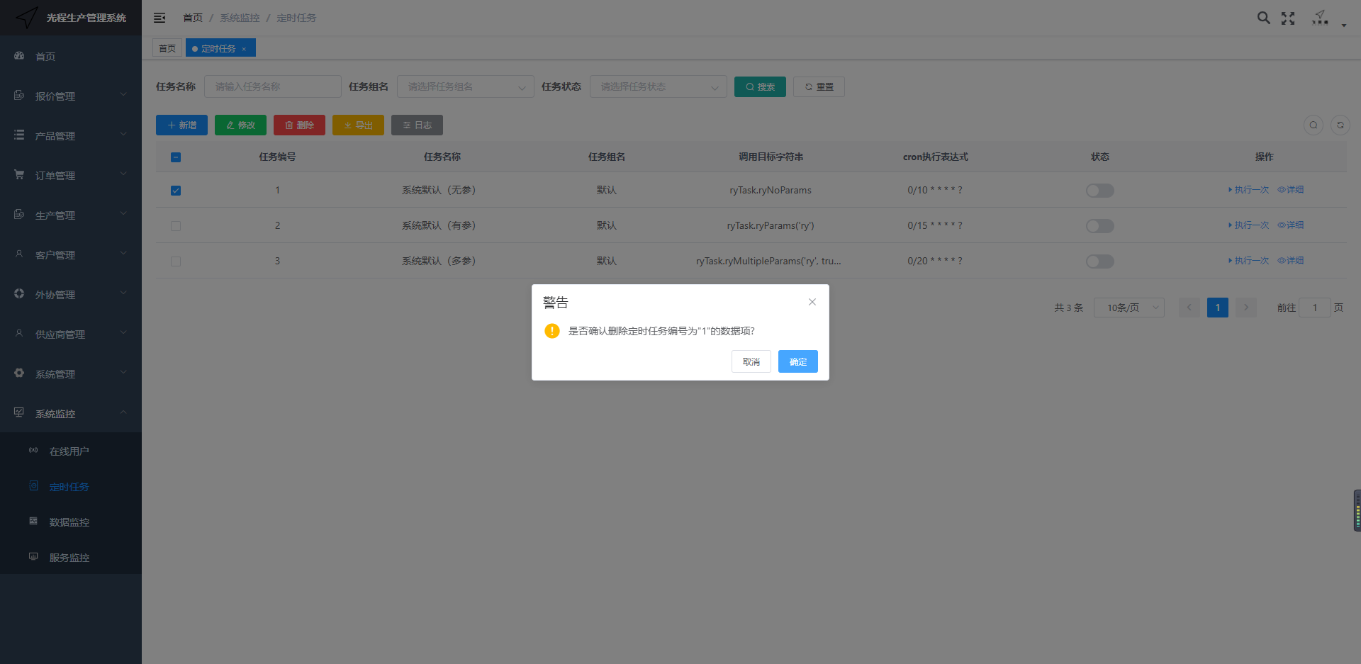图10-2-4

- 数据监控

点击【系统监控】-【数据监控】，监控当前系统数据源、SQL、Web应用、URI等相关信息，记录日志信息并重置，如图10-3-1所示：

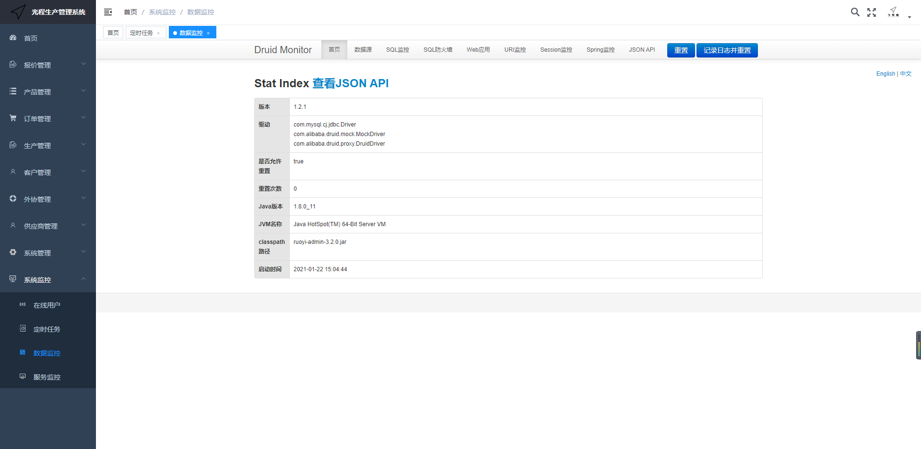

图10-3-1

4. 服务监控

点击【系统监控】-【服务监控】，监视当前系统CPU、内存、服务器、磁盘状态等相关信息，如图10-4-1所示：

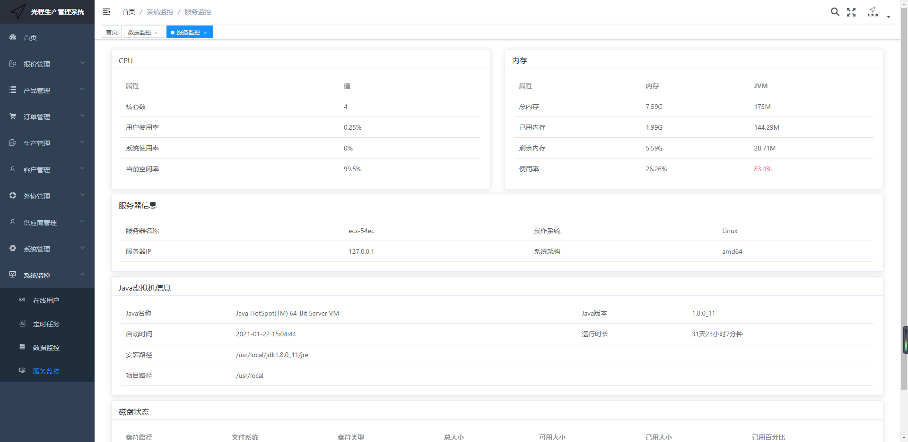

图10-4-1

